ANALISIS PERAN DINAS PENANAMAN MODAL GUNA MENINGKATKAN INVESTASI DALAM PERSPEKTIF EKONOMI ISLAM
(Studi Kasus Pada Dinas Penanaman Modal dan Pelayanan Terpadu Satu Pintu DPMPTSP Kota Semarang)

SKRIPSI

Disusun untuk Memenuhi Tugas dan Melengkapi Syarat
Guna Memperoleh Gelar Sarjana Strata 1
Dalam Ilmu Ekonomi Islam



Disusun Oleh:
TASYA KURNIA YULIA PUTRI
NIM 2105026076

PROGRAM STUDI S1 EKONOMI ISLAM
FAKULTAS EKONOMI DAN BISNIS ISLAM
UNIVERSITAS ISLAM NEGERI WALISONGO SEMARANG
2025

LEMBAR PERSETUJUAN

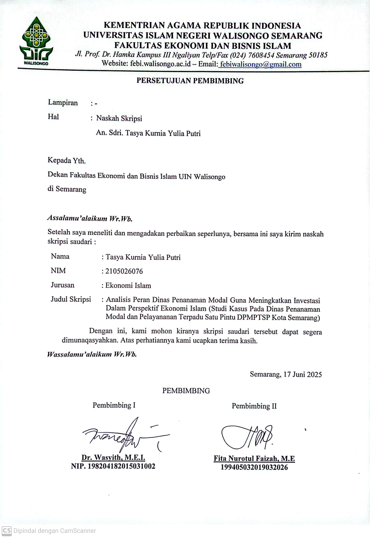

LEMBAR PENGESAHAN
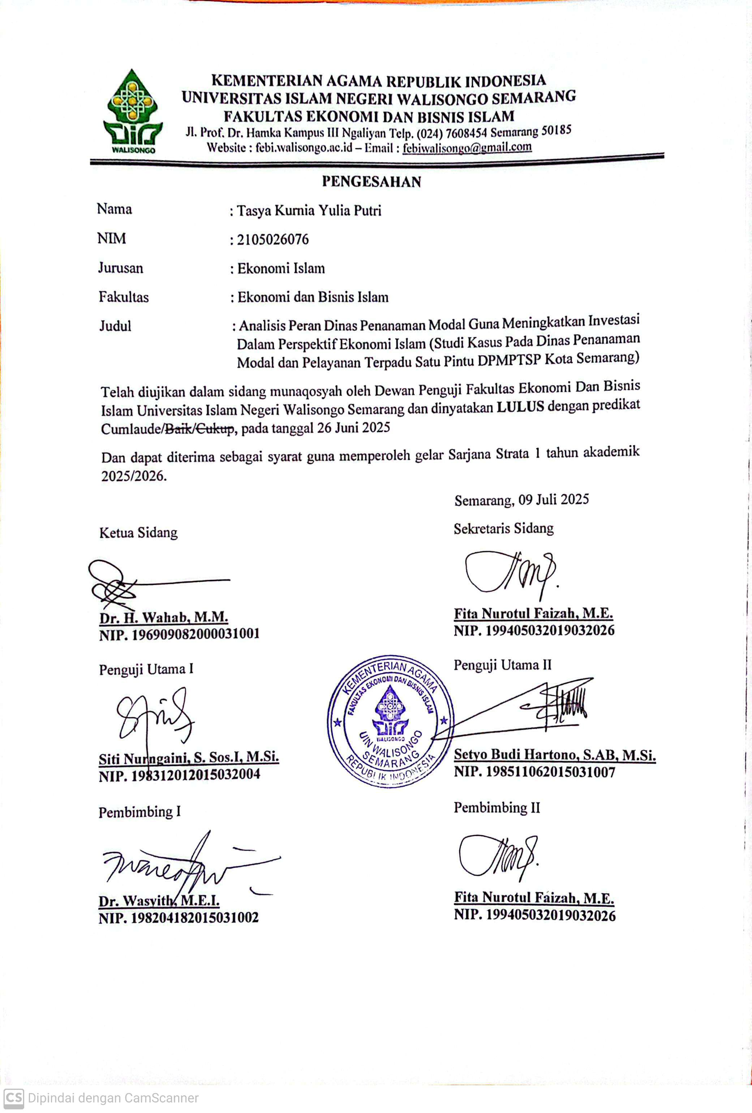

MOTTO

Sesungguhnya bersama kesulitan ada kemudahan
(Q.S Al-Insyirah:5)

“Jangan memasukkan semua telur ke dalam keranjang.”
- Warren Buffett.

“The way we spend our time defines who we are.”
– Park Jimin.

PERSEMBAHAN

Segala perjuangan yang sudah penulis lalui hingga sampai di titik ini penulis persembahkan teruntuk orang-orang yang selalu menjadi penyemangat dan menjadi alasan kuat bagi penulis sehingga dapat menyelesaikan skripsi ini. Dengan penuh bahagia dan rasa syukur, penulis persembahkan skripsi ini kepada:

- Keluarga Cemara tersayang yaitu kedua orang tua penulis, support system terbaik penulis adalah Ayah Sudaryanto dan Ibu Anik Yulianti. Terima kasih ayah ibu, selalu mengupayakan yang terbaik, senantiasa mendoakan, memberikan kasih sayang yang tulus, dan selalu menyakinkan disetiap keraguan penulis. Sehingga penulis berhasil menyelesaikan studinya sampai jenjang sarjana. Kalimat yang selalu menguatkan penulis yaitu “Ibu aja yakin Tasya bisa ya pasti bisa,”
- Dosen pembimbing penulis, Dr Wasyith, M.E.I selaku dosen pembimbing I dan Ibu Fita Nurotul Faizah, M.E. selaku dosen pembimbing II yang telah membimbing dan memberikan arahan kepada penulis
- Intan Rahmadhani yang telah menjadi teman cerita, penampung keluh kesah baik suka maupun duka dan memberikan semangat untuk penulis.
- Sahabat-sahabat penulis diperkuliahan, Risalatul Muawanah, Nova Riyanti, Alfiani Anditasari, Arin terima kasih telah hadir dan membuat cerita di kehidupan penulis, baik buruknya saling menerima, mengubah hal yang tidak mungkin menjadi mungkin dan selalu memberikan dukungan tanpa syarat.
- Warga Mangkang Tiga Bulan, Yulia, Tika, Davina serta warga bidang PM khususnya yang memberikan dorongan penulis untuk segera menyelesaikan skripsi ini
- Teman-teman perantauan, Aghina, Eni, Ifa, dan Tata mengajarkan akamsi (anak asli Semarang ini) bahwa keluarga tidak harus sedarah.
- Anggota Grup WILDFLOWER, Deby, Sherlyta, Tuhu, Ifa, Dhea, Meisya, Sabila, dan Zulfa sahabat penulis sejak sekolah menengah kejuruan sampai sekarang yang selalu memberi support dan menampung cerita suka dan duka penulis.
- Teman-teman seperjuangan Angkatan 2021 Ekonomi Islam khususnya teman sekelas EIB 21 Tercinta sesuai dengan nama grupnya yang telah membersamai dan mengukir cerita bersama dari awal perkuliahan dan menjadi keluarga selama empat tahun.
- Teruntuk Tim TRU-IN, yang telah memberikan pengalaman insightfull di setiap gebrakannya dan memberikan warna baru di tengah hiruk pikuk perkuliahan.
- Teruntuk seseorang yang tidak bisa penulis sebutkan namanya, dengan hadirnya yang tidak disengaja membuat penulis menjadi bersemangat untuk menyelesaikan skripsi ini.
- Dan yang terakhir, kepada diri saya sendiri, Tasya Kurnia Yulia Putri. Terima kasih sudah bertahan sejauh ini. Terima kasih tetap memilih berusaha dan merayakan dirimu sendiri sampai dititik ini, walaupun sering menjumpai fase people come and go, up and down kamu masih mengusahakan yang terbaik. Terima kasih karena tidak menyerah dalam keadaan apapun termasuk presssure melihat progress orang lain, kamu mampu menyadari bahwa proses dan jalan orang berbeda-beda hal tersebut merupakan pencapaian yang patut dirayakan untuk diri sendiri. Berbahagialah selalu dimanapun berada, Tasya Kurnia Yulia Putri. Apapun kurang dan lebihmu mari merayakan diri sendiri.

DEKLARASI
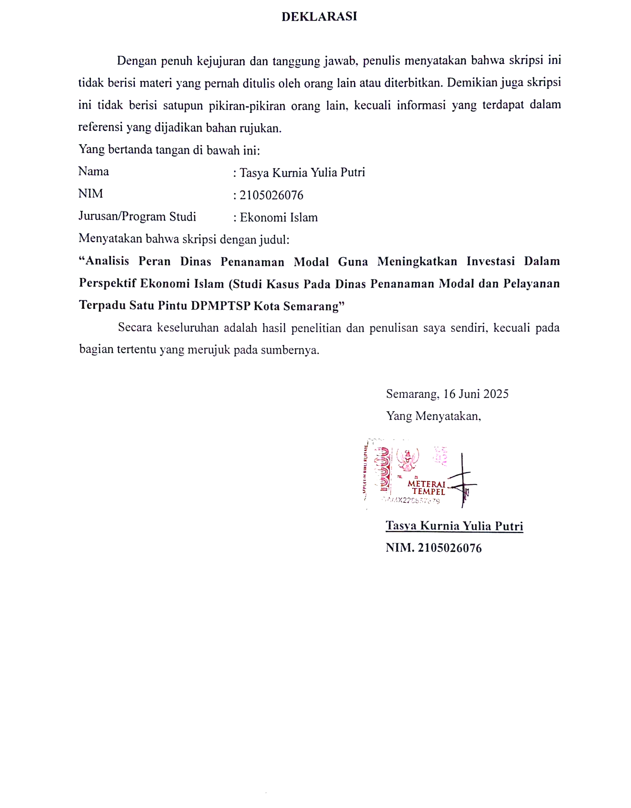

PEDOMAN TRANSLITERASI ARAB-LATIN

Transliterasi merupakan hal yang penting dalam skripsi karena pada umumnya banyak istilah Arab, nama orang, judul buku, nama lembaga dan lain sebagainya yang asalnya bertulisan huruf Arab kemudian disalin dalam huruf Latin. Untuk menjamin konsistensi, perlu ditetapkan satu transliterasi sebagai berikut:
- Konsonan
Huruf Arab | Nama | Huruf Latin | Nama
أ | alif | - | Tidak dilambangkan
ب | Ba | B | Be
ت | Ta | T | Te
ث | ṡa | ṡ | Es (dengan titik di atas)
ج | jim | J | Je
ح | ḥa | ḥ | Ha (dengan titik di bawah)
خ | kha | Kh | Ka dan ha
د | dal | D | De
ذ | żal | Ż | Zet (dengan titik di atas)
ر | Ra | R | Er
ز | zai | Z | Zet
س | sin | S | Es
ش | syin | Sy | Es dan ye
ص | ṣad | ṣ | Es (dengan titik di bawah)
ض | ḍad | ḍ | De (dengan titik di bawah)
ط | ṭa | ṭ | Te (dengan titik di bawah)
ظ | ẓa | ẓ | Zet (dengan titik di bawah)
ع | `ain | ` | Koma terbalik (di atas)
غ | gain | g | Ge
ف | Fa | f | Ef
ق | qaf | q | Ki
ك | kaf | k | Ka
ل | lam | l | El
م | mim | m | Em
ن | nun | n | En
و | wau | w | We
ه | Ha | h | Ha
ء | hamzah | ‘ | Apostrof
ي | Ya | y | Ye

- Vokal
Tanda | Nama | Huruf Latin
ﹷ | Fathah | A
ﹻ | Kasrah | I
ﹹ | Dammah | U

- Diftong
Huruf Arab | Nama | Huruf Latin
ي...أ | Fathah dan ya | Ai
و...أ | Fathah dan wau | Au

- Maddah
Maddah atau vokal panjang yang lambangnya berupa harakat dan huruf, transliterasinya berupa huruf dan tanda, yaitu:
Huruf Arab | Nama | Huruf Latin
ا.َ..ى.َ.. | Fathah dan alif atau ya | Ā
ى.ِ.. | Kasrah dan ya | Ī
و.ُ.. | Dammah dan Wau | Ū

- Syaddah
Syaddah dilambangkan dengan konsonan ganda (ً).

- Kata Sandang
Kata sandang (... ﺍل) ditulis dengan al misalnya الرَّجُلُ = Arrojulu. Al ditulis dengan huruf kecil kecuali jika terletak pada permulaan kalimat.

- Ta’ Marbuthah
Setiap ta’ marbuthah ditulis dengan “h” misalnya طَلْحَةْ = talhah, رَؤْضَةُ الأَطْفَالِ = raudhah al-athfal

ABSTRAK

Investasi menjadi salah satu faktor pendorong dalam pertumbuhan ekonomi suatu daerah. Pencapaian realisasi investasi menjadi cerminan kondisi iklim investasi daerah tersebut, sehingga diperlukan andil Dinas Penanaman Modal dan Pelayanan Terpadu Satu Pintu Kota Semarang. Tujuan penelitian ini untuk menganalisis peran DPMPTSP Kota Semarang, faktor pendukung dan faktor penghambat peningkatan investasi, serta hubungannya dalam perspektif ekonomi Islam.
Penelitian ini menggunakan pendekatan kualitatif metode dekriptif dengan jenis penelitian studi kasus. Teknik pengumpulan data yang digunakan adalah observasi partisipan, wawancara, dan dokumentasi. Sedangkan untuk analisis data dilakukan melalui reduksi data, penyajian data dan penarikan kesimpulan.
Hasil penelitian menunjukkan bahwa peran DPMPTSP Kota Semarang sebagai stabilisator, inovator, modernisator, pelopor, dan pelaksana sudah berjalan dengan baik dan optimal dalam meningkatkan investasi di Kota Semarang. Hal ini didukung oleh beberapa faktor pendukung meliputi insentif pro-investor, pemanfaatan teknologi dan sektor unggulan. Dalam prosesnya terdapat hambatan eksternal yang dihadapi yaitu kurangnya pemahaman pelaku usaha, transparansi Stakeholder dan SDM sebagai hambatan internal. Dalam perspektif ekonomi Islam, peran pemerintah melalui DPMPTSP Kota Semarang dan investasi memiliki hubungan yang erat dan telah mengimplementasikan nilai-nilai syariah seperti transparansi, kemaslahatan (maslahah), dan penghindaran gharar (ketidakpastian).

Kata kunci: Investasi, Peran, Perspektif Ekonomi Islam

ABSTRACT

Investment is one of the driving factors in the economic growth of a region. The achievement of investment realization reflects the investment climate of the region, thus requiring the involvement of the Semarang City Investment and Integrated Services Agency. The purpose of this study is to analyze the role of the Semarang City Investment and Integrated Services Agency, the supporting and inhibiting factors of investment growth, and their relationship from an Islamic economic perspective. This study employs a qualitative descriptive approach with a case study research design. Data collection techniques include participant observation, interviews, and documentation. Data analysis is conducted through data reduction, data presentation, and drawing conclusions. The results of the study indicate that the role of the DPMPTSP of Semarang City as a stabilizer, innovator, modernizer, pioneer, and implementer has been functioning well and optimally in increasing investment in Semarang City. This is supported by several supporting factors, including pro-investor incentives, the utilization of technology, and priority sectors. In the process, external obstacles were encountered, such as a lack of understanding among business actors, Stakeholder transparency, and human resources as internal obstacles. From an Islamic economic perspective, the role of the government through the DPMPTSP of Semarang City and investment have a close relationship and have implemented Sharia values such as transparency, public interest (maslahah), and avoidance of gharar (uncertainty).
Keywords: Investment, Role, Islamic Economic Perspective

KATA PENGANTAR

Alhamdulillah puji syukur penulis panjatkan kehadirat Allah SWT yang senantiasa melimpahkan rahmat, taufiq, hidayah dan inayah-Nya. Shalawat serta salam semoga senantiasa tercurah kepada junjungan kita, Nabi Muhammad SAW sebagai sauri tauladan bagi umat muslim dan panutan bagi seluruh orang-orang yang beriman terdahulu sampai akhir zaman kelak, sehingga penulis diberikan kelancaran dalam menyelesaikan penyusunan skripsi yang berjudul “Analisis Peran Dinas Penanaman Modal Guna Meningkatkan Investasi Dalam Perspektif Ekonomi Islam (Studi Kasus Pada Dinas Penanaman Modal Dan Pelayanan Terpadu Satu Pintu DPMPTSP Kota Semarang)” dengan baik.
Skripsi ini disusun dalam rangka untuk memenuhi tugas akhir dan melengkapi syarat untuk memperoleh gelar Sarjana Strata Satu (S1) Ekonomi Islam pada Fakultas Ekonomi dan Bisnis Islam Universitas Islam Negeri Walisongo Semarang. Dalam penyusunan dan kepenulisan skripsi ini tidak terlepas dari arahan, bantuan, bimbingan serta dukungan dari berbagai pihak. Oleh karena itu, pada kesempatan kali ini dengan rasa hormat penulis sampaikan ucapan terima kasih kepada:
- Prof. Dr. Nizar Ali, M.Ag. selaku Rektor UIN Walisongo Semarang beserta jajarannya
- Dr. H. Nur Fatoni, M.Ag. selaku Dekan Fakultas Ekonomi dan Bisnis Islam UIN Walisongo Semarang, Wakil Dekan I,II,III beserta seluruh civitas akademik Fakultas Ekonomi dan Bisnis Islam UIN Walisongo Semarang
- Ferry Khusnul Mubarok, M.A. selaku Ketua Prodi Ekonomi Islam Fakultas Ekonomi dan Bisnis Islam UIN Walisongo Semarang.
- Singgih Muheramtohadi, M.E.I. selaku wali dosen yang telah meluangkan waktunya untuk memberi arahan dan semangat selama masa perkuliahan dan proses penyusunan skripsi ini.
- Dr. Wasyith M.E.I. selaku Dosen Pembimbing I, dan Ibu Fita Nurotul Faizah, M.E. selaku Dosen Pembimbing II yang telah berkenan untuk membimbing, mengarahkan dan memberi petunjuk dengan sabar serta memotivasi penulis sehingga mampu menyelesaikan skripsi ini.
- Segenap Dosen pengajar jurusan S1 Ekonomi Islam dan Staff Akademik Fakultas Ekonomi dan Bisnis Islam UIN Walisongo Semarang
- Irawan Ilham Prajamukti, S.T, selaku Kepala Bidang Potensi Dan Penanaman Modal DPMPTSP Kota Semarang
- Dhamayantie Savitri, S.S selaku Subkoordinator Promosi dan Kerjasama DPMPTSP Kota Semarang
- Tuti Inayati, S.E selaku Subkoordinator Pengawasan dan Pengendalian DPMPTSP Kota Semarang
- Herlambang Lutfi, S.STP selaku Ketua Tim Kerja Potensi Investasi DPMPTSP Kota Semarang
- Imam Dwi Prasetyo, S.H selaku Tenaga Pengadministrasian Perkantoran dan segenap pegawai DPMPTSP Kota Semarang yang telah bersedia membantu penulis untuk memberikan informasi dan dukungan sehingga skripsi ini dapat terselesaikan.
- Kedua orang tua penulis tersayang, Bapak Sudaryanto dan Ibu Anik Yulianti yang tiada henti selalu mendoakan, memberikan semangat serta dukungan moril maupun materil kepada penulis sehingga penulis dapat menyelesaikan skripsi ini dan meraih masa depan yang lebih baik.
- Keluarga besar HMJ Ekonomi Islam, KSPM Walisongo, Generasi Baru Indonesia (GenBI) UIN Walisongo Semarang yang telah memberikan kesempatan, pengalaman serta menjadi wadah untuk berproses semasa perkuliahan dan teman-teman yang ada didalamnya yang tidak dapat penulis sebutkan satu-persatu.
- Semua pihak yang terlibat dan tidak dapat penulis sebutkan satu persatu yang telah banyak membantu dan memberikan dukungan dalam proses penyusunan skripsi ini.
Penulis menyadari bahwa skripsi ini masih terdapat kekurangan, sehingga penulis mengharakan kritik dan saran yang membangun demi kesempurnaan di masa mendatang. Penulis berharap semoga skripsi ini dapat memberikan manfaat dan menambah khazanah keilmuan, khususnya bagi penulis sendiri, pembaca dan penulis selanjutnya.

DAFTAR ISI

LEMBAR PERSETUJUAN ii
LEMBAR PENGESAHAN iii
MOTTO iv
PERSEMBAHAN v
DEKLARASI vii
PEDOMAN TRANSLITERASI ARAB-LATIN viii
ABSTRAK x
ABSTRACT xi
KATA PENGANTAR xii
DAFTAR ISI xiv
DAFTAR TABEL xvii
DAFTAR GAMBAR xviii
BAB I PENDAHULUAN 1
A. Latar Belakang 1
B. Rumusan Masalah 13
D. Manfaat Penelitian 14
E. Tinjauan Pustaka 15
F. Metode Penelitian 21
G. Sistematika Penulisan 27
BAB II LANDASAN TEORI 28
A. Peran 28
1. Teori Peran 28
2. Teori Peran Pemerintah dalam Ekonomi Islam 31
B. Pelayanan 33
1. Pengertian Pelayanan 33
2. Kualitas Pelayanan 34
3. Pelayanan dalam Islam 36
C. Investasi 40
1. Pengertian Investasi 40
2. Sumber Investasi 42
3. Jenis-jenis Investasi 44
4. Investasi dalam Ekonomi Islam 45
D. Teori Ekonomi Islam 48
1. Pengertian Ekonomi Islam 48
2. Tujuan Ekonomi Islam 49
3. Prinsip – prinsip Ekonomi Islam 52
BAB III GAMBARAN UMUM 56
A. DPMPTSP Kota Semarang 56
1. Profile DPMPTSP Kota Semarang 56
2. Visi dan Misi DPMPTSP Kota Semarang 57
3. Struktur Organisasi DPMPTSP Kota Semarang 58
4. Tugas dan Fungsi DPMPTSP Kota Semarang 60
5. Program DPMPTSP 62
BAB IV HASIL DAN PEMBAHASAN 65
A. Proses Pengumpulan Data 65
B. Penyajian Data 66
1. Peran DPMPTSP Kota Semarang dalam Meningkatkan Investasi 67
2. Faktor Pendukung dan Faktor Penghambat Dinas Penanaman Modal 80
3. Hubungan Peran Pemerintah dan Investasi Dalam Perspektif
Ekonomi Islam 86
C. Pembahasan Temuan 87
1. Peran Dinas Penanaman Modal Dalam Meningkatkan Investasi 87
2. Faktor Pendukung dan Faktor Penghambat Dinas Penanaman Modal 94
3. Hubungan Peran Pemerintah dan Investasi Dalam Perspektif
Ekonomi Islam 100
BAB V PENUTUP 108
A. Kesimpulan 108
B. Saran 109
DAFTAR PUSTAKA 111
LAMPIRAN 117
DAFTAR RIWAYAT HIDUP 156

DAFTAR TABEL

Tabel 1. 1 Data Penanaman Modal Dalam Negeri (PMDN) Tahun 2019-2024 7
Tabel 1. 2 Data Penanaman Modal Asing (PMA) Tahun 2019 - 2024 8
Tabel 1. 3 Data Tenaga Kerja Kota Semarang Tahun 2022-2024 8
Tabel 1. 4 Pembagian Sektor Penanaman Modal periode 2021-2023 9
Tabel 4. 1 Informasi Informan Penelitian 65

DAFTAR GAMBAR

Gambar 1. 1 Data Investasi Kota Semarang Tahun 2022-2024 5
Gambar 3. 1 Struktur Organisasi DPMPTSP Kota Semarang 58
Gambar 3. 2 Waktu Pelaporan LKPM 64
Gambar 4. 1 Dokumentasi Kegiatan Semarang Bisnis Forum 70
Gambar 4. 2 Dokumentasi Kegiatan Temu Bisnis DPMPTSP Kota Semarang Bersama Kadin Kota Bandung 74
Gambar 4. 3 Dokumentasi Sharing Session Kemitraan Bagi Pelaku Usaha 77

BAB I
PENDAHULUAN

Latar Belakang

Penanaman modal merupakan istilah lain dari investasi, keberadaan investasi menjadi salah satu faktor yang memiliki peran penting dalam mendorong pertumbuhan dan percepatan pembangunan ekonomi di suatu daerah. Teori Harrod Domar dalam buku Sukirno (2011) mengemukakan bahwa dalam menumbuhkan suatu perekonomian diperlukan pembentukan investasi yang menjadi modal tambahan. Teori tersebut memperkuat keberadaan investasi untuk meningkatkan kemampuan produksi produk, komoditi, dan jasa sebagai engine of growth (mesin penggerak) dalam proses pertumbuhan dan pembangunan ekonomi. Penelitian sebelumnya membuktikan bahwa aktivitas investasi berperan penting bagi perekonomian. Menurut Galuh Andani & Maulidiyah (2023), perkembangan ekonomi di suatu daerah lebih cepat apabila didukung adanya aliran investasi, hal ini menunjukan bahwa investasi berpengaruh positif terhadap PDRB. Selaras dengan penelitian Galuh, Parahita & Junaedi (2020) mengemukakan bahwa aktivitas yang dilakukan oleh Penanam Modal Dalam Negeri (PMDN) dan Penanam Modal Asing (PMA) mempunyai peran dalam menggerakkan roda sektor-sektor riil perekonomian di tingkat daerah.

Investasi dapat dilaksanakan setelah terjadinya kesepakatan antara penanam modal (investor) dengan penyedia sarana, baik instansi, badan swasta, organisasi maupun perusahaan. Definisi penanaman modal berdasarkan Undang-Undang Republik Indonesia nomor 25 Tahun 2007 tentang penanaman modal pasal 1 yaitu: (1) Penanaman modal adalah segala bentuk kegiatan menanam modal, baik oleh penanaman modal dalam negeri maupun peranan modal asing untuk melakukan usaha di wilayah negara republik Indonesia. (2) Penanaman modal dalam negeri adalah kegiatan menanam modal untuk melakukan usaha di wilayah negara republik Indonesia yang dilakukan oleh penanam modal dalam negeri dengan menggunakan modal dalam negeri. (3) Penanaman modal asing merupakan kegiatan menanam modal untuk melakukan usaha di wilayah negara republik Indonesia yang dilakukan oleh penanam modal asing. (4) Penanam modal merupakan perseorangan atau badan usaha yang melakukan penanaman modal yang dapat berupa penanaman modal dalam negeri dan modal asing. (5) Penanam modal dalam negeri (PMDN) adalah perseorangan warga negara Indonesia, badan usaha Indonesia. Negara Republik Indonesia, atau daerah yang melakukan penanaman modal di wilayah negara Republik Indonesia. (6) Penanam modal asing (PMA) merupakan perseorang warga negara asing, badan usaha asing mapun dalam melakukan penanaman modal wilayah negara Republik Indonesia. (7) Modal aset berbentuk uang atau juga bukan berbentuk uang yang dimiliki oleh penanam modal yang memiliki nilai ekonomi.

Kota Semarang sebagai kota Provinsi Jawa Tengah merupakan kawasan yang sangat tepat dan menjadi incaran oleh para investor baik dalam negeri maupun asing untuk melakukan penanaman modal. Kementerian Investasi dan BKPM RI di tahun 2021 menobatkan Kota Semarang sebagai kota terbaik ke-2 dalam bidang layanan investasi. Menurut website www.semarangkota.go.id, Kota Semarang adalah kota strategis sebagai tujuan penanaman modal ditunjang dengan berbagai fasilitas transportasi yang dapat meningkatkan fungsinya sebagai pusat ekonomi dan simpul pembangunan di Provinsi Jawa Tengah. Kota Semarang merupakan kota menjadi salah satu kota utama dalam serangkaian kawasan strategis nasional Kawasan Wilayah Kedungsepur. Kawasan Wilayah Kedungsepur merupakan kawasan wilayah eks- karesidenan Semarang yang meliputi Kabupaten Kendal, Kabupaten Demak, Kabupaten semarang (Ungaran), Kota Salatiga, dan Kabupaten Grobogan (Purwodadi). Keberadaan Kota Semarang yang menjadi kota utama di Kawasan Kedungsepur, diharapkan mampu mengintegrasikan pembangunan daerah terkait agar menjadi kawasan metropolitan yang ideal dan menjadi simpul ekonomi terutama dalam bidang perdagangan dan jasa, industri dan ekonomi kreatif lainnya.
Peningkatan realisasi penanaman modal dan investasi di Kota Semarang yang menggairahkan menjadi orientasi setiap pemerintah daerah untuk menciptakan iklim investasi yang kondusif bagi investor. Iklim investasi merupakan seluruh kondisi yang berkaitan dengan lingkungan, regulasi, dan kelembagaan baik yang saat ini sedang proses berjalan, diharapkan dan diprediksikan terjadi di masa yang akan datang dan dapat memberikan dampak serta tingkat pengembalian suatu investasi yang ditanamkan. Dalam menciptakan iklim investasi yang kondusif, pemerintah daerah Kota Semarang menetapkan Peraturan Daerah Kota Semarang Nomor 9 Tahun 2014 tentang Penanaman Modal di Kota Semarang. Regulasi ditetapkan sebagai upaya dalam mendorong dan meningkatkan iklim penanaman modal yang kondusif dan memberikan jaminan kepastian hukum serta keberlangsungan proses perizinan berusaha untuk peningkatan kesejahteraan masyarakat.
Keberhasilan suatu daerah dalam menarik investasi sangat membutuhkan peran dan regulasi yang ditentukan oleh kebijakan dan strategi yang diterapkan oleh pemerintah daerah melalui badan atau instansi yang menangani urusan penanaman modal. Mengacu pada Peraturan Walikota Semarang (Perwal) No. 109 Tahun 2021 tentang Kedudukan, Susunan Organisasi, Tugas Dan Fungsi, Serta System Kerja Dinas Penanaman Modal Dan Pelayanan Terpadu Satu Pintu Kota Semarang, DPMPTSP memiliki tugas melaksanakan urusan pemerintahan bidang penanaman modal dan penyelenggaraan pelayanan terpadu satu pintu bagi masyarakat dan investor. Dinas Penanaman Modal ini mempunyai peran penting dalam menciptkan iklim investasi yang kondusif dengan cara memfasilitasi dan memberikan kemudahan proses administrasi dokumen-dokumen perizinan tempat berusaha, perluasan lahan, dan mempromosikan potensi daerah yang dimiliki Kota Semarang. Dinas Penanaman Modal dan Pelayanan Terpadu Satu Pintu (DPMPTSP) Kota Semarang tidak hanya berperan sebagai pengelola perizinan usaha, tetapi juga sebagai fasilitator dan promotor dalam menarik investasi baru. Berbagai inovasi diterapkan, termasuk integrasi system perizinan baik secara digital melalui website Online Single Submission (OSS) maupun secara langsung melalui fasilitas mall pelayanan publik, pemberian insentif investasi, penyederhanaan proses birokrasi pendirian usaha, serta sinergi dan kolaborasi antar organisasi perangkat daerah (OPD) terkait untuk mempercepat realisasi investasi di Kota Semarang.
Penanaman modal di Kota Semarang dalam jangka tahun 2019 hingga sekarang menunjukkan dinamika yang menarik. Berdasarkan data Badan Pusat Statistik (BPS) Kota Semarang, tahun 2019 pola investasi mencapai 93,90% dari total nilai Penanaman Modal Tanpa Bangunan (PMTB) yang didominasi oleh sektor kontruksi.
Menurut data.semarangkota.go.id, grafik nilai investasi Penanaman Modal Dalam Negeri (PMDN) di Kota Semarang tahun 2020 mengalami penurunan drastis sebesar 45,9% akibat dampak pandemi COVID-19 yang mempengaruhi stimulan sektor ekonomi. Kondisi perekonomian kembali pulih pada tahun 2021, di mana investasi meningkat sebesar 23,04% seiring dengan usaha pemerintah dalam memperbaiki iklim infrastruktur dan investasi. Terjadi peningkatan di tahun 2022 sebesar 9,08% yang menunjukkan terdapat tantangan meskipun kondisi berangsur pulih.
Berikut data penanaman modal di Kota Semarang dalam rentang tahun 2022 sampai tahun 2024.

Gambar 1. 1 Data Investasi Kota Semarang Tahun 2022-2024

Sumber: Data Laporan Realisasi Investasi DPMPTSP Kota Semarang, diolah 2025

Berdasarkan Grafik 1.1 dapat diketahui bahwa pertumbuhan investasi Kota Semarang mengalami peningkatan setiap tahunnya. Pada tahun 2022, investasi Kota Semarang sebesar Rp 24,6 triliun meningkat menjadi Rp 27,2 triliun pada tahun 2023 dan tahun 2024 mencapai Rp 28,2 triliun. Peningkatan investasi mencerminkan kepercayaan investor terhadap potensi ekonomi Kota Semarang.
Peraturan Daerah Nomor 5 Tahun 2024 tentang Penyelenggaraan Perizinan Berusaha yang ditetapkan Pemerintah Kota Semarang merupakan salah satu upaya dalam meningkatkan investasi baik dari penanam modal dalam negeri (PMDN) maupun penanam modal asing (PMA). Peraturan Daerah ini menjadi dasar kebijakan Dinas Penanaman Modal Kota Semarang dalam rangka peningkatan perizinan dan regulasi penanaman modal. Kehadiran investor baik yang berasal dari dalam negeri maupun asing dapat memberikan dorongan positif bagi pertumbuhan dan pembangunan ekonomi daerah. Pemerintah Kota semarang menetapkan peta jalan (road map) pengembangan penanaman modal yang ditetapkan melalui Peraturan Walikota (Perwal) Nomor 47 Tahun 2013 tentang Rancangan Umum Pengembangan Penanaman Modal (RUPM) Kota Semarang tahun 2013 sampai 2015. Terdapat tiga (3) kebijakan penting dalam rangka peningkatan aktivitas penanaman modal yaitu: (1) mempertahankan investasi yang ada; (2) menarik investor baru ke Kota Semarang dan (3) meningkatkan daya saing wilayah dalam rangka mendongkrak penanaman modal di Kota Semarang sesuai dengan perubahan lingkungan strategis yaitu era 4.0. Penanaman modal di Kota Semarang menunjukkan trend yang dinamis baik penanaman modal dalam negeri (PMDN) maupun penanaman modal asing (PMA). Berikut data jumlah proyek dan investasi penanaman modal dalam negeri (PMDN) dan penanam modal asing (PMA) di Kota Semarang tahun 2020 sampai 2024.

Tabel 1. 1 Data Penanaman Modal Dalam Negeri (PMDN) Tahun 2019-2024
Tahun | Jumlah Proyek  (Unit) | Investasi  (Triliun)
2019 | 716 | 4,048
2020 | 1.992 | 6,633
2021 | 4.016 | 8,483
2022 | 8.026 | 24,439
2023 | 2.904 | 22,422
2024 | 16.907 | 17.400

Sumber: Badan Pusat Statistik, diolah 2024

Tabel 1.1 data penanam modal dalam negeri (PMDN) di Kota Semarang menunjukkan pergerakan yang fluktuatif dari tahun 2020-2024. Pada tahun 2019, jumlah proyek Kota Semarang sebaanyak 716 Unit dengan investasi sebesar Rp 4.048 triliun. Tahun 2020 jumlah proyek meningkat sebanyak 1.992 Unit tetapi jumlah investasi menurun menjadi Rp 6,633 triliun (pada masa Pandemi Covid 19). Mengalami peningkatan pada tahun 2021 dengan jumlah proyek sebanyak 4.016 Unit dan investasi sebesar Rp 8,483 triliun. Di tahun 2022 mengalami peningkatan jumlah investasi menjadi 24, 439 triliun dengan 8.026 Unit, menurun jumlah proyek menjadi 2.904 Unit dengan investasi sebesar 22,422 triliun dan di tahun 2024 jumlah proyek meningkat menjadi 16.907 Unit tetapi investasi menurun menjadi 17,400 triliun.
Kondisi investasi mengalami fluktuasi tidak hanya pada Penanaman Modal Dalam Negeri (PMDN), tetapi juga pada Penanaman Modal Asing (PMA). Berikut adalah data mengenai Penanaman Modal Asing (PMA) yang menunjukkan tren positif pada tiga (3) tahun terakhir.

Tabel 1. 2 Data Penanaman Modal Asing (PMA) Tahun 2019 - 2024
Tahun | Jumlah Proyek  (Unit) | Investasi  (Triliun)
2019 | 486 | 122.124 triliun
2020 | 1.992 | 110,751 triliun
2021 | 481 | 6,160 triliun
2022 | 12 | 222,511 milyar
2023 | 299 | 4,782 triliun
2024 | 3.243 | 10,860 triliun

Sumber: data.jatengprov.go.id, diolah, 2024

Tabel 1.2 menunjukkan bahwa pada tahun 2019 jumlah proyek sebanyak 486 Unit dengan investasi sebesar Rp 122.124 triliun. Mengalami penurunan investasi menjadi 110,751 triliun dengan jumlah proyek sebanyak 769 Unit. Tahun 2021 mengalami penurunan jumlah proyek menjadi 481 Unit dan investasi menjadi Rp 5.410 triliun. Tahun 2022 menjadi tren penurunan jumlah proyek menjadi 12 Unit dengan nominal investasi sebesar 222,511 milyar (pemulihan kondisi ekonomi setelah pandemic Covid-19. Dalam kurun waktu tiga (3) tahun terakhir mengalami kenaikan yang positif.
Perekonomian Kota Semarang dapat tumbuh dan berkembang pesat dengan hadirnya pembangunan kawasan industri, perbelanjaan, perhotelan, dan lain-lain. Dengan adanya investasi, proyek-proyek yang telah dibangun membutuhkan tenaga kerja baru. Hal ini menjadi akses dalam penekanan angka pengangguran di Kota Semarang. Berikut data penyerapan tenaga kerja dari tahun 2022 sampai tahun 2024 yang dikutip dalam laman https://jateng.bps.go.id.

Tabel 1. 3 Data Tenaga Kerja Kota Semarang Tahun 2022-2024
Tahun | 2022 | 2023 | 2024
Tenaga Kerja | 41.649 | 40.476 | 85.610
Sumber: jateng.bps.go.id, diolah, 2024

Tabel 3.1, menunjukkan bahwa pada tahun 2022 jumlah tenaga kerja yang terserap sebanyak 41.649 dengan tenaga kerja yang berasal dari WNI sebanyak 41.621 orang dan 28 orang WNA mengalami penurunan menjadi 40.476 di tahun 2023. Keadaan berangsur membaik sehingga terjadi peningkatan pada tahun 2024 sebanyak 85.610 tenaga kerja. Kenaikan ini disebabkan banyaknya pembangunan proyek di Kota Semarang.
Dinas Penanaman Modal Kota Semarang mengidentifikasi data persektor penanam modal di Kota Semarang sebanyak 82.509 penanam modal yang terdiri dari penanam modal dalam negeri (PMDM) dan penanam modal asing (PMA). Dari data sebanyak 82.509 penanam modal di Kota Semarang, yang wajib melakukan LKPM (Laporan Kegiatan Penanam Modal) yaitu sebanyak 4.831 penanam modal yang terdiri dari penanam modal dalam negeri, asing serta bukan PMDN/PMA. Sektor utama penanaman modal di Kota Semarang dibagi menjadi 3 (tiga), yaitu: sektor primer berkaitan dengan kebutuhan pokok, sektor sekunder berakitan dengan industry manufaktur, dan sektor tersier berkaitan dengan real estate. Berikut adalah rincian penanaman modal dari masing- masing sektor.

Tabel 1. 4 Pembagian Sektor Penanaman Modal periode 2021-2023
Sektor |  | Jumlah Perusahaan
 |  | PMDN | PMA | Bukan PMA/PMDN
1 | Sektor Primer | 47 | 5 | 0
2 | Sektor Sekunder | 798 | 128 | 1
3 | Sektor Tersier | 3.629 | 212 | 11
Total |  | 4.474 | 345 | 12
Sumber: Data Penanaman Modal Persektor DPMPTSP Periode 2021-2023
Pertumbuhan realisasi investasi menuju trend positif baik yang berasal dari Penanam Modal Asing (PMA) dan Penanam Modal Dalam Negeri (PMDN) sangat diperlukan, hal ini dikarenakan perkembangan dan pertumbuhan realisasi investasi yang berhasil dicapai melalui hasil evaluasi LKPM berdampak positif untuk perekonomian daerah bahkan negara, seperti pendapatan masyarakat meningkat, jumlah angka pengangguran berkurang atas terbukanya lapangan pekerjaan maupun terbukanya kesempatan berusaha. Tahun 2024, Dinas Penanaman Modal dan Pelayanan Terpadu Satu Pintu (DPMPTSP) Kota Semarang telah meningkatkan sinergi dan kolaborasi dengan organisasi perangkat daerah (OPD) untuk merespon perkembangan investasi di Kota Semarang. Termasuk investasi UMKM (Usaha Mikro, Kecil, dan Menengah) yang sudah berjalan dengan program yang diselenggarakan yaitu kemitraan berusaha.
Peningkatan sinergi investasi dalam satu tahun terakhir yaitu munculnya beberapa deretan mal dan pusat perbelanjaan baru di Kota Semarang seperti Mal The Park, Mal Uptown BSB City Mijen dan proses pembangunan Mal 23 Semarang di Pearl of Java (POJ), Padma Plazza di Semarang Barat serta Superblock Pakuwon Mal di Kawasan Bukit Gombel Lama Kota Semarang. Keberadaan mal dan pusat perbelanjaan ini tidak hanya memberikan dampak pada peningkatan perekonomian daerah Kota Semarang melainkan juga membuka lapangan pekerjaan untuk lingkungan sekitar dan mampu menyerap angakatan tenaga kerja besar-besaran sehingga angka pengangguran dan kemiskinan di Kota Semarang juga dapat teratasi. Proses perizinan pendirian berusaha tersebut harus melalui proses birokrasi yang cukup panjang meliputi kajian terhadap prospek jangka pendek dan jangka panjang, kesesuaian denah dan tata ruang, kajian terhadap mengenai dampak besar dan penting usaha atau kegiatan terhadap lingkungan hidup (AMDAL) selama proyek berjalan serta legalitas regulasi yang mengikat. Penelitian ini mengkaji peran Dinas Penanaman Modal dan Pelayanan Terpadu Satu Pintu (DPMPTSP) Kota Semarang dalam mendorong peningkatan investasi dengan teori peran oleh Sondang P. Siagian sebagai kerangka analis dan dielaborasikan dengan Perspektif ekonomi Islam.
Ekonomi Islam adalah sistem ekonomi yang berlandaskan pada nilai-nilai Syariah dengan menwarkan pendekatan yang komprehensif dalam memandang aktivitas investasi (Ayub 2021). Prinsip-prinsip seperti keadilan, keseimbangan (tawazun), kemashlahatan (maslahah), dan bebas dari praktik riba, gharar, dan maysir menjadi landasan fundamental dalam system ekonomi Islam. Hal ini sesuai dengan firman Allah SWT dalam QS. Al-Baqarah ayat 275:
اَلَّذِيْنَ يَأْكُلُوْنَ الرِّبٰوا لَا يَقُوْمُوْنَ اِلَّا كَمَا يَقُوْمُ الَّذِيْ يَتَخَبَّطُهُ الشَّيْطٰنُ مِنَ الْمَسِّۗ ذٰلِكَ بِاَنَّهُمْ قَالُوْٓا اِنَّمَا الْبَيْعُ مِثْلُ الرِّبٰواۘ وَاَحَلَّ اللّٰهُ الْبَيْعَ وَحَرَّمَ الرِّبٰواۗ فَمَنْ جَاۤءَهٗ مَوْعِظَةٌ مِّنْ رَّبِّهٖ فَانْتَهٰى فَلَهٗ مَا سَلَفَۗ وَاَمْرُهٗٓ اِلَى اللّٰهِۗ وَمَنْ عَادَ فَاُولٰۤىِٕكَ اَصْحٰبُ النَّارِۚ هُمْ فِيْهَا خٰلِدُوْنَ ۝٢٧٥
Artinya: “Orang-orang yang memakan (bertransaksi dengan) riba tidak dapat berdiri, kecuali seperti orang yang berdiri sempoyongan karena kesurupan setan. Demikian itu terjadi karena mereka berkata bahwa jual beli itu sama dengan riba. Padahal, Allah telah menghalalkan jual beli dan mengharamkan riba. Siapa pun yang telah sampai kepadanya peringatan dari Tuhannya (menyangkut riba), lalu dia berhenti sehingga apa yang telah diperolehnya dahulu menjadi miliknya dan urusannya (terserah) kepada Allah. Siapa yang mengulangi (transaksi riba), mereka itulah penghuni neraka. Mereka kekal di dalamnya.”

Ayat di atas menegaskan bahwa Allah SWT tidak melarang aktivitas ekonomi termasuk kegiatan jual beli melainkan melarang hamba-Nya melakukan transaksi yang menyangkut riba. Diskusi tentang riba seringkali menimbulkan perdebatan yang panjang sehingga perlu menekankan pentingnya partisipasi individu dalam membentuk praktik ekonomi yang adil dan sesuai dengan nilai-nilai Islam. Implementasi nilai-nilai ekonomi Islam dalam kebijakan penenaman modal dapat menciptakan iklim investasi yang tidak hanya berorientasi pada keuntungan kuantitatif tetapi juga memperhatikan aspek kualitatif yang berkelanjutan dan mencapai kemaslahatan bersama. Pendekatan ini sejalan dengan konsep pembangunan berkelanjutan yang saat ini menjadi agenda global. Perspektif ekonomi Islam juga menekankan pentingnya investasi yang memberikan manfaat bagi masyarakat secara menyeluruh, tidak hanya bagi investor atau kelompok tertentu.
Penerapan nilai-nilai ekonomi Islam dalam pelayanan penanaman modal dapat memperkokoh fundamental ekonomi dan menciptakan pertumbuhan ekonomi berkelanjutan. Dinas Penanaman Modal dan Pelayanan Terpadu Satu Pintu (DPMPTSP) Kota Semarang memang secara umum dalam melayani urusan penanaman modal. Namun, dalam praktiknya DPMPTSP Kota Semarang memiliki program kerja yang dapat diintegrasikan dalam prinsip ekonomi Islam seperti skema kemitraan (syirkah) antara investor dengan UMKM lokal, pelarangan investasi di sektor yang bertentangan dengan syariah yaitu kegiatan perjudian, menjamin regulasi penanaman modal sehingga memberikan kepastian investor dan adil dalam bertindak memberikan layanan dan sanksi bagi yang melanggar aturan. Melalui program Temu Bisnis dan Semarang Bisnis Forum (Sembiz) diharapkan mampu untuk mempromosikan proyek-proyek berbasis dampak sosial (social impact investing) sesuai konsep maqashid syariah.
Beberapa penelitian telah menujukkan bahwa peran Dinas Penanaman Modal melalui strategi dan upaya yang dijalankan dapat mendongkrak popularitas potensi daerah dan menciptakan iklim investasi sehingga berdampak pada peningkatan nilai investasi tetapi tidak ada yang membahas dan menganalisis dalam Perspektif ekonomi Islam melalui implementasi prinsip dan nilai keadilan, transparansi dan kemashlahan sehingga memberikan perpaduan khazanah tentang peran, investasi dan pendekatan ekonomi Islam. Berdasarkan paparan fenomena yang sudah dijelaskan penelitian ini diharapkan dapat mengisi celah yang ada dan menjadikan novelty (kebaharuan) dalam memberikan khazanah tentang integrasi prinsip-prinsip ekonomi Islam untuk meningkatkan investasi dan pelayanan terhadap kesejahteraan masyarakat. Dengan demikian peneliti melakukan penelitian dengan judul penelitian “Analisis Peran Dinas Penanaman Modal Guna Meningkatkan Investasi Dalam Perspektif Ekonomi Islam (Studi Kasus Pada Dinas Penanaman Modal Dan Pelayanan Terpadu Satu Pintu DPMPTSP Kota Semarang)”.

Rumusan Masalah

Berdasarkan pada latar belakang masalah yang telah diuraikan di atas, maka peneliti mengambil rumusan sebagai berikut:
- Bagaimana peran Dinas Penanaman Modal dan Pelayanan Terpadu Satu Pintu (DPMPTSP) guna meningkatkan investasi di Kota Semarang?
- Apa saja faktor pendukung dan faktor penghambat Dinas Penanaman Modal dan Pelayanan Terpadu Satu Pintu (DPMPTSP) dalam meningkatkan investasi di Kota Semarang?
- Bagaimana hubungan peran pemerintah dan investasi dalam perspektif Ekonomi Islam?

- Tujuan Penelitian

Tujuan penelitian merupakan suatu pandangan akan arah yang nantinya dituju dan berpandangan dari fenomena masalah yang telah dirumuskan. Mengacu pada penjelasan dan fokus fenomena, dengan ini tujuan yang akan dicapai oleh peneliti yaitu untuk mengetahui:
- Peran Dinas Penanaman Modal dan Pelayanan Terpadu Satu Pintu (DPMPTSP) guna meningkatkan investasi di Kota Semarang dalam Perspektif ekonomi Islam.
- Apa saja faktor penghambat dan faktor pendukung Dinas Penanaman Modal dan Pelayanan Terpadu Satu Pintu (DPMPTSP) dalam meningkatkan investasi di Kota Semarang.
- Hubungan peran pemerintah dan investasi dalam perspektif Ekonomi Islam.

Manfaat Penelitian

Penelitian ini diharapkan memberikan manfaat dan mengandung nilai tambah bagi penulis maupun pembaca baik secara teoritis maupun praktis.
- Manfaat Teoritis, hasil penelitian ini diharapkan dapat memperkaya khazanah tentang peran Dinas Penanaman Modal guna meningkatkan investasi secara umum dan dikolaborasikan dalam sudut pandang ekonomi Islam. Selain itu, diharapkan dapat menjadi suatu referensi untuk penelitian selanjutnya sehingga hasil dari penelitian ini menajdi acuan bagi para peneliti selanjutnya yang memiliki objek penelitian yang sama.
- Manfaat Praktis
- Dinas Penanaman Modal dan Pelayanan Terpadu Satu Pintu (DPMPTSP) Kota Semarang
Hasil penelitian ini diharapkan dapat menjadi masukan dan pertimbangan Dinas Penanaman Modal sebagai tolak ukur dalam menyusun, mengelola dan mengeksekusikan rencana kerja yang sudah direncanakan.
- Para pelaku usaha dan investor di Kota Semarang
Penelitian ini diharapkan mampu meningkatkan informasi bagi pelaku usaha dan investor tentang dinas yang menangani perizinan berusaha dan memberikan pendampingan serta pengawasan terhadap legalitas dan aktivitas penambahan modal untuk mendorong peningkatan investasi di Kota Semarang.
- Peneliti selanjutnya
Hasil penelitian ini diharapkan mampu menjadi sumber bacaan atau referensi dalam melakukan penelitian yang sejenis dimasa yang akan datang.

Tinjauan Pustaka

Penelitian ini tidak terlepas dari penelitian-penelitian terdahulu yang relevan sebagai perbandingan dan memperoleh kebaharuan penelitian (novelty) yang berbeda pada saat melakukan penelitian setelahnya. Dalam hal ini peneliti telah menelaah terhadap beberapa penelitian yang memiliki keterkaitan terhadap masalah penelitian yang peneliti bahas tentang peran lembaga pemerintah daerah dalam meningkatkan investasi di daerahnya. Beberapa penelitian terdahulu yang relevan dengan penelitian ini yaitu antara lain:
- Lilis Wahyuni, dkk (2024) dengan judul penelitian “Peran Dinas Penanaman Modal dan Pelayanan Terpadu Satu Pintu Dalam Meningkatkan Investasi di Kota Dumai. Penelitian ini bertujuan untuk menyelidiki peran yang dijalankan oleh Dinas Penanaman Modal dan Pelayanan Terpadu Satu Pintu (DPMPTSP) dalam upaya meningkatkan investasi di Kota Dumai. Hasil penelitian ini menunjukkan bahwa DPMPTSP Kota Dumai menjalankan peran yang penting dalam memfasilitasi investasi di Kota Dumai, namun masih terkendala oleh penyederhanaan regulasi, peningkatan kapasitas, dan peningkatan kualitas pelayanan. Persamaan penelitian terletak pada objek instansi yaitu DPMPTSP sebagai objek utama. Fokus umum penelitian pada peran DPMPTSP dalam meningkatkan investasi di daerah masing-masing serta penggunaan metode penelitian pendektan deskriptif kualitatif. Perbedaan penelitian terletak pada pendekatan teoritis di mana penelitian ini menggunakan pendekatan umum kebijakan publik dan pelayanan publik sedangkan peneliti menggunakan pendekatan ekonomi Islam.
- Ardiansyah Hidayat dan Muhammad Yafiz (2023) dengan judul “Strategi Dinas Penanaman Modal dan Pelayanan Terpadu Satu Pintu (DPMPTSP) Dalam Meningkatkan Investasi di Provinsi Sumatera Utara”. Penelitian ini menjelaskan bahwa Pemerintah Provinsi Sumatera Utara telah melaksanakan strategi investasi, meningkatkan kualitas dan keterampilan masyarakat melalui pelatihan serta menjalankan kegiatan promosi investasi secara komprehensif di dalam dan luar negeri. Penelitian ini memiliki persamaan dengan topik peneliti yaitu upaya peningkatan investasi melalui kebijakan, strategi, dan layanan serta jenis penelitian sama-sama menggunakan pendekatan kualitatif deskriptif dalam menganalisis fenomena yang ada. Sedangkan perbedaan pada cakupan wilayah di mana penelitian ini mencakup pada tingkat provinsi yaitu Sumatera Utara dan peneliti menggunakan cakupan pada tingkat daerah atau kota yaitu Kota Semarang.
- Devita Monica, dkk (2023) dalam jurnal yang berjudul “Meningkatkan Realisasi Investasi Melalui Bimbingan Teknis OSS RBA dan LKPM Online Kota Blitar”. Penelitian ini menjelaskan bahwa Langkah yang diambil Dinas Penanaman Modal Kota Blitar dalam meningkatkan realisasi investasi melalui Bimtek OSS RBA dan LKPM berjalan efektif. Persamaan penelitian ini dengan penelitian yang dilakukan oleh peneliti yaitu terletak pada kajian tentang peningkatan realisasi investasi. Penelitian ini juga sama menggunakan metode penelitian dengan metode penelitian kualitatif. Selain memiliki kesamaan, penelitian ini juga memiliki perbedaan yaitu penelitian ini hanya meneliti mengenai strategi realisasi investasi yang dilakukan melalui bimbingan teknis dan pelayanan LKPM sedangkan, dalam penelitian yang dilakukan oleh peneliti selain meneliti strategi yang dilakukan dinas terkait, peneliti juga meneliti tentang peran menyeluruh dinas penanaman modal dalam meningkatkan investasi dengan studi kasus pada Dinas Penanaman Modal dan Pelayanan Terpadu Satu Pintu (DPMPTSP) Kota Semarang.
- Muhammad Akmalul Hakim, dkk (2022) dengan judul “Peran Dinas Penanaman Modal dan Pelayanan Terpadu Satu Pintu Dalam Meningkatkan Iklim Investasi dan Bisnis Di Kota Banda Aceh”. Penelitian ini bertujuan untuk mengetahui peran, hambatan dan upaya DPMPTSP dalam meningkatkan iklim investasi dan bisnis di Kota Banda Aceh. Hasil penelitian ini menunjukkan bahwa DPMPTSP belum memberikan peran yang maksimal dalam beberapa cakupan, yaitu cakupan peran sebagai alat komunikasi dan cakupan peran sebagai alternative dispute resolution atau dalam hal penyelesaian sengketa yang terjadi. Terdapat hambatan DPMPTSP dalam meningkatkan iklim investasi dan bisnis di Kota Banda Aceh antara lain terkendala anggaran promosi, geografis, implementasi Qanun Lembaga Keuangan Syariah serta ketersediaan sarana dan prasarana. Persamaan penelitian ini dengan penelitian penulis yaitu penggunaan metode penelitian pendekatan kualitatif dengan jenis deskriptif dan penggunaan teori peran dalam tinjauan pustaka. Di sisi lain teradapat perbedaan di mana penelitian ini memiliki dua fokus penelitian yaitu pada ranah peningkatan iklim dan bisnis serta mengulik hambatan-hambatan yang dihadapi DPMPTSP Kota Banda Aceh. Sedangkan, penelitian yang dilakukan oleh peneliti membahas juga terkait faktor pendukung yang menjadi pendorong DPMPTSP untuk meningkatkan investasi di Kota Semarang.
- Muhammad Firman Lazuardi (2021) dengan jurnal “Peran Dinas Penanaman Modal Dan Pelayanan Terpadu Satu Pintu (DPMPTSP) di Kabupaten Kudus Dalam Kebijakan Investasi”. Penelitian ini dilakukan untuk menyelesaikan permasalahan yang muncul akibat perbaikan sistem One Single Submission (OSS) yang dilakukan oleh pemerintahan pusat dan mengakibatkan hilangnya data DPMPTSP Kabupaten Kudus. Teori yang digunakan antara lain, teori pelayanan publik, dan teori peran menurut Soerjono Soekanto. Hasil penelitian ini menunjukkan bahwa peran DPMPTSP Kabupaten Kudus sudah dijalankan dalam bentuk peningkatan sarana dan prasarana, ketepatan waktu dalam memberikan pelayanan, keterbukaan informasi kepada masyarakat maupun investor, jaminan kemudahan administrasi dalam perjanjian investasi, kualitas dan kemampuan petugas yang melayani pemohon dengan penuh perhatian. Persamaan penelitian ini dengan penelitian yang dilakukan peneliti yaitu pada metode penelitian, metode deskriptif kualitatif dan pengangkatan topik terkait peran dinas serta kebijakan investasi. Adapun perbedaan terletak pada lokasi objek penelitian dan teori yang digunakan.
- Herman Kambono dan Elyzabet Indrawati Marpaung (2020) dengan judul “Pengaruh Investasi Asing dan Investasi Dalam Negeri terhadap Pertumbuhan Ekonomi Indonesia.” Hasil penelitian menunjukkan bahwa investasi asing berpengaruh positif signifikan terhadap pertumbuhan ekonomi, sedangkan investasi domestik tidak berpengaruh terhadap pertumbuhan ekonomi. Sehingga implikasi penelitian ini adalah perlunya peran pemerintah sebagai regulator yang mendukung peningkatan investasi asing dan investasi dosmetik untuk meningkatkan pertumbuhan ekonomi Indonesia. Persamaan penelitian yang dimiliki penelitian ini dengan penelitian peneliti adalah pada grand theory yang digunakan yaitu investasi dan pembahasan terkait investasi asing dan investasi domestik yang merupakan salah satu faktor yang dapat mempengaruhi pertumbuhan ekonomi. Penelitian ini memiliki perbedaan dengan penelitian yang dilakukan oleh peneliti yaitu pendekatan yang digunakan adalah penelitian kuantitatif yang mengguanakan data time series makro ekonomi Indonesia pada tahun 2011 dan dianalisis melalui metode regresi berganda. Sedangkan penelitian peneliti adalah penelitian kualitatif dengan metode analisi deskriptif dan Teknik pengumpulan data melalui observasi, wawancara dan dokumentasi. Perbedaan selanjutnya terletak pada objek penelitian, di mana penelitian ini mencakup sebuah negara sedangkan penelitian peneliti mencakup suatu daerah yaitu Kota Semarang.
- Syamsu Nujum, Zainuddin Rahman (2019) penelitian yang berjudul “Pengaruh Investasi dan Inflasi Terhadap Pertumbuhan Ekonomi di Kota Makassar”. Penelitian ini dilatarbelakangi oleh dinamika penanaman modal di Kota Makassar yang memberikan dampak terhadap naik turunnya pembangunan ekonomi di kota tersebut. Penelitian ini menjelaskan variable investasi dan variable inflasi berpengaruh namun tidak signifikan terhadap pertumbuhan ekonomi. Hal ini diduga akibat alokasi belanja pemerintah yang lebih besar dibandingkan pembentukan modal selain itu disebabkan kurangnya daya tarik potensi, kurangnya birokrasi pelayanan, keamanan dan kondisi sosial budaya tenaga kerja yang kurang berkembang. Beralihnya investasi masyarakat pada asset tetap menyebabkan inflasi yang tinggi namun tidak dapat meningkatkan pertumbuhan ekonomi karena kegiatan investasi kurang menyerap kesempatan kerja. Persamaan penelitian ini yaitu pembahasan tentang investasi pada suatu daerah sehingga memerlukan peran pemerintah daerah untuk mendongkrak investasi. Hal ini sejalan dengan penelitian peneliti yang akan membahas tentang peran pemerintah daerah melalui Dinas Penanaman Modal untuk membantu menggerakkan potensi dan pengawasan investasi.

Berdasarkan beberapa tinjauan pustaka di atas, maka peneliti dapat mengetahui persamaan dan perbedaan dalam penelitian yang telah dilakukan sebelumnya. Aspek persamaan pada topik pembahasan yang digunakan yaitu investasi dan metode penelitian yang digunakan yaitu pendekatan kualitatif dengan teknik analisis deskriptif. Selanjutnya yaitu pembahasan tentang upaya dan program badan pemerintah daerah yang dijalankan untuk mendorong peningkatan investasi suatu daerah melalui bimbingan teknis dan pelayanan. Walaupun terdapat beberapa persamaan, terdapat perbedaan penelitian ini dengan penelitian-penelitian sebelumnya. Adapun letak perbedaan dalam penelitian ini adalah dari lokasi objek penelitian dan penggunaan teori peran dan pelayanan untuk menganalisis peran yang dilaksanakan oleh badan pemerintahan daerah khususnya dalam bidang penanaman modal yang hasil penelitian ini dikolaborasikan dalam Perspektif ekonomi Islam, bagaimana Ekonomi Islam memandang pengaruh investasi, apa saja sektor-sektor yang termasuk ke dalam investasi.

Metode Penelitian

- Jenis dan Pendekatan Penelitian
Jenis penelitian yang digunakan peneliti adalah penelitian lapangan (Field Research). Menurut Mulyana, Field Research merupakan jenis penelitian yang mempelajarai fenomena dalam lingkungannya yang alamiah. Data primer penelitiannya berasal dari lapangan, sehingga data yang didapat sungguh-sungguh sesuai dengan realitas mengenai fenomena-fenomena yang ada di lokasi penelitian tersebut. Maka dari itu, penelitian ini menggunakan jenis penelitian Field Research agar memudahkan dalam mencari data secara detail di lapangan dengan cara mengamati fenomena tersebut serta berusaha mencai solusi permasalahan untuk kemaslahatan bersama.
Penelitian ini dilakukan dengan pendekatan kualitatif. Pemilihan pendekatan kualitatif ini bertujuan untuk mengetahui secara mendalam mengenai peran badan pemerintahan daerah untuk meningkatkan investasi di Kota Semarang dalam Perspektif ekonomi Islam. Penelitian kualitatif merupakan penelitian yang menciptakan data deskriptif berupa kata-kata tertulis dari lisan orang atau perilaku yang diamati. Pengertian tersebut lebih menekankan pada jenis data yang dikumpulkan dalam penelitian ini yaitu data deskriptif kualitatif. Dengan kata lain, penelitian kualitatif merupakan penelitian yang menghasilkan data deskriptif untuk menggali sebuah makna dari suatu peristiwa atau fenomena berdasarkan fakta-fakta yang telah ada.
Penelitian kualitatif berorientasi untuk mengetahui fenomena tentang yang dialami oleh subjek penelitian seperti presepsi, perilaku, motivasi, tindakan, dan lain sebagainya secara menyeluruh dan dideskripsikan dalam bentuk kata-kata dan bahasa yang alamiah dengan memanfaatkan berbagai metode alamiah. Dengan menggunakan pendekatan kualitatif ini peneliti ingin mengetahui secara langsung tentang kondisi Dinas Penanaman Modal di lapangan dalam menjalankan perannya sebagai badan pemerintah daerah untuk meningkatkan investasi di Kota Semarang kemudian peneliti menganalisis data yang diperoleh dengan mendeskripsikan dan menggambarkannya dengan narasi.

- Sumber Data
Sumber data dalam penelitian adalah faktor yang sangat penting, karena sumber data memberikan dampak pada kualitas dari hasil penelitian. Dengan demikian, sumber data menjadi bahan pertimbangan dalam penentuan metode pengumpulan data. Sumber data adalah dari mana data penelitian tersebut diperoleh atau dihasilkan. Sumber data penelitian dibagi menjadi dua, yaitu sumber data primer dan sumber data sekunder.
- Data Primer
Data primer merupakan data pokok yang diperoleh langsung dari sumber data yang pertama. Data ini masih membutuhkan analisis lebih lanjut yang menjadi sumber data primer dalam penelitian ini adalah data yang diperoleh langsung dari tempat di mana penelitian ini dilakukan, yaitu data dari hasil wawancara dan observasi para pelaku usaha dan investor yang pernah mengikuti program pengawasan yang dilakukan oleh Dinas Penanaman Modal dan Pelayanan Terpadu Satu Pintu (DPMPTSP) Kota Semarang.
- Data Sekunder
Data sekunder merupakan data yang didapatkan dari pihak lain. Data sekunder biasanya dalam bentuk data dokumentasi atau berupa data laporan yang telah tersedia. Dalam penelitian ini data sekunder yang digunakan yaitu buku, jurnal-jurnall, artikel ilmiah, dan dokumen penelitian terdahulu yang relevan.

- Teknik Pengumpulan Data
Penulis menggunakan tiga (3) teknik dalam pengumpulan data, yaitu wawancara, observasi, dan dokumentasi.
- Wawancara Terstruktur
Wawancara merupakan teknik berkomunikasi secara langsung tentang menanyakan masalah-masalah yang terjadi guna mendapatakan informasi yang dtuhkan tanpa adanya unsur paksaan, ancaman, atau yang lainnya yang membuat narasumber tertekan atau tidak nyaman. Dalam melakukan wawancara, penulis mewawancari 5 (lima) Pegawai Bidang Potensi dan Promosi Penanaman Modal Dinas Penanaman Modal dan Pelayanan Terpadu Satu Pintu. Peneliti menanyakan secara langsung kepada para narasumber terkait peran, faktor penghambat dan pendukung yang dilakukan dalam kegiatan penanaman modal di Kota Semarang dengan pertanyaan yang telah dat secara sistematis.
- Observasi
Observasi merupakan teknik pengumpulan data atau keterangan yang harus dilakukan dengan upaya-upaya pengamatan secara langsung ke tempat yang menjadi lokasi penelitian. Dalam penelitian ini, peneliti melakukan pengamatan secara langsung ke lokasi penelitian yaitu bertempat di Kantor Dinas Penanaman Modal dan Pelayanan Terpadu Satu Pintu (DPMPTSP), Jl Urip Sumoharjo, Mangkang, Terminal Mangkang lantai II Kota Semarang.
- Dokumentasi
Dokumentasi adalah teknik pengumpulan data berupa arsip, gambar, maupun dokumen dalam bentuk laporan yang disertai dengan keterangan yang mampu untuk mendukung dan memvalidasi penelitian. Dalam hal ini, peneliti menggunakan berbagai sumber seperti dokumen asli, website, buku, jurnal, artikel, dan lain-lain untuk mendapatkan informasi yang dtuhkan peneliti dalam penelitian tersebut.
- Teknik Keabsahan Data
Keabsahan data penelitian dilakukan untuk memastikan bahwa penelitian yang dilaksanakan memenuhi kriteria keilmiahan serta menguji akurasi data yang dikumpulkan. Dalam penelitian ini, validitas terhadap data dilakukan menggunakan teknik triangulasi metode dan triangulasi sumber. Triangulasi metode dilakukan dengan cara membandingkan data atau informasi dengan cara yang berbeda. Pada penelitian ini, triangulasi metode digunakan untuk memperoleh kebenaran informasi dari hasil observasi, wawancara, dan dokumentasi. Triangulasi sumber dilakukan dengan cara mencari kebenaran informasi tertentu melalui berbagai sumber dan metode perolehan data. Dalam penelitian ini, keabsahan data diperoleh melalui informasi yang berasal dari masing-masing informan yang berbeda.
- Teknik Analisis Data
Peneliti menggunakan teknik analisis data dengan menyajikan data yang berbentuk tulisan kemudian menganalisis hasil data yang telah diperoleh dari hasil penelitian tersebut. Selanjutnya, analisis ini akan menjelaskan peran Dinas Penanaman Modal dalam meningkatkan investasi di Kota Semarang secara umum dan dikorelasikan dengan Perspektif ekonomi Islam. Adapun Langkah-langkah yang peneliti gunakan dalam pengelolaan data penelitian ini adalah sebagai berikut:
- Reduksi Data
Reduksi data yang dimaksud ialah untuk mengumpulka data yang telah diperoleh dari hasil wawancara dan dokumentasi. Langkah yang digunakan yaitu dengan menajamkan analisis, menggolongkan ke dalam setiap permasalahan melalui uraian singkat, mengarahkan, membuang yang tidak diperlukan, dan pengorganisasian data sehingga dapat ditarik dan diverifikasi. Selanjutnya data yang telah direduksi akan memberikan deskripsi yang lebih mendalam dan spesifik sehingga mempermudah peneliti untuk melakukan pengumpulan data yang selanjutnya digunakan untuk mencari data tambahan jika diperlukan.
- Penyajian Data
Penyajian data merupakan proses menampilkan data yang berupa sekumpulan informasi tersusun dan memungkinkan untuk penarikan kesimpulan. Penyajian data ini mengacu pada masalah penelitian yang telah dirumuskan sehingga diharapkan dapat menjelaskan dan menjawab permasalahan yang ada.
- Penarikan Kesimpulan
Penarikan kesimpulan merupakan sebuah proses untuk menemukan dan memahami makna, keteraturan pola penjelas, jalur sebab akibat, atau proporsi. Penarikan kesimpulan juga merupakan langkah terakhir dalam penulisan penelitian. Kesimpulan yang ditarik kemudian diverifikasi dengan meninjau catatan lapangan untuk pemahaman yang lebih akurat.

Sistematika Penulisan

Untuk memudahkan pembahasan, peneliti secara sistematis mendiskusikan dan menyajikan isinya dari bab ke bab. Dalam penelitian kualitatif ini, peneliti membaginya menjadi lima bab, yaitu:
BAB I PENDAHULUAN
Pada bab ini, peneliti memulai dengan uraian tentang latar belakang masalah yang mendasari pentingnya penelitian ini, rumusan masalah yang menjadi fokus penelitian ini, tujuan dan manfaat penelitian, dilanjutkan dengan tinjauan pustaka yang akan memaparkan penelitian-penelitian terdahulu yang berkaitan dengan penelitian yang telah dilakukan sebagai acuan penelitian. Dan yang terakhir yaitu sistematika penulisan.
BAB II LANDASAN TEORI
Bab ini akan mengemukakan mengenai tinjauan pustaka yang juga merupakan informasi dari kerangka teori objek penelitian yang berkaitan dengan judul skripsi. Adapun teori yang dikemukakan pada bab ini yaitu teori manajemen pemerintah, teori peran dan teori investasi.
BAB III GAMBARAN UMUM OBJEK PENELITIAN
Bab ini berisi tentang gambaran umum objek penelitian yaitu Dinas Penanaman Modal dan Pelayanan Terpadu Satu Pintu (DPMPTSP) Kota Semarang.
BAB IV HASIL DAN PEMBAHASAN PENELITIAN
Bab ini berisi tentang pembahasan hasil penelitian, yaitu Peran Dinas Penanaman Modal Guna Meningkatkan Investasi Dalam Perspektif Ekonomi Islam dan faktor penghambat serta faktor pendukung yang dialami Dinas Penanaman Modal Guna Meningkatkan Investasi Dalam Perspektif Ekonomi Islam.
BAB V PENUTUP
Pada bab ini berisi tentang hasil akhir dari penelitian, yaitu berupa kesimpulan dan saran.

BAB II
LANDASAN TEORI

Peran

Teori Peran

Teori peran menurut Gibson Ivancevich dan Donelly (dalam Soekanto, 2005) mengemukakan peran adalah seseorang yang memiliki konektivitas dengan dua system yang berbeda, baik dalam organisasi dan beberapa bagian dari lingkungan. Edy Suhardono mendefinisikan peran sebagai konsep pemilihan perilaku yang memiliki batasan untuk menduduki suatu posisi. Peran merupakan seperangkat perilaku yang diharapkan dimiliki oleh individu yang menempati posisi tertentu dalam masyarakat. Peran dipahami sebagai suatu konsep fungsional yang memberikan penjelasan tugas dan fungsi individu maupun sekelompok berdasarkan aktivitas nyata yang dilakukan. David Berry mendefinisikan peran sebagai sekumpulan harapan yang diberikan kepada individu yang menduduki kedudukan sosial tertentu. Harapan-harapan tersebut merupakan cerminan dari norma-norma sosial yang berlaku. Oleh karena itu, dapat disimpulkan bahwa peran-peran tersebut ditentukan oleh norma-norma yang terdapat dalam masyarakat.
Menurut Widodo, peran merupakan suatu tindakan yang dilakukan oleh individu maupun kelompok untuk menjalankan sebuah tugas pokok pada suatu badan, lembaga, maupun organisasi di mana tugas yang dilakukan tersebut memberikan dampak terhadap eksistensi badan, lembaga, maupun organisasi tersebut. Rivai mengemukakan, bahwa peran juga didefinisikan sebagai suatu tindakan yang memiliki regulasi dan memiliki orientasi seseorang dalam kedudukan atau posisi tertentu. Kemudian, peran menurut Soekanto (2005) merupakan bagian yang dimainkan oleh individu atau tindakan yang dilakukan individu dalam suatu peristiwa. Peran atau peranan adalah salah satu aspek yang berubah-ubah sesuai dengan situasi atas kedudukan atau status.
Menurut Sondang P. Siagian, peran dapat didefinisikan sebagai posisi atau kedudukan yang diberikan kepada seseorang dalam rangka mendukung pencapaian suatu orientasi. Sondang juga mengemukakan bahwa pemerintah negara pada hakikatnya memiliki fungsi untuk mengatur dan melayani. Kedua fungsi ini memiliki kaitan dengan hakikat negara modern dimana fungsi pengaturan berkaitan dengan negara sebagai negara hukum (legal state) sedangkan fungsi pelayanan berkaitan dengan hakikat negara sebagai suatu negara kesejahteraan (welfare state).
Berdasarkan beberapa pendapat di atas dapat ditarik kesimpulan bahwa peran merupakan suatu tindakan seorang individu maupun kelompok yang menjalankan tugas pokoknya di sebuah badan, lembaga, organisasi maupun perusahaan dimana tugas tersebut diharapkan mampu memberikan dampak terhadap eksistensi keberadaan badan, lembaga, organisasi maupun perusahaan.
Adapun teori peran yang digunakan dalam penelitian ini yaitu teori peran yang dikemukakan oleh Sondang P. Siagian. Terdapat lima peran pemerintah sebagai berikut:
- Pemerintah sebagai stabilitator
Salah satu peran pemerintah yaitu sebagai stabilitator yaitu pemerintah memiliki kewajiban dalam menjaga stabilitas negara salah satunya dalam aspek ekonomi. Pemerintah sebagai stabilitator merupakan wujud Tindakan usaha atau upaya yang dilaksanakan untuk membuat kestabilan dan meningkatkan proses pelayanan agar adapt berjalan dan memberikan kinerja yang lebih baik dan solutif.
- Pemerintah sebagai inovator
Pemerintah sebagai inovator merupakan peran pemerintah sebagai sumber dari segala sesuatu yang baru. Pemerintah menjadi pihak yang memiliki wewenang yang luas dalam mengatur pemerintahan sehingga segala bentuk inovasi terhadap masyarakat untuk memperkenalkan dan melaksanakan cara-cara baru (upgrade) dalam mengubah pengetahuan, masalah menjadi sebuah solusi memalui produk atau layanan yang baik.
- Pemerintah sebagai modernisator
Peran pemerintah sebagi modernisator bermakna pemerintah mempunyai sebuah kewajiban untuk membawa kearah perubahan dan pembaharuan pelayanan terhadap masyarakat.
- Pemerintah sebagai pelopor
Peran pemerintah dalam hal ini harus menjadi panutan atau contoh terhadap masyarakat. Sehingga pemerintah tidak hanya menjadi perancang kebijakan, akan tetapi juga harus memberikan bukti nyata pelaksanaan kebijakan yang telah dibuat sehingga masyarakat dapat mencontoh dan proses pembangunan berjalan dengan lancar.
- Pemerintah sebagai pelaksana
Pemerintah memiliki tuntutan sebagai pelaksana yang melaksanakan program kerja atau rancangan kegiatan yang telah dibuat. Dalam beberapa aspek pembangunan dan kegiatan yang diselenggarakan pemerintah diperlukan adanya keterlibatan langsung untuk memberikan keyakinan kepada masyarakat atas proses pembangunan yang sedang dilaksanakan. Secara ketetapan hukum tidak dapat diserahkan kepada pihak swasta memang tugas pemerintah yang harus menyelenggarakan.

- Teori Peran Pemerintah dalam Ekonomi Islam
Peran negara dalam ekonomi Islam menurut Abbas Mirakhor dalam karya Introduction to Islamic Economic: Theory and Application (2014) adalah sangat signifikan dalam mewujudkan kesejahteraan dan keadilan masyrarakat. Mirakhor menekankan bahwa negara harus berkontribusi melalui kebijakan produktif dan aktif dalam memastikan distribusi yang adil. Hal ini disebabkan negara tidak hanya berfungsi sebagai regulator, tetapi juga secara aktif berkontribusi memastikan terwujudnya keadilan sosial dan ekonomi di tengah masyarakat. Prinsip utama sistem ekonomi Islam yaitu terwujudnya distribusi melalui 2 (dua) mekanisme utama diantaranya kebebasan dan keadilan. Apabila tidak ada 2 (dua) prinsip tersebut, kesejahteraan masyarakat tidak akan tercapai.
Dalam konteks ini, negara harus mengambil peran dalam mengatasi ketimpangan dan keadilan ekonomi yang dapat timbul akibat eksploitasi maupun domuninasi kelompok tertentu. Menurut pemikiran Abbas Mirakhor (dalam Aravik, Hamzani, & Khasanah, 2021), negara memiliki beberapa peran utama sebagai berikut:
- Negara berperan membuat kebijakan produktif
Negara memiliki tanggung jawab untuk mengeluarkan kebijakan-kebijakan produktif yang dapat meningkatkan kesejahteraan masyarakat secara luas.
- Menjamin keadilan sosial dan Ekonomi
Negara harus hadir secara aktif untuk memastikan terwujudnya keadilan di tengah masyarakat, baik dalam distribusi pendapatan, kekayaan, maupun akses terhadap sumber daya ekonomi.
- Menjadi fasilitator dan regulator
Negara memiliki peran sebagai fasilitator dan regulator yang mengatur agar mekanisme ekonomi berjalan sesuai dengan prinsip-prinsip Islam, yaitu kebebasan yang dibingkai oleh nilai tauhid dan kedilan.
- Mengatasi ketimpangan dan eksploitasi
Negara memiliki kewajiban untuk mencegah terjadinya eksploitasi serta ketimpangan ekonomi yang dapat merugikan kelompok lemah dalam masyarakat.
- Menjadi pelaku aktif dalam distribusi
Negara tidak hanya mengatur, tetapi juga berperan aktif dalam mendistribusikan sumber daya dan kekayaan agar tercipta keseimbangan dan kemaslahatan bersama.
Dapat diketahui bahwa negara dalam ekonomi Islam tidak hanya bersifat pasif, melainkan juga proaktif dalam menciptakan kesejahteraan dan keadilan melalui kebijakan dan tindakan nyata yang sesuai dengan prinsip-prinsip syariah.

Pelayanan

Pengertian Pelayanan

Pelayanan menurut Nasution yaitu suatu upaya pemenuhan keinginan dari pelanggan dan ketetapan untuk memberikan kesesuaian harapan pelanggan. Pelayanan tidak dilihat dari Perspektif pihak penyedia atau penyelenggara layanan, melainkan berdasarkan dari tanggapan dan presepsi pelanggan. Hal ini dikarenakan pelanggan yang mendapatkan manfaat dan merasakan pelayanan yang diberikan, sehingga pelangganlah yang dapat menentukan kualitas pelayanan dan memberi nilai terhadap suatu pelayanan yang disediakan.
Menurut Moenir, pelayanan didefinisikan sebagai sebuah proses yang dijalankan seorang individu maupun sekelompok orang dengan landasan faktor materi melalui system dan prosedur tertentu untuk memenuhi keinginan dan kebutuhan orang lain secara langsung sesuai dengan hak yang dimilikinya (Moenir 2014 dalam Nurhadi 2020). Selain itu, pelayanan yang didefinisikan oleh Groonsor adalah suatu serangkaian kegiatan atau kegiatan yang tidak berwujud (intangible) yang terjadi atas interaksi antara pemberi layanan dengan konsumen atau pelanggan untuk menyelesaikan permasalahan dari pelanggan.
Adapun karakteristik pelayanan menurut Philip Kotler sebagai berikut:
- Tidak berwujud (intangible) yaitu sebuah pelayanan yang bersifat tidak memiliki wujud, tidak dapat dirasa, dan tidak dapat dinikmati sebelum didapatkan konsumen.
- Tidak dapat dirasakan (Inseparibility) secara umum pelayanan ini akan menghasilkan dan dapat dirasakan pada waktu bersamaan dan apabila diinginkan oleh seseorang untuk diberikan kepada pihak lainnya, maka akan tetap menjadi bagian dari jasa tersebut.
- Bervariasi (Variability), secara umum karakteristik pelayanan ini mengalami perubahan sesuai dari penyedia layanan, penerima, dan kondisi dimana pelayanan tersebut diberikan.
- Tidak tahan lama (Perishability) berrati daya tahan suatu pelayanan disesuaikan dengan sebuah kondisi yang dimunculkan oleh berbagai faktor.

Kualitas Pelayanan

Kualitas layanan dapat dikatakan berkualitas apabila mencerminkan keseluruhan karakteristik dan fitur dari suatu produk atau jasa yang menunjukkan sejauh mana jasa tersebut dapat memberikan dan memenuhi kebutuhan konsumen, baik yang diungkapkan secara langsung maupun tersirat. Kualitas sebuah layanan juga dapat didefiniskan sebagai tingkat keunggulan yang diharapkan oleh pelanggan, serta bagaiaman suatu badan, organisasi, lembaga dan perusahaan mampu memanajemen dan mempertahankan tingkat keunggulan tersebut. Kualitas pelayanan memiliki peran yang sangat krusial. Hal ini menjadi salah satu aspek utama yang mempengaruhi tingkat kepuasan konsumen. Dengan demikian, setiap badan, lembaga, organisasi, maupun perusahaan dituntut untuk berinovasi dan meningkatkan pelayanan terbaik untuk memenuhi harapan konsumen secara optimal.
Mengukur kualitas sebuah layanan seringkali menjadi tantangan, hal ini disebabkan sifat layanan yang tidak berwujud sehingga diperlukan suatu metode untuk mengukur kualitas pelayanan. Adapun metode yang digunakan yaitu metode SERVQUAL. Metode SERVQUAL merupakan dimensi popular yang mengukur susunan kualitas pelayan ke dlaam lima dimensi adapun dimensi-dimensi tersebut meliputi:
- Keandalan (Reliability) yaitu kemampuan penyedia layanan untuk menjalankan apa yang telah dijanjikan secara konsisten, tepat waktu, dan dapat dipercaya. Hal ini memiliki arti bahwa layanan harus sesuai dengan ekspetasi konsumen yang dilakukan secara optimal dan akurat.
- Daya Tanggap (Responsiveness) yaitu mendeskripsikan kesediaan dan kecepatan pelaku layanan dalam membantu konsumen serta merespons sesuai dengan yang diperlukan. Standar pelayanan harus berorientasi pada harapan konsumen terhadap kecepatan dan efisiensi.
- Jaminan (Assurance) dimensi ini berkaitan dengan kepercayaan terhadap keahlian, integritas, serta kredibilitas penyedia jasa dalam menjalankan tanggung jawabnya.
- Empati (Empathy) dimensi ini menunjukkan kepedulian terhadap kebutuhan konsumen sehingga suatu badan, lembaga, organisasi maupun perusahaan dapat memberikan layanan secara personal dan menjalin komunikasi yang baik dengan konsumen sehingga dapat menjaga citra.
- Aspek Fisik (Tangible) berkaitan dengan tampilan fasilitas, perlengkapan staf, serta materi pendukung lainnya yang digunakan dalam penyampaian layanan sehingga dapat menjadi pendukung visual yang memperkuat kualitas pelayanan yang diterima konsumen.

Pelayanan dalam Islam

Pelayanan dalam Islam menurut Hafifuddin dan Tanjung (dalam jurnal Nurhadi 2020) memiliki acuan pada sifat-sifat Nabi SAW yang menjadi landasan kesuksesan dalam berbisnis diantaranya:
- Jujur (Shidiq)
Memiliki arti kejujuran dan selalu melandasi perkataan, perbuatan dan keyakinan berdasarkan ajaran Islam. Di dunia kerja, kejujuran ditampilkan dengan keteoatan, kesungguhan, dan ikrar kepada hati tertuju pada Allah SWT saat melakukannya.
- Tanggung jawab (Amanah)
Berarti memiliki rasa tanggung jawab pada setiap dan suatu hal yang akan dikerjakannya dan diberikannya baik bersifat tugas seperti biasa maupun kewajiban. Selain itu, Amanah juga memiliki sifat keterbukaan dengan melaksanakan pelayanan yang optimal dan berbuat baik dalam segala hal.
- Profesional (Fathanah)
Memiliki arti menaati, mengerti dan memahami secara detail dan mendalam segala sesuatu yang menjadi kewajiban dan tugas saat bekerja.

- Keramahan dan Sopan (Tabligh)
Tabligh dapat bermakna mampu berkomunikasi dengan baik, seperti memberikan contoh yang baik untuk melaksanakan ajaran Islam kepada pihak lain sehingga mampu memunculkan kesan yang bagus kepada lainnya. Tabligh yang disampaikan dengan penuh argumentative, persuasive dan penuh kesabaran dapat memunculkan kesolidan dan keharmonisan hubungan kemanusiaan.
Adapun lima dimensi yang menjadi indikator yang menjadi tolak ukur suatu kualitas pelayanan dalam penjelasan Al-Qur’an dan As-Sunnah sebagai berikut:
- Keandalan (Reliability)
Islam menanamkan nilai penting kepada umatnya untuk senantiasa menepati janji, khususnya apabila telah terjadi sebuah kesepaktan. Selain itu, ajaran Islam juga menekankan pentingnya menjaga Amanah yang telah diberikan. Dalam konteks pelayanan, pelaksanaan layanan sesuai dengan janji yang telah disampaikan kepada konsumen merupakan suatu kewajiban. Hal ini menjadi salah satu landasan utama dalam membangun kepercayaan konsumen, di mana kredibilitas penyedia layanan sangat dipengaruhi oleh tingkat kesesuaian antara janji yang disampaikan dengan realisasi pelayanan yang diterima. Allah SWT berfirman dalam Surah An-Nahl ayat 91:
وَاَوْفُوْا بِعَهْدِ اللّٰهِ اِذَا عَاهَدْتُّمْ وَلَا تَنْقُضُوا الْاَيْمَانَ بَعْدَ تَوْكِيْدِهَا وَقَدْ جَعَلْتُمُ اللّٰهَ عَلَيْكُمْ كَفِيْلًاۗ اِنَّ اللّٰهَ يَعْلَمُ مَا تَفْعَلُوْنَ
Artinya: “Tepatilah janji dengan Allah apabila kamu berjanji. Janganlah kamu melanggar sumpah(-mu) setelah meneguhkannya, sedangkan kamu telah menjadikan Allah sebagai saksimu (terhadap sumpah itu). Sesungguhnya Allah mengetahui apa yang kamu kerjakan.”

- Daya Tanggap (Responsiveness)
Tingkat ketanggapan dan kecepatan dalam merespons kebutuhan pelanggan bergantung pada tingkat profesionalisme pegawai dalam menjalankan tugasnya. Seorang pelayan yang sadar tanggung jawabnya dalam melayani konsumen akan segera dan sigap memenuhi permintaan dan kebutuhan yang disampaikan konsumen tanpa harus menunggu instruksi terlebih dahulu. Allah SWT berfirman dalam Surah As-Syarh ayat 7:
فَإِذَا فَرَغْتَ فَٱنصَبْ (7)
Artinya: “Maka apabila kamu telah selesai (dari suatu urusan), kerjakanlah dengan sungguh-sungguh (urusan) yang lain. (Q.S As-Syarh ayat 7)

- Jaminan (Assurance)
Rasulullah SAW memiliki teladan yang baik dalam bertutur kata, bersikap dan bertindak. Ajaran Islam sangat menjunjung tinggi nilai-nilai kesantunan, penghormatan antarsesama, serta semangat untuk saling melayani. Dalam konteks pelayanan, salah satu elemen penting yang menentukan mutu layanan adalah sikap ramah dan sopan yang ditunjukkan oleh pemberi layanan kepada penerima layanan. Allah SWT berfirman dalam surah:
لَقَدْ كَانَ لَكُمْ فِيْ رَسُوْلِ اللّٰهِ اُسْوَةٌ حَسَنَةٌ لِّمَنْ كَانَ يَرْجُوا اللّٰهَ وَالْيَوْمَ الْاٰخِرَ وَذَكَرَ اللّٰهَ كَثِيْرًاۗ ۝٢١
laqad kâna lakum fî rasûlillâhi uswatun ḫasanatul limang kâna yarjullâha wal-yaumal-âkhira wa dzakarallâha katsîrâ
Artinya: “Sungguh, pada (diri) Rasulullah benar-benar ada suri teladan yang baik bagimu, (yaitu) bagi orang yang mengharap (rahmat) Allah dan (kedatangan) hari Kiamat serta yang banyak mengingat Allah.” (Q.S Al-Ahzab 33:21)

۞ قَوْلٌ مَّعْرُوْفٌ وَّمَغْفِرَةٌ خَيْرٌ مِّنْ صَدَقَةٍ يَّتْبَعُهَآ اَذًىۗ وَاللّٰهُ غَنِيٌّ حَلِيْمٌ ۝٢٦٣
qaulum ma‘rûfuw wa maghfiratun khairum min shadaqatiy yatba‘uhâ adzâ, wallâhu ghaniyyun ḫalîm
Artinya: “Perkataan yang baik dan pemberian maaf itu lebih baik daripada sedekah yang diiringi tindakan yang menyakiti. Allah Mahakaya lagi Maha Penyantun.”(Q.S Al-Baqarah 2: 263)

- Empati (Empathy)
الْمُؤْمِنُ لِلْمُؤْمِنِ كَالْبُنْيَانِ يَشُدُّ بَعْضُهُ بَعْضًا
Artinya: “Orang mukmin dengan orang mukmin yang lain seperti sebuah bangunan, sebagian menguatkan sebagaian yang lain”. (H.R Muslim)
Berdasarkan hadist di atas, mengingatkan bahwa pentingnya empati antarsesama khususnya dalam membangun hubungan yang dilandasi kasih sayang dan perhatian. Nilai- nilai empati tersebut dapat diimplementasikan dalam dunia pelayanan, di mana semangat untuk memberikan pelayanan terbaik dapat mencerminkan mutu serta integritas dari suatu layanan yang diberikan.
- Aspek Fisik (Tangible)
Dalam aspek ini, slah satu indikator utama dari kualitas pelayanan terletak pada penampilan individu yang memberikan layanan. Penampilan yang rapi, bersih, dan mampu menimbulkan kesan professional merupakan unsur penting yang dapat menumbuhkan kepercayaan konsumen terhadap pelayanan yang diberikan. Dalam ajaran Islam, aspek kebersihan dan kerapihan mendapat perhatian yang besar. Nilai-nilai tersebut tercermin pada salah satu hadist Rasulullah SAW sebagai berikut:
لَوْلاَ أَنْ أَشُقَّ عَلىَ أُمَّتِي لأَمَرْتُهُمْ باِلسِّوَاكِ عِنْدَ كُلِّ وُضُوْءٍ
Artinya: “Kalau bukan karena akan memberatkan umatku maka akan kuperintahkan mereka untuk bersiwak setiap akan wudlu“. [Hadits riwayat Bukhari dan Muslim, Irwaul Ghalil no 70]

Investasi

Pengertian Investasi

Investasi merupakan komitmen atas sejumlah dana atau sumber daya lainnya yang dilakukan pada saat ini dengan tujuan mendapatkan sejumlah keuntungan di masa yang akan datang. Teori Neo-klasik dalam penelitian Arsyad (2015) menyatakan bahwa investasi sebagai salah satu alat pendorog pertumbuhan dan pembangunan ekonomi yang paling utama. Para ahli dalam bidang investasi memiliki pandangan yang berbeda mengenai konsep teoritis tentang investasi. Menurut Fitzgeral, investasi merupakan aktivitas yang berkaitan dengan usaha penarikan sumber-sumber (dana) yang digunakan untuk mengadakan barang modal untuk saat ini dan dengan barang modal tersebut akan menghasilkan aliran produk baru dimasa yang akan datang.
Investasi dalam kamus lengkap ekonomi diartikan sebagai saham pertukaran uang dengan benttuk-bentuk kekayaan lain seperti saham atau harta tidak bergerak yang diharapkan dapat ditahan selama periode waktu tertentu untuk mendapatkan return. Penanaman modal menurut UU Nomor 25 Tahun 2007 merupakan segala bentuk kegiatan menanam modal baik oleh penanam modal dalam negeri maupun penanam modal asing untuk menjalankan usaha di wilayah negara Republik Indonesia. Sedangkan menurut Sukirno (2006) dalam penelitian yang dilakukan oleh (Elang Satrio, 2021). Investasi dapat dimaknai sebagai pengeluaran penanam modal atau investor untuk membeli barang-barang modal dan perlengkapan-perlengkapan produksi untuk meningkatkan kemampuan menghasilkan barang dan jasa yang tersedia dalam perekonomian.
Definisi investasi menurut Sukirno, adalah aktivitas ekonomi yang dilakukan oleh masyarakat secara kontiniu dan mengakibatkan peningkatan aktivitas ekonmi dan kesempatan kerja. Investasi disebut sebagai komponen utama dalam menggerakkan roda perekonomian, secara teori peningkatan investasi dapat mendorong volume perdagangan per kapita sekaligus meningkatkan kesejahteraan masyarakat. Investasi membawa peran penting dalam permintaan agregat. Teori ekonomi makro dari sisi pengeluaran, pendapatan regional bruto merupakan penjumlahan dari berbagai variabel termasuk variabel investasi didalamnya. Investasi memiliki pengaruh terhadap peningkatan pertumbuhan ekonomi suatu daerah maupun negara. Pengertian ekonomi investasi mempunyai makna sebagai pengeluaran yang dilakukan untuk menambah stok barang modal (capital stok) dalam periode tertentu. Investasi tidak hanya berdiri sendiri melainkan dipengaruhi oleh investasi domestik dan investasi asing.
Investasi yang terjadi di daerah atau regional terdiri dari investasi swasta dan investasi pemerintah. Investasi dari sektor swasta dapat berasal dari dalam negeri maupun luar negeri. Sedangkan, investasi pemerintah dilaksanakan untuk menyediakan barang publik. Besarnya investasi pemerintah dapat dihitung menggunakan formula total anggaran pemerintah dikurangkan dengan belanja rutinnya yang menghasilkan selisih. Secara umum, investasi dibedakan menjadi dua, yaitu investasi pada financial asset dan investasi pada real asset. Investasi financial asset dapat dilakukan di pasar uang adapun produk yang ditawarkan yaitu sertifikat deposito, surat berharga pasar uang (SPBU). Dan investasi ini juga dapat dilakukan di pasar modal adapun produk yang ditawarkan berupa saham, waran, obligasi, reksadana, dan yang lainnya. Sedangkan investasi pada real estate dapat dilakukan dengan pembelian asset produktif, pendirian gedung, pertambangan, perkebunan dan yang lainnya.

Sumber Investasi

- Penanam Modal Dalam Negeri (PMDN)

Penanam modal dalam negeri (PMDN) didefinsikan sebagai segala aktivitas menanam modal untuk melakukan usaha di wilayah negara Republik Indonesia yang dilakukan oleh penanam modal dalam negeri dengan menggunakan modal dalam negeri yang dilakukan oleh individu atau swasta maupun badan usaha. Investasi yang bersumber dari dalam negeri atau penanam modal yang berstatus warga negara Indonesia (WNI) juga disebut dengan PMDN. Penanam modal dalam negeri adalah bentuk investasi dengan cara membangun, mengelola, membeli keseluruhan maupun mengakuisisi perusahaan sesuai dengan peraturan UU No. 25 Tahun 2007 tentang Penanaman Modal.

- Penanam Modal Asing (PMA)

Menurut Undang-Undang RI No 25 tahun 2007 tentang penanaman modal, mengemukakan bahwa penanam modal asing (PMA) merupakan sebuah aktivitas menanam modal yang dilakukan untuk melakukan aktivitas ekonomi di Negara Republik Indonesia, aktivitas ekonomi tersebut dilakukan oleh para penanam modal asing (PMA) menggunakan modal asing maupun dengan bekerjasama dengan penanam modal dalam negeri. Irawan dan Suparmoko mendefinisikan tentang penanaman modal asing atau investasi asing sebagai aktivitas yang dilakukan oleh para pemilik modal asing di wilayah Negara Kesatuan Republik Indonesia (NKRI) sehingga pemilik modal tersebut akan mendapatkan keuntungan dari usaha atau bisnis yang dijalankan.
Terdapat faktor utama yang mempengaruhi Penanaman Modal Asing (PMA) menurut Madura dalam Kusdatin Fatimah, dkk 2022 sebagai berikut:
- Kebijakan pemerintah dalam pemberian kelonggaran pembatasan foreign direct investment.
- Timbulnya privatisasi yang memberikan kebebasan pemilik perusahaan bertindak pada perusahaannya.
- Kemampuan dalam menyikapi pertumbuhan ekonomi pada kondisi yang baik maupun menurun (down).
- Peningkatan foreign direct investment yang disebabkan oleh pajak yang rendah
- Peningkatan foreign direct investment yang disebabkan oleh nilai tukar yang mengalami depresiasi.

Jenis-jenis Investasi

Berikut adalah jenis-jenis dari investasi:
- Investasi kekayaan riil (Real Property Investment)
Investasi kekayaan riil merupakan investasi yang dilakukan pada aset yang berwujud atau tampak secara nyata seperti tanah, bangunan dan segala sesuatu yang secara permanen melekat pada tanah termasuk ruko, kontrakan, hunian, apartemen, dan sebagainya.
- Investasi kekayaan pribadi yang berwujud (Tangible Personal Property Investment)
Investasi kekayaan pribadi yang berwujud merupakan investasi yang dilakukan pada benda-benda seperti emas, berlian, barang antik, dan benda- benda seni termasuk lukisan dan lain-lain.
- Investasi Keuangan (Financial Investment)
Investasi keuangan adalah investasi yang dilakukan pada surat berharga baik yang berada di dalam pasar uang (money market) seperti Deposito, SBPU, SBI, maupun surat berharga di pasar modal (capital market) seperti saham, obligasi, reksadana, dan berbagai bentuk surat beharga di pasar modal lainnya.
4) Investasi Komoditas (Commodity Investment)
Investasi komoditas yaitu investasi yang dilakukan pada komoditas adapun yang dimaksud dalam barang komoditas seperti kelapa sawit, kopi, rempah-rempah, beras, gandum, dan lain-lain. Kegiatan investasi pada sektor ini disebut juga sebagai perdagangan berjangka.

Investasi dalam Ekonomi Islam

Islam menganjurkan umatnya untuk berinvestasi sebagai langkah mempersiapkan diri dalam menghadapi berbagai kemungkinan di masa yang akan datang dengan berbuat hemat dan penuh perhitungan dalam pengelolaan keuangan, harapannya asset dapat bertambah. Investasi dalam bahasa Arab disebut dengan istilah istitsmar yang berarti bertambah jumlahnya dan menjadi berbuah. Ekonomi islam memandang ekonomi sebgai proses penanaman modal atau penyertaan dana untuk suatu bidang usaha tertentu yang proses kegiatannya tidak bertentangan dengan prinsip Syariah, dari segi objek dan produksi.
Aktivitas investasi menurut ekonomi Islam secara umum merupakan aktivitas yang dijalankan oleh investor terhadap emiten (pemilik usaha) untuk meningkatkan potensi usaha yang dijalankan dan mengharapkan perolehan manfaat dengan berpegang prinsip kehalalan dan keadilan. Investasi menurut ekonomi Islam yaitu mengalokasikan modal dengan tujuan mendapatkan keuntungan dengan cara dan berlandaskan prinsip Syariah. Prinsip-prinsip ini melarang kegiatan yang dapat menimbulkan hal-hal yang dilarang dan haram seperti riba (bunga), maysir (perjudian), gharar (ketidakpastiaan) dan penimbunan. Serta patuh pada aturan-aturan yang ditetapkan kaidah fikih muamalah dan kesepakatan para ulama dalam fatwa DSN MUI.
Islam mengajarkan setiap muslim untuk berusaha mendapatkan kesejateraan kehidupan yang baik di dunia dan di akhirat. Salah satu aktivitas untuk mendapatkan kesejahteraan adalah investasi. Tidak semua investasi diperbolehkan dalam Islam. Terdapat beberapa batasan baik investasi yang diperbolehkan dan yang tidak diperbolehkan oleh para pelaku bisnis seperti investor, pedagang, penyedia, distrtor dan semua yang terkait sehingga diperlukan pengetahuan agar investasi yang dilakukan tidak hanya menguntungkan di dunia tetapi mendapatkan keberkahan di akhirat.
Terdapat beberapa ayat tentang investasi dalam Al-Qur’an, meliputi:
- QS. Lukman ayat 34
اِنَّ اللّٰهَ عِنْدَهٗ عِلْمُ السَّاعَةِۚ وَيُنَزِّلُ الْغَيْثَۚ وَيَعْلَمُ مَا فِى الْاَرْحَامِۗ وَمَا تَدْرِيْ نَفْسٌ مَّاذَا تَكْسِبُ غَدًاۗ وَمَا تَدْرِيْ نَفْسٌۢ بِاَيِّ اَرْضٍ تَمُوْتُۗ اِنَّ اللّٰهَ عَلِيْمٌ خَبِيْرٌࣖ ۝٣٤
innallâha ‘indahû ‘ilmus-sâ‘ah, wa yunazzilul-ghaîts, wa ya‘lamu mâ fil-ar-ḫâm, wa mâ tadrî nafsum mâdzâ taks ghadâ, wa mâ tadrî nafsum bi'ayyi ardlin tamût, innallâha ‘alîmun khabîr

Artinya: “Sesungguhnya Allah memiliki pengetahuan tentang hari Kiamat, menurunkan hujan, dan mengetahui apa yang ada dalam rahim. Tidak ada seorang pun yang dapat mengetahui (dengan pasti) apa yang akan dia kerjakan besok. (Begitu pula,) tidak ada seorang pun yang dapat mengetahui di bumi mana dia akan mati. Sesungguhnya Allah Maha Mengetahui lagi Mahateliti.”

Ayat tersebut bermakna bahwasanya tidak seorangpun yang mampu mengetahui dengan apa yang sedang diusahakan untuk hari esok, bahwa hanya Allah SWT yang Maha Mengetahui apa yang diperoleh setiap individu dan mengetahui apa yang telah diusahakan oleh individu pada hari esok. Artinya bahwa investasi yang dijalankan di dunia akan mendapatkan balasan kelak di akhirat sesuai dengan usaha apa yang dijalankan.

- QS. An- Nisa ayat 9
وَلْيَخْشَ الَّذِيْنَ لَوْ تَرَكُوْا مِنْ خَلْفِهِمْ ذُرِّيَّةً ضِعٰفًا خَافُوْا عَلَيْهِمْۖ فَلْيَتَّقُوا اللّٰهَ وَلْيَقُوْلُوْا قَوْلًا سَدِيْدًا ۝٩
walyakhsyalladzîna lau tarakû min khalfihim dzurriyyatan dli‘âfan khâfû ‘alaihim falyattaqullâha walyaqûlû qaulan sadîdâ

Artinya: “Hendaklah merasa takut orang-orang yang seandainya (mati) meninggalkan setelah mereka, keturunan yang lemah (yang) mereka khawatir terhadapnya. Maka, bertakwalah kepada Allah dan berbicaralah dengan tutur kata yang benar (dalam hal menjaga hak-hak keturunannya).”

Pada ayat tersebut, dijelaskan bahwa manusia jangan sampai meninggalkan keturunan yang lemah baik lemah moril maupun lemah materil, secara tidak langsung menganjurkan untuk meningkatkan kehidupan ekonomi umat dengan cara mempersiapkan sarana menuju sejahtera yang salah satunya dengan cara melakukan investasi.

- QS. Al- Hasyr ayat 18
يٰٓاَيُّهَا الَّذِيْنَ اٰمَنُوا اتَّقُوا اللّٰهَ وَلْتَنْظُرْ نَفْسٌ مَّا قَدَّمَتْ لِغَدٍۚ وَاتَّقُوا اللّٰهَۗ اِنَّ اللّٰهَ خَبِيْرٌ ۢ بِمَا تَعْمَلُوْنَ ۝١٨
yâ ayyuhalladzîna âmanuttaqullâha waltandhur nafsum mâ qaddamat lighad, wattaqullâh, innallâha khabîrum bimâ ta‘malûn

Artinya: “Wahai orang-orang yang beriman, bertakwalah kepada Allah dan hendaklah setiap orang memperhatikan apa yang telah diperbuatnya untuk hari esok (akhirat). Bertakwalah kepada Allah. Sesungguhnya Allah Mahateliti terhadap apa yang kamu kerjakan.”

Berdasarkan ayat tersebut dijelaskan bahwa pandangan Islam tentang investasi adalah sangat penting dan perlu persiapan, yaitu orang-orang beriman diseru agar mempersiapkan diri untuk hari esok. Sebagai seorang yang beriman, komitmen untuk bertaqwa kepada Allah harus dimiliki, karena taqwa kepada Allah merupakan investasi manusia di dunia agar diakhirat kelak memperoleh keuntungan.
Berikut konsep keuntungan investasi dalam pandangan ekonomi Islam sebagai berikut:
- Aspek finansial yaitu seluruh bentuk keuntungan yang ditandai dengan nilai pada asset bertambah.
- Aspek kehalalan artinya investasi yang dilakukan harus dijalankan dengan memperhatikan kehalalan baik dari prosedur dan usaha.
- Aspek sosial dan lingkungan artinya investasi yang baik yaitu investasi yang memberikan dampak dan kontrsi postif bagi lingkungan sekitar.
- Aspek pengharapan rida Allah bermakna investasi yang dijalankan memiliki orientasi akhir pada rida Allah SWT.

Teori Ekonomi Islam

Pengertian Ekonomi Islam

Ekonomi Islam merupakan system ekonomi yang berdasar Al-Qur’an dan Hadist yang berorientasi untuk memenuhi kebutuhan manusia di dunia maupun di akhirat (al-falah). Menurut Abdul Manan dalam “Islamic Economics: Theory and Practice”, ekonomi Islam adalah pengetahuan sosial yang mempelajari permasalahan ekonomi masyarakat yang diilhami oleh nilai-nilai Islam. M. Umer Chapra dalam “The Future of Economic: An Islamic Perspective” mendefinisikan ekonomi Islam sebagai ilmu yang membantu usaha realisasi kebahagiaan manusia melalui alokasi dan distrsi sumber daya yang terbatas dan dalam coordinator yang mengacu pada ajaran agama Islam dengan memperhatikan keseimbangan lingkungan. Sedangkan definisi ekonomi Islam menurut Ash-Shidiqi dalam “Muslim Economic Thingking: A Survey of Contemporery Literature” yaitu sebagai respon terhadap pemikir muslim atas tantangan ekonomi pada masa tertentu yang dibantu oleh Al-Qur’an, sunnah, akal dan pengalaman. dan menurut Kursyid, ekonomi Islam merupakan sebuah upaya sistematik untuk memahami permasalahan ekonomi dan tingkah laku manusia secara rasional dalam Perspektif Islam.
Dapat diketahui bahwa ekonomi adalah usaha yang dijalankan oleh individu atau sekelompok masyarakat secara luas untuk mengelola sumber daya yang tersedia dengan usaha yang maksimal. Sedangkan ekonomi Islam didefinisikan sebagai salah satu cabag ilmu pengetahuan yang membantu manusia dalam merealisasikan kesejahteraan melalui alokasi dan distrsi sumber daya yang langka sesuai dan didasarkan pada Al-Qur’an dan Hadist.

Tujuan Ekonomi Islam

Ekonomi Islam memiliki tujuan yaitu untuk mencapai kemaslahatan umat manusia dengan mengupayakan setiap aktivitas ekonomi untuk tercapainya hal-hal yang menimbulkan kemaslahatan untuk manusia, atau dengan mengupayakan aktivitas secara langsung sehingga kemaslahatan dapat terealisasi dengan sendirinya. Aktivitas yang dimaksud adalah aktivitas yang terhindar dari hal-hal yang membawa kebatialan dan kerusakan atau mafsadah untuk diri sendiri maupun orang lain.
Ekonomi Islam mempunyai tujuan utama untuk mewujudkan serta meningkatkan kesejahteraan setiap invidu maupun kelompok yang mencakup kebahagiaan dan kesejahteraan di dunia maupun di akhirat. Oleh karena itu, system ekonomi ini tidak hanya menitiberatkan pada aspek kesejahteraan material yang bersifat duniawi, tetapi juga pada dimensi kesejahteraan spiritual yang berlandaskan nilai-nilai keagamaan. Untuk mencapai kesejahteraan yang bersifat mashlahah secara menyeluruh, diperlukan keseimbangan antara aspek spiritual dan material. Dalam konteks ini, peran moralitas setiap pelaku ekonomi menjadi faktor penting dalam mewujudkan tatanan ekonomi Islam yang ideal.
Kesejahteraan yang dimaksud merupakan kondisi yang terjadi ketika kehidupan manusia aman dan bahagia karena kebutuhan dasar meliputi gizi, kesehatan, pendidikan, sandang, pangan dan papan dapat terpenuhi, serta pada kondisi manusia mendapatkan perlindungan dari konflik-konflik yang mengancam keamanan hidupnya. Menurut, Segel dan Bruzy dalam penelitian Saekhu 2014 mengemukakan bahwa kesejahteraan sosial merupakan sebuah kondisi sejahtera dari suatu masyarakat meliputi kesehatan, keadaan ekonomi, kebahagiaan, dan kualitas hidup rakyat.
Kesejahteraan masyarakat dalam Islam merujuk pada Q.S Al-Quraisy ayat 3-4:
فَلْيَعْبُدُوْا رَبَّ هٰذَا الْبَيْتِۙ (٣) الَّذِيْٓ اَطْعَمَهُمْ مِّنْ جُوْعٍ ەۙ وَّاٰمَنَهُمْ مِّنْ خَوْفٍ (٤)
Artinya, "Maka hendaklah mereka menyembah Tuhan (pemilik) rumah ini (Ka‘bah). Yang telah memberi mereka makanan untuk menghilangkan lapar dan mengamankan mereka dari rasa takut." (Q.S Al-Quraisy ayat 3-4)

Berdasarkan ayat yang dimaksud, dapat dipahami bahwa esensi utama dari kesejahteraan adalah kepatuhan kepada Allah SWT. Hal ini menekankan pentingnya penanaman nilai-nilai tauhid sebagai landasan awal dalam proses pembangunan kesejahteraan masyarakat. Dalam konteks ini, Allah SWT. Menjadi tempat berlindung setiap umat-Nya dalam segala kondisi kehidupan. Ayat tersebut juga mengandung penegasan tentang ketauhidan, yang dimanifestasikan melalui keyakinan bahwa Allah SWT merupakan satu-satunya pemberi rezeki. Perspektif ini menunjukkan bahwa dalam ekonomi Islam, pemenuhan kebutuhan dasar hendaknya dilakukan secara proporsional yaitu cukuo untuk memenuhi kebutuhan pokok tanpa adanya kecenderungan berlebihan. Sikap konsumtif yang berlebihan memiliki potensi untuk terjadinya penumpukan kekayaan secara tidak etis yang pada akhirnya dapat menimbulkan praktik-praktik yang bertentangan dengan nilai-nilai Islam seperti korupsi, penipuan, pemerasan serta berbagai bentuk kriminalitas lainnya. Aspek terakhir dari kesejahteraan sebagaimana tersirat dalam ayat tersebut adalah terwujudnya rasa aman, yang menjadi indikator adanya ketentraman dan kedamaian dalam masyarakat.

Prinsip – prinsip Ekonomi Islam

Perbedaan klasifikasi prinsip-prinsip ekonomi Islam menimbulkan perbedaan pendapat dikalangan para tokoh ekonomi Islam. Muslim Khursid Ahmad, H. Kara mengkategorikan prinsip-prinsip ekonomi Islam meliputi prinsip Tauhid, Rub-biyah, Khilafah, dan Tazkiyah. Sedangkan menurut Muhammad Babilly, prinsip ekonomi Islam ada lima meliputi al-ukhuwa (persaudaraan), al-insan (berbuat baik), al-nasihah (memberi nasihat), al-istiqomah (teguh pendirian), al-taqwa (taqwa).
Prinsip-prinsip ekonomi Islam menurut Adiwarman Karim, didasarkan atas lima nilai umum menyeluruh, yaitu tauhid, keadilan, kenabian, khilafah, dan ma’ad (hasil). Adapun uraian prinsip-prinsip ekonomi Islam secara garis besar sebagai berikut:
- Prinsip Tauhid
Tauhid merupakan pondasi ajaran Islam. Dengan tauhid, manusia menyaksikan bahwa “Tiada sesuatupun yang layak disembah selain Allah dan “tidak ada pemilik langit, bumi dan isinya, selain daripada Allah” karena Allah adalah pencipta alam semesta dan isinya dan sekaligus pemiliknya, termasuk pemilik manusia dan seluruh sumber daya yang ada. Oleh karena itu, Allah adalah pemilik hakiki. Manusia hanya diberi amanah untuk memiliki untuk sementara waktu, sebagai ujian bagi mereka.
Dalam Islam, segala sesuatu yang ada tidak diciptakan dengan sia-sia, tetapi memiliki tujuan. Tujuan diciptakannya manusia adalah untuk beribadah kepada-Nya. Karena itu segala aktivitas manusia dalam hubungannya dengan alam dan sumber daya serta manusia (mu’amalah) dibingkai dengan kerangka hubungan dengan Allah. Karena kepada-Nya manusia akan mempertanggungjawabkan segala perbuatan, termasuk aktivitas ekonomi dan bisnis.

- Prinsip Keseimbangan
Prinsip keseimbangan yang dimaksud disini adalah keseimbangan kebutuhan individu dan kebutuhan masyarakat (umum), selain mendorong keselarasan antara lahir dan batin, Islam juga harus melaraskan individu dan masyarakat. Selain itu, terdapat makna keseimbangan dalam konteks pendistrsian kekayaan negara dari hasil pendapatan negara, seperti halnya wakaf, zakat, sedekah, ghanimah (harta rampasan perang), fai (harta rampasan perang tidak melalui peperangan), ’ushr (zakat tanaman), kharaj (pajak atas daerah yang dilakukan dalam perang), dan sebagainya.
- Prinsip Khalifah
Khalifah (wakil) Allah SWT dimuka bumi ini adalah mereka para manusia yang menjalankan semua aturan-Nya dan hukum-hukum yang ditetapkan-Nya. Kedudukan manusia sebagai khalifah dimuka bumi telah dicantumkan di beberapa ayat dalam Al-Qur’an seperti surah al-Baqarah (2): 30, surah al-An’am (6): 165, surah al-Fatir (35): 39. Menurut M. Umer Chapra, ada empat faktor yang terkait dengan khalifah dalam hubungannya dengan ekonomi Islam, yaitu universal brotherhood (persaudaraan universal), resource are a trust (sumber daya alam merupakan amanat), humble life style (gaya hidup sederhana) dan human freedom (kemerdekaan manusia).
- Prinsip Keadilan
Keadilan merupakan prinsip yang sangat penting dan harus ada dalam pelaksanaan ekonomi Islam. Selain berdasarkan pada ayat-ayat al-Qur’an dan hadis, bersikap adil dalam ekonomi juga dapat tercipta melalui pertimbangan hukum alam, hal tersebut dapat diterapkan dalam pelaksanaan penentuan suatu harga, kualitas barang, perlakuan terhadap pekerja, dan berbagai dampak yang timbul atas kebijakan ekonomi yang diterapkannya.
- Ma’ad (Hasil)
Konsep al-ma’âd ini tidak ditemukan dalam sistem ekonomi selain Islam. Ajaran al-ma’âd menyadarkan manusia bahwa segala perbuatan yang mereka lakukan, apapun motifnya, akan mendapat balasan. Jika dikalkulasi dengan perhitungan bisnis, kehidupan manusia tidak hanya diukur dengan pencapaian keuntungan di dunia dengan mendapatkan karunia Allah, tetapi lebih dari itu seperti pencaharian keuntungan di akhirat menajdi perhatian utama sebagaimana firman Allah dalam surat QS. Al-Qashâsh 28:77 berikut:
وَابْتَغِ فِيْمَآ اٰتٰىكَ اللّٰهُ الدَّارَ الْاٰخِرَةَ وَلَا تَنْسَ نَصِيْبَكَ مِنَ الدُّنْيَا وَاَحْسِنْ كَمَآ اَحْسَنَ اللّٰهُ اِلَيْكَ وَلَا تَبْغِ الْفَسَادَ فِى الْاَرْضِۗ اِنَّ اللّٰهَ لَا يُحِبُّ الْمُفْسِدِيْنَ ۝٧٧
wabtaghi fîmâ âtâkallâhud-dâral-âkhirata wa lâ tansa nashîbaka minad-dun-yâ wa aḫsing kamâ aḫsanallâhu ilaika wa lâ tabghil-fasâda fil-ardl, innallâha lâ yuḫibbul-mufsidîn

Artinya: “Dan, carilah pada apa yang telah dianugerahkan Allah kepadamu (pahala) negeri akhirat, tetapi janganlah kamu lupakan bagianmu di dunia. Berbuat baiklah (kepada orang lain) sebagaimana Allah telah berbuat baik kepadamu dan janganlah kamu berbuat kerusakan di bumi. Sesungguhnya Allah tidak menyukai orang-orang yang berbuat kerusakan.”

Perbuatan baik (amal saleh) akan mendapatkan balasan yang baik pula, yaitu dalam surga dan perbuatan kejahatan akan mendapat balasan buruk dalam neraka. Dengan kata lain, terdapat reward dan punishment (pahala dan siksa) atas segala bentuk perbuatan manusia. Karena itu, tidak selayaknya jika manusia melakukan aktifitas duniawi, termasuk bisnis, semata-mata untuk mendapatkan keuntungan tanpa memperhatikan akibat negatif dari aktifitas itu di akhirat kelak.

BAB III
GAMBARAN UMUM

DPMPTSP Kota Semarang

Profile DPMPTSP Kota Semarang

Dinas Penanaman Modal dan Pelayanan Terpadu Satu Pintu (DPMPTSP) Kota Semarang adalah salah satu instansi pemerintah yang memiliki fungsi untuk menunjang tugas Walikota Semarang dalam memberikan pelayanan perizinan dan non-perizinan, proses administrasi dari tahap permohonan sampai dengan penerbitan dokumen yang disetujui dan dilakukan dalam satu lokasi bagi seluruh masyarakat Kota Semarang serta menjadi penghubung bagi penanam modal dan pengusaha atau investor dengan pemilik asset dan pemerintahan untuk menjalin erjasama untuk mendukung peningkatan investasi di Kota Semarang. Dinas Penanaman Modal dan Pelayanan Terpadu Satu Pintu (DPMPTSP) Kota Semarang berlokasi di Jl. Urip Sumoharjo KM. 17 (Mall Pelayanan Publik Terminal Mangkang Lantai 2), Mangkang Kulon, Kecamatan Tugu, Kota Semarang, Kode Pos 50155. Adapun sosial media Dinas Penanaman Modal dan Pelayanan Terpadu Satu Pintu (DPMPTSP) Kota Semarang, email (dpmptsp.smgkota@gmail.com). Sosial media Facebook (Dinas Pelayanan Modal dan Pelayanan Terpadu Satu Pintu), Akun Instagram (dpmptsp_kotasemarang), Akun Youtube (@dpmptspkotasemarang), Whatsapp (0821-3600-2056).

Visi dan Misi DPMPTSP Kota Semarang
- Visi
Terwujudnya Kota Semarang yang semakin hebat berlandaskan Pancasila dalam bingkai NKRI yang Ber-Bhineka Tunggal Ika.
- Misi
- Meningkatkan kualisat dan kapasitas sumber daya manusia yang unggul dan produktif untuk mencapai kesejahteraan dan keadilan sosial.
- Meningkatkan potensi ekonomi lokal yang berdaya saing dan stimulant pembangunan industri, berlandaskan riset dan inovasi berdasarkan prinsip demokrasi ekonomi Pancasila.
- Menjamin kemerdekaan masyarakat menjalankan ibadah, pemenuhan hak dasar dan perlindungan kesejahteraan sosial serta hak asasi manusia bagi masyarakat secara berkeadilan.
- Mewujudkan infrastruktur berkualitas yang berwawasan lingkungan untuk mendukung kemajuan kota.
- Menjalankan reformasi birokrasi pemerintahan secara dinamis dan menyusun produk hukum yang sesuai nilai-nilai Pancasila dalam rangka Negara Kesatuan Republik Indonesia.

Struktur Organisasi DPMPTSP Kota Semarang

Gambar 3. 1
Struktur Organisasi DPMPTSP Kota Semarang
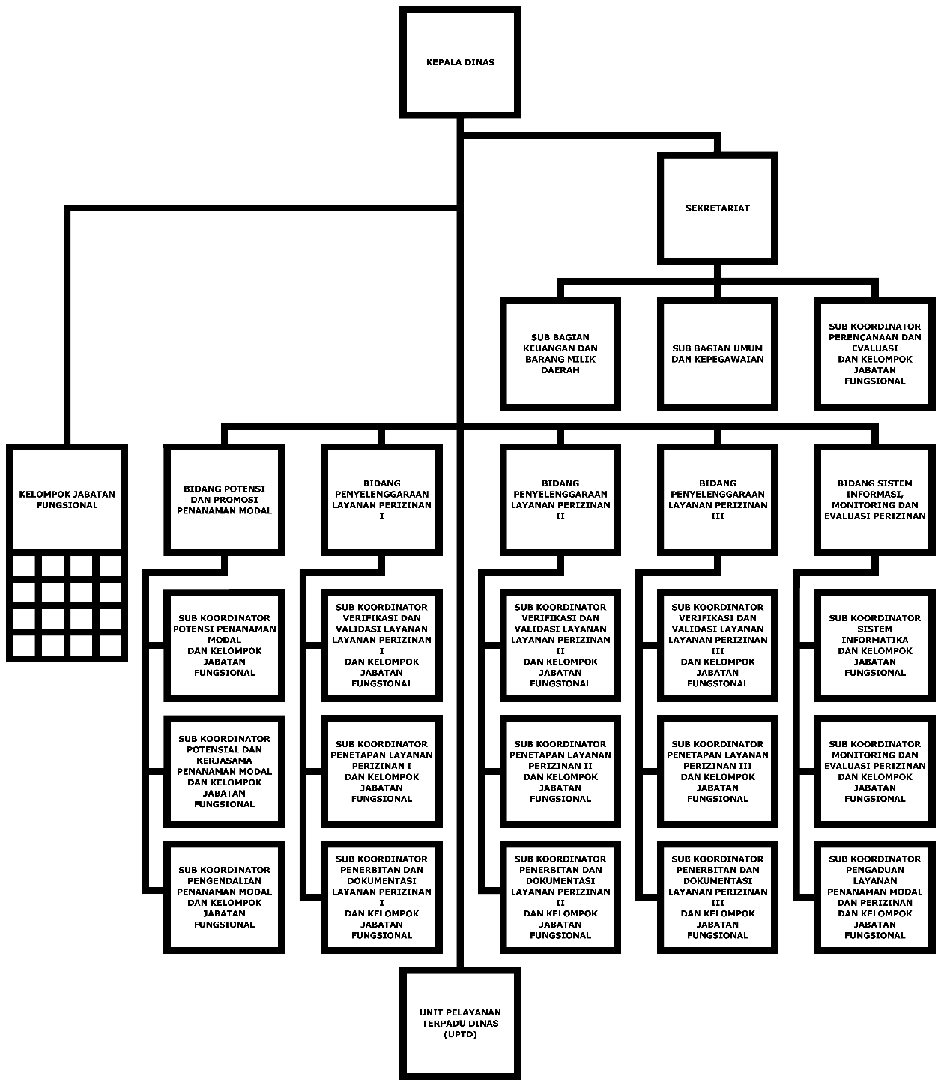
Sumber: https://izin.semarangkota.go.id

Keterangan:
- Kepala Dinas
- Sekretariat, terdiri dari:
- Subbagian Keuangan dan Barang Milik Daerah
- Subbagian Umum dan Kepegawaian
- Subkoordinator Perencanaan dan Evaluasi dan Kelompok Jabatan Fungsional
- Bidang Potensi dan Promosi Penanaman Modal
- Subkoordinator Potensi Penanaman Modal dan Kelompok Jabatan Fungsional
- Subkoordinator Pomosi dan Kerjasama Penanaman Modal dan Kelompok Jabtan Funsional
- Subkoordinator Pengendalian Penanaman Modal dan Kelompok Jabatan Fungsional
- Bidang Penyelenggaraan Layanan Perizinan I
- Subkoordinator Verifikasi dan Validasi Layanan I dan Kelompok Jabatan Fungsional
- Subkoordinator Penetapan Layanan Perizinan I dan Kelompok Jabtan Funsional
- Subkoordinator Penerbitan dan Dokumentasi Layanan Perizinan I dan Kelompok Jabatan Fungsional
- Bidang Penyelenggaraan Layaanan Perizinan II
- Subkoordinator Verifikasi dan Validasi Layanan II dan Kelompok Jabatan Fungsional
- Subkoordinator Penetapan Layanan Perizinan II dan Kelompok Jabtan Funsional
- Subkoordinator Penerbitan dan Dokumentasi Layanan Perizinan II dan Kelompok Jabatan Fungsional
- Bidang Penyelenggaraan Layanan Perizinan III
  - Subkoordinator Verifikasi dan Validasi Layanan III dan Kelompok Jabatan Fungsional
  - Subkoordinator Penetapan Layanan Perizinan III dan Kelompok Jabtan Funsional
  - Subkoordinator Penerbitan dan Dokumentasi Layanan Perizinan III dan Kelompok Jabatan Fungsional
- Bidang Sistem Informasi, Monitoring dan Evaluasi Perizinan
- Subkoordinator Sistem Informatika dan Kelompok Jabatan Fungsional
- Subkoordinator Monitoring dan Evaluasi Perizinan dan Kelompok Jabtan Funsional
- Subkoordinator Pengaduan Layanan Penanaman Modal dan Perizinan serta Kelompok Jabatan Fungsional.

Tugas dan Fungsi DPMPTSP Kota Semarang

Mengacu pada Peraturan Walikota Semarang Perwal No. 109 Tahun 2021 tentang Kedudukan, Susunan Organisasi, Tugas dan Fungsi serta Sistem Kerja Dinas Penanaman Modal dan Pelayanan Terpadu Satu Pintu Kota Semarang yaitu sebagai berikut:
- Tugas DPMPTSP Kota Semarang
Membantu walikota dalam melaksanakan urusan pemerintahan bidang penanaman modal dan menyelenggarakan pelayanan terpadu satu pintu yang menjadi kewenangan daerah dan tugas pembantuan yang ditugaskan kepala daerah.
- DPMPTSP dalam menjalankan tugas sebagaimana tertuang dalam Pasal 4, menyelenggarakan fungsi:
- Melakukan perumusan kebijakan Bidang Potensi dan Promosi Penanaman Modal, Bidang Penyelenggaraan Layanan Perizinan I, Bidang Penyelenggaraan Layanan Perizinan II, Bidang Penyelenggaraan Layanan Perizinan III, Bidang Sistem Informasi Monitoring dan Evaluasi Perizinan dan UPTD
- Melakukan perumusan rencana strategis sesuai dengan visi dan misi Walikota Semarang
- Pengkoordinasian tugas -tugas dalam rangka pelaksanaan program dan kegiatan Kesekretariatan, Bidang Potensi dan Promosi Penanaman Modal (PM), Bidang Penyelenggaraan Layanan Perizinan I, Bidang Penyelenggaraan Layanan Perizinan II, Penyelenggaraan Layanan Perizinan III, Bidang Sistem Informasi, Monitoring dan Evaluasi Perizinan (SIMONEV) dan UPTD.
- Penyelenggaraan manajemen kinerja pegawai Dinas
- Penyelenggaraan Kerjasama Bidang Potensi dan Promosi Penanaman Modal (PM), Bidang Penyelenggaraan Layanan Perizinan I, Bidang Penyelenggaraan Layanan Perizinan II, Bidang Penyelenggaraan Layanan Perizinan III, Bidang Sistem Informasi Monitoring dan Evaluasi Perizinan (SIMONEV) dan UPTD.
- Penyelenggaraan kesekretariatan Dinas
- Penyelenggaraan program dan kegiatan Bidang Potensi dan Promosi Penanaman Modal (PM), Bidang Penyelenggaraan Layanan Perizinan I, Bidang Penyelenggaraan Layanan Perizinan II, Bidang Penyelenggaraan Layanan Perizinan III, Bidang Sistem Informasi Monitoring dan Evaluasi Perizinan (SIMONEV) dan UPTD.
- Penyelenggaraan monitoring dan evaluasi program serta kegiatan Bidang Potensi dan Promosi Penanaman Modal (PM), Bidang Penyelenggaraan Layanan Perizinan I, Bidang Penyelenggaraan Layanan Perizinan II, Bidang Penyelenggaraan Layanan Perizinan III, Bidang Sistem Informasi Monitoring dan Evaluasi Perizinan (SIMONEV) dan UPTD.
- Penyelenggaraan laporan pelaksanaan program dan kegiatan.
- Serta melaksanaan fungsi kedinasan lain yang diberikan oleh Walikota terkait dengan tugas pokok dan fungsinya.

Program DPMPTSP

Berikut beberapa program Dinas Penanaman Modal dan Pelayanan Terpadu Satu Pintu (DPMPTSP) Kota Semarang dalam mendorong peningkatan investasi:
- SEMBIZ (Semarang Business Forum)
Program SEMBIZ merupakan salah satu program tahunan yang dilaksanakan DPMPTSP Kota Semarang. Program ini berorientasi untuk membangun komunikasi dan interaksi antara Penanam Modal Asing (PMA) dan Penanam Modal Dalam Negeri (PMDN) di Indonesia dalam rangka mempromosikan potensi investasi yang ditawarkan dan menjaring investor untuk menanamkan modal di Kota Semarang. Program ini terbagi menjadi dua sesi yaitu Investment Forum dan Business Matching yang diharapkan adanya interaksi langsung antara pemilik proyek investasi dan calon investor serta tersedia booth-booth pameran dari perusahaan yang mendukung program ini.
- Inspeksi Lapangan
Pengawasan dan Inspeksi Lapangan adalah salah satu program pengendalian penanaman modal yang dilaksanakan Dinas Penanaman Modal dalam pendampingan Pelaporan LKPM (Laporan Kegiatan Penanaman Modal) bagi pelaku usaha. Bentuk kegiatan inspeksi lapangan yaitu pengawasan dan penyidakan yang dilakukan tim yang terdiri dari pegawai DPMPTSP Kota Semarang dan OPD terkait dalam rangka memeriksa kesesuaian data dan informasi yang disampaikan pada LKPM berkala dengan pelaksanaan fisik kegiatan usaha.
- Definisi LKPM
Laporan Kegiatan Penanaman Modal (LKPM) merupakan laporan mengenai perkembangan realisasi penanaman modal dan permasalahan yang dihadapi pelaku usaha yang wajib disusun dan disampaikan secara berkala. Kewajiban penyampaian LKPM dilakukan secara daring dan berkala melalui system yang Bernama OSS-RBA untuk kegiatan yang dilakukan oleh pelaku usaha Dasar hukum LKPM diatur dalam Undang-undang Nomor 25 Tahun 2007 tentang Penanaman Modal Pasal 15: “Setiap penanam modal berkewajiban membuat laporan tentang kegiatan penanaman modal dan menyampaikannya kepada Badan Koordinasi Penanaman Modal”. Dan Peraturan BKPM Nomor 5 Tahun 2021 tentang Pedoman dan Tata Cara Pengawasan Perizinan Berusaha Berbasis Risiko
- Tujuan dan Manfaat LKPM
LKPM memiliki peran penting bagi pelaku usaha. Sebagai alat dalam rangka pengendalian penanaman modal oleh pemerintah
Pihak yang wajib menyampaikan LKPM adalah:
- Pelaku usaha dengan nilai investasi lebih dari Rp 1.000.000.000
- Semua pelaku usaha, kecuali pelaku usaha mikro, perusahaan di bidang usaha hulu migas, perbankan, lembaga keuangan non-bank dan asuransi.

- Waktu pelaporan LKPM
Berdasarkan ketentuan penyampaian LKPM Pasal 32 ayat 4 Peraturan BKPM No. 5 Tahun 2021 yaitu bagi usaha kecil setiap 6 (enam) bulan dalam satu tahun laporan dan bagi pelaku usaha menengah dan besar setiap 3 (tiga) bulan dalam satu tahun. LKPM wajin disampaikan secara online melalui Sistem Online Single Submission (OSS).
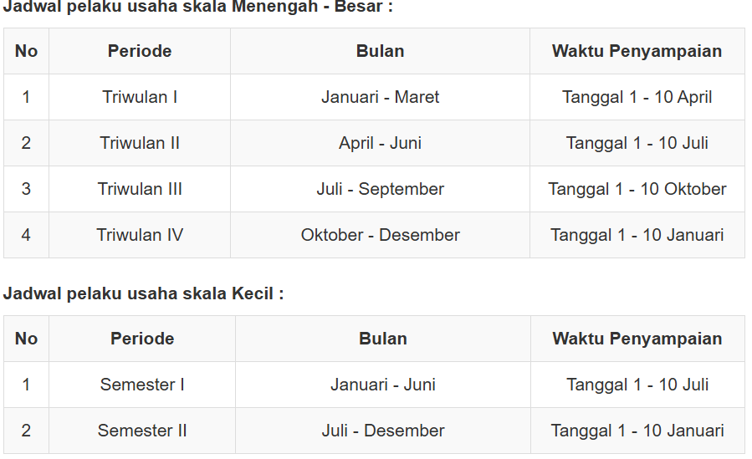
Sumber: Data DPMPTSP Kota Semarang
Gambar 3. 2 Waktu Pelaporan LKPM

- Alur penyampaian LKPM
Penyampaian LKPM dapat dilakukan dengan 2 (dua) tahap yaitu:
- Secara online melalui www.oss.go.id
- Login ke www.oss.go.id kemudian klik Menu Pelaporan LKPM
- Kemitraan
- Temu Bisnis
- Sharing Session

BAB IV
HASIL DAN PEMBAHASAN

Proses Pengumpulan Data
Data-data yang peneliti dapatkan melalui pengamatan, dokumentasi serta wawancara mendalam sebagaimana penulis telah uraikan melalui analisis data kualitatif yang selanjutnya diidentifikasi agar sesuai dengan tujuan penelitian yang diharapkan. Pengamatan melalui wawancara telah peneliti lakukan yaitu mengumpulkan data mengenai bagaimana peran Dinas Penanaman Modal dan Pelayanan Terpadu Satu Pintu (DPMPTSP) Kota Semarang, faktor pendukung dan penghambat dalam meningkatkan investasi serta hubungan peran pemerintah dan investasi dalam Perspektif Ekonomi Islam. Selaras dengan data yang peneliti dapatkan dilapangan bahwa peran pemerintah dalam mengatur kegiatan investasi sangat penting untuk menciptakaan iklim yang kondusif bagi pertumbuhan ekonomi. Kebijakan yang tepat mampu memberikan kepastian hukum bagi investor, melindungi kepentingan masyarakat, dan mendorong aliran investasi yang berkelanjutan.
Hasil penelitian ini didapatkan dari sumber data yang diperoleh di lapangan dengan menggunakan teknik pengumpulan data yang dilakukan, setelah melakukan observasi partisipatif dan wawancara semi struktur terhadap 5 (lima) informan sebagai berikut:
Tabel 4. 1 Informasi Informan Penelitian
No | Nama | Jabatan | Masa Kerja
1 | Irawan Ilham Prajamukti, S.T. | Kepala Bidang Potensi dan Promosi Penanaman Modal | Sejak Oktober 2024-Sekarang
2 | Dhamayantie Savitri, S.S. | Subkoordinator Promosi dan Kerjasama | Sejak 2019-Sekarang
3 | Tuti Inayati, S.E. | Subkoordinator Pengendalian Penanaman Modal | November 2021-Sekarang
4 | Herlambang Lutfi Prakoso, S.STP | Ketua Tim Kerja Potensi Penanaman Modal | Sejak 2023-Sekarang
5 | Imam Dwi Prasetyo, S.H | Tenaga Pengadministrasian Perkantoran dan Pendamping | Sejak 2017-Sekarang
Sumber: Diolah dari hasil wawancara, 2025

Wawancara dilaksanakan pada hari Kamis, 22 Mei 2025 bertempat di Kantor Dinas Penanaman Modal dan Pelayanan Terpadu Satu Pintu (DPMPTSP) Kota Semarang, Lantai 2 (dua) Terminal Mangkang JL. Urip Sumohardjo, Mangkang, Kota Semarang. Informan dalam hal ini dianggap mampu memberikan segala informasi yang benar dan sesuai dengan kondisi di lapangan mengenai peran Dinas Penanaman Modal dalam meningkatkan investasi di Kota Semarang.

Penyajian Data
Hasil temuan ini berfokus pada teori peran pemerintah menurut Sondang P. Siagian (2018) yaitu peran pemerintah sebagai stabilisator, peran pemerintah sebagai inovator, peran pemerintah sebagai modernisator, peran pemerintah sebagai pelopor, dan peran pemerintah sebagai pelaksana, faktor-faktor yang mempengaruhi pelaksanaan peran Dinas Penanaman Modal dan Pelayanan Terpadu Satu Pintu serta hubungan peran pemerintah dan investasi dalam perspektif Ekonomi Islam.

Peran DPMPTSP Kota Semarang dalam Meningkatkan Investasi
  - Peran Dinas Penanaman Modal Sebagai Stabilisator
Sebagai stabilisator, peran pemerintah berhubungan dalam upaya menjaga stabilitas investasi. Dinas Penanaman Modal dan Pelayanan Terpadu Satu Pintu (DPMPTSP) Kota Semarang berperan sebagai stabilisator dapat ditunjukkan dengan mekanisme terstruktur urusan penanaman modal dan sinkronisasi kebijakan pusat dan daerah.

Berikut adalah hasil wawancara peneliti dengan Irawan Ilham Prajamukti, S.T, selaku Kepala Bidang Potensi Dan Promosi Penanaman Modal, menjelaskan:

“Sesuai dengan namanya ya di DPMPTSP ini ada yang namanya urusan penanaman modal disitu memang bidang PM yang dominan ya. Jadi kami ada tiga subkoor yang pertama ada Tim Kerja Potensi Aset Daerah, kemudian ada yang kedua Subkoordinasi Promosi dan Subkoordinator Pengendalian dan Pengawasan Perizinan.”

Untuk mengetahui bagaimana proses dan mekanisme implementasi peran stabilisator DPMPTSP Kota Semarang dalam urusan penanaman modal bidang Potensi Dan Promosi Penanaman Modal melalui tiga (3) pembagian fungsionalis subkoordinator, peneliti melakukan wawancara lanjutan dengan Irawan Ilham Prajamukti, ST selaku Kepala Bidang Potensi Dan Promosi berikut hasilnya:

“Yang pertama ada Tim Potensi Investasi ini lebih ke bagaimana memetakan potensi yang ada di kota Semarang baik dari asset-aset milik pemerintah kota maupun potensi-potensi yang berasal dari sektor swasta yang bisa ditawarkan ke investor untuk nanti bisa berinvestasi di kota semarang. Kemudian ada subkoor promosi ini terkait dengan bagaimana hasil yang sudah di peroleh dari tim potensi investasi dapat dipromosikan kepada investor-investor yang ada di dalam negeri maupun luar negeri. Kemudian nanti hasil akhir setelah investor itu sudah masuk, kami juga melakukan pendampingan dalam hal percepatan perizinan. Kemudian setelah proses izin selesai dan perusahaan beroperasi kami jaring lagi di bidang PM lagi pada subbid pengendalian. Setelah pelaku usaha ini running dan beroperasi dengan baik dia harus melaporkan namanya pelaporan LKPM atau laporan kegiatan penanaman modal itu nanti juga di bidang kami.”

Peran stabilisator ini diwujudkan melalui serangkaian mekanisme yang terstruktur dan berkelanjutan untuk menciptakan iklim investasi yang stabil dan kondusif. Tahap pertama dalam peran stabilisator ini diawali dengan pemetaan potensi secara komprehensif. Berikut hasil wawancara dengan Herlambang Lutfi Prakoso, S.STP, selaku Ketua Tim Kerja Potensi Penanaman Modal menegaskan bahwa:

“Terkait peningkatan investasi di Kota Semarang peran potensi investasi daerah, kami mengolah data-data dan berkolaborasi dengan Stakeholder atau dinas terkait untuk pemetaan investasi aset yang dimiliki Kota Semarang. Aset-aset tersebut kami bantu inventarisir dan kami bantu dalam pembuatan segmentasi yang siap atau telah disesuaikan dengan iklim-iklim yang saat ini sedang berkembang bagi investor di dalam negeri maupun luar negeri”

Tim kerja potensi asset daerah DPMPTSP Kota Semarang secara aktif melalukan inventarisasi terhadap asset-aset pemerintah maupun potensi dari sektor swasta yang dapat dikembangkan sebagai peluang investasi. Kegiatan ini menciptakan stabilitas data dan informasi yang akurat bagi para investor sehingga mengurangi ketidakpastian/gharar dalam pengambilan keputusan investasi.
Tahapan kedua yaitu promosi, DPMPTSP Kota Semarang berperan sebagai stabilisator komunikasi dengan menyampaikan informasi investasi secara konsisten dan terstruktur kepada calon investor, baik investor dalam negeri maupun asing. Pendekatan ini dilakukan untuk mencegah terjadinya ketidakselarasan informasi yang berpotensi menimbulkan keraguan dikalangan investor.

Hasil wawancara peneliti dengan Dhamayantie Savitri, S.S, selaku Subkoordinator Promosi dan Kerjasama Penanaman Modal sebagai berikut:

“Kami mempromosikan peluang dan potensi investasi Kota Semarang yang bentuk kegiatan puncaknya itu adalah SEMBIZ atau Semarang Business Forum.”

Berikut lanjutan hasil wawancara dengan Dhamayantie Savitri, S.S, selaku Subkoordinator Promosi dan Kerjasama Penanaman Modal, sebagai berikut:

“SEMBIZ adalah ajang untuk mempromosikan dan mempertemukan investor-investor yang berskala nasional dan internasional dan mempromosikan tentang potensi investasi prioritas Kota Semarang selain itu juga potensi lainnya yang bukan dari pemerintah kota Semarang.”

Berikut dokumentasi yang menunjukkan kegiatan Semarang Business Forum (SEMBIZ) yang dilakukan oleh Dinas Penanaman Modal dan Pelayanan Terpadu Satu Pintu (DPMPTSP) Kota Semarang. sebagai salah satu upaya untuk membangun komunikasi dan interaksi antara Penanam Modal Asing (PMA) dan Penanam Modal Dalam Negeri (PMDN) di Indonesia dalam rangka mempromosikan potensi investasi Kota Semarang. Acara ini bertujuan untuk mendatangkan calon investor agar menanamkan modalnya di Kota Semarang pada proyek pemerintah maupun non pemerintah yang berdampak positif terhadap peningkatan investasi, pembukaan lapangan kerja baru, peningkatan Pendapatan Aset Daerah (PAD) Kota Semarang yang memberikan kesejahteraan masyarakat.

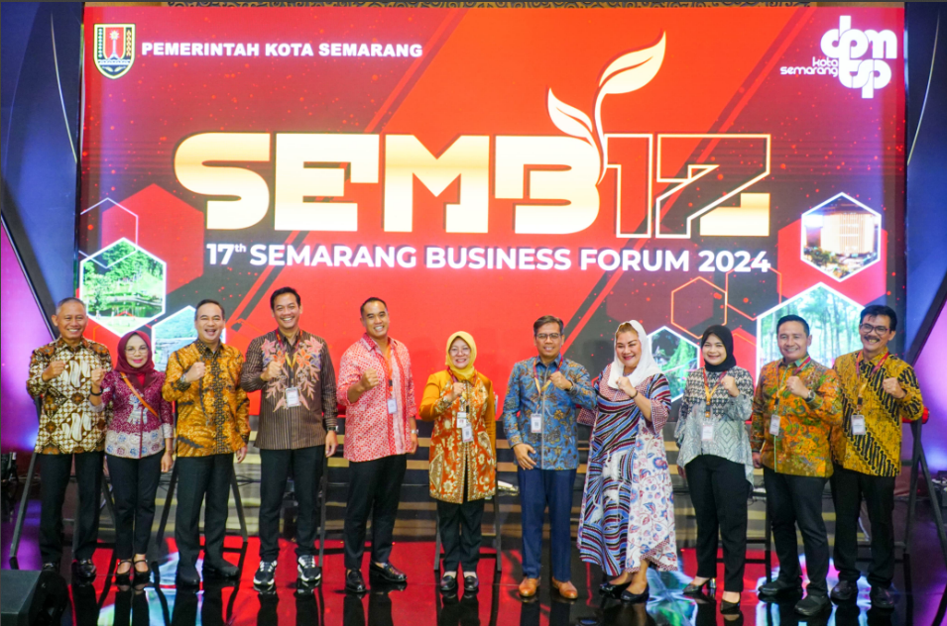
Gambar 4. 1 Dokumentasi Kegiatan Semarang Bisnis Forum

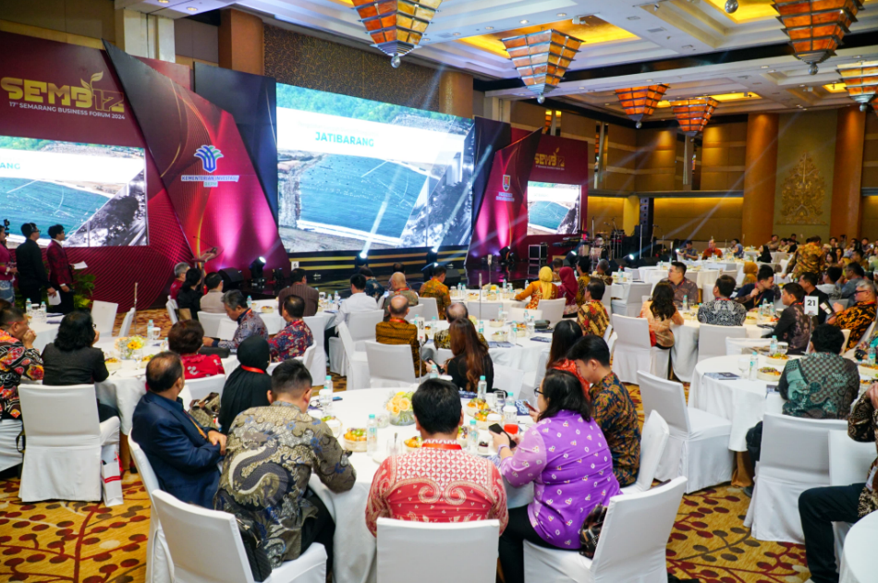
Sumber: Laporan Kegiatan Sembiz DPMPTSP
Kota Semarang 2024

Tahap ketiga yaitu pendampingan perizinan adalah salah satu bentuk konkret dari peran stabilisator pemerintah. Dengan memberikan pendampingan dalam proses perizinan, DPMPTSP menjamin kelancaran proses birokrasi dan menghilangkan hambatan yang muncul. Hal ini menciptakan stabilitas prosedural yang dtuhkan investor dalam menjalankan kegiatan usahanya. Dan tahap yang terakhir peran stabilisator ini adalah pengendalian dan pemantauan melalui mekanisme Laporan Kegiatan Penanaman Modal (LKPM). Sistem pengawasan ini memastikan bahwa pelaku usaha menjalankan operasionalnya sesuai dengan peraturan yang berlaku sehingga menciptakan stabilitas dalam pelaksanaan investasi.

Untuk menggali informasi dan data lebih mendalam, peneliti melakukan wawancara dengan Tuti Inayati, S.E, selaku Subkoordinator Pengendalian Penanaman Modal sehingga dapat mengungkap bahwa:

“Berkenaan dengan pengendalian investasi di Kota Semarang sebenarnya mengacu pada Peraturan Kementerian BKPM Nomor 5 Tahun 2021 tentang cara-cara pengawasan dan pengendalian penanaman modal serta laporan kegiatan penanaman modal. Namun, ada kebijakan dari Bu Kepala Dinas terkait dengan peningkatan investasi di Kota Semarang yaitu setiap pelaku usaha yang akan mendirikan usaha harus membuat izin usahanya dan mengambil izin usahanya yang berupa PBG (Persetujuan Bangunan Gedung).”

Implementasi peran stabilisator oleh DPMPTSP Kota Semarang ini telah menghasilkan beberapa dampak positif. Pertama, terciptanya lingkungan investasi yang transparan dan terprediksi. Kedua, berkurangnya risiko ketidakpastian yang menjadi kendala dalam penanaman modal. Ketiga, meningkatnya kepercayaan investor terhadap iklim investasi di Kota Semarang.

  - Peran Dinas Penanaman Modal sebagai Inovator
Pemerintah sebagai inovator memiliki makna bahwa pemerintah menjadi sumber dari hal-hal baru. Pemerintah harus mampu menjadi sumber ide atau gagasan baru. Dalam hal ini Dinas Penanaman Modal dan Pelayanan Terpadu Satu Pintu (DPMPTSP) berperan sebagai inovator melalui terobosan-terobosan baru yang tidak hanya menyederhanakan proses layanan, tetapi juga menciptakan program-program yang bersifat solutif. Berdasarkan hasil penelitian adapun inovasi-inovasi yang dilakukan Dinas Penanaman Modal dalam program peningkatan investasi Kota Semarang sebagai berikut.

Hasil wawancara yang dilakukan oleh peneliti dengan Herlambang Lutfi Prakoso, S.STP terkait inovasi digital platform yang diusung Dinas Penanaman Modal, menyatakan:

“Kami memiliki inovasi yang sedang dalam tahap pengerjaan yaitu website Gemilang (Gerbang Emas Investasi Peluang Tak Terbatas). Website ini menyajikan aset-aset baik berasal dari pemerintah kota maupun swasta siap investasi. Jika ada investor yang tertarik dapat langsung mengisi form yang tersedia. karena sudah tidak zamannya lagi kita promosi dengan katalog kan sudah zaman digital.”

Adapun inovasi lain yang dilakukan Dinas Penanaman Modal dan Pelayanan Terpadu Satu Pintu (DPMPTSP) dalam menawarkan peluang dan potensi investasi di Kota Semarang yaitu melalui program tahunan Semarang Business Forum (Sembiz). Strategi penyelenggaraan Sembiz mengalami perubahan dalam dua (2) tahun terakhir. Pada awalnya untuk target pemasaran sebatas pada perwakilan Dinas Pemerintah dan DPMPTSP Se-Jawa Tengah dan pemilihan lokasi yang kurang sesuai sehingga diperlukan sebuah inovasi dengan memindahkan lokasi serta merambah scope tamu undangan sehingga lebih tepat sasaran.

Dukungan informasi diperoleh melalui hasil wawancara oleh Dhamayantie Savitri, S.S selaku Subkoordinator Promosi dan Kerjasama Penanaman Modal yang mengungkapkan bahwa:

"Kami menyelenggarakan Sembiz di Jakarta untuk menjangkau pasar lebih luas. Dulu undangannya perwakilan dinas pemerintah saja sekarang sudah tepat sasaran fokus ke pengusaha nasional dan internasional.”

Dhamayantie juga menambahkan selain Sembiz, terkait penyelenggaraan program lain yaitu Program Temu Bisnis yang menjadi inovasi Dinas Penanaman Modal dalam upaya meningkatkan investasi. Temu bisnis merupakan pertemuan kedua belah pihak Dinas Penanaman Modal untuk mempresentasikan peluang dan potensi daerah masing-masing serta sesi diskusi lebih lanjut mengenai kepeminatan sektor investasi yang telah dipaparkan. Berikut hasil wawancaranya:

“Kami sudah pernah Kerjasama dengan Kadin Kota Bandung berkunjung ke sana, terus kita adakan seperti forum. Kemudian semua paparan kami yang ngerange dibantu Kadin Kota Bandung untuk menentukan tamu undangan seperti organisasi dan komunitas bisnis yang sesuai bidangnya. Hasilnya banyak pengusaha atau investor Bandung yang tertarik membuka bisnis di Kota Semarang mulai dari klinik kesehatan, resto, hingga usaha skala menengah seperti bilyar. Ini membuktikan investasi tidak harus selalu proyek besar.”

Berikut merupakan dokumentasi pelaksanaan kegiatan Temu Bisnis bersama Kamar Dagang dan Industri (Kadin) Bandung.

Gambar 4. 2 Dokumentasi Kegiatan Temu Bisnis DPMPTSP Kota Semarang Bersama Kadin Kota Bandung

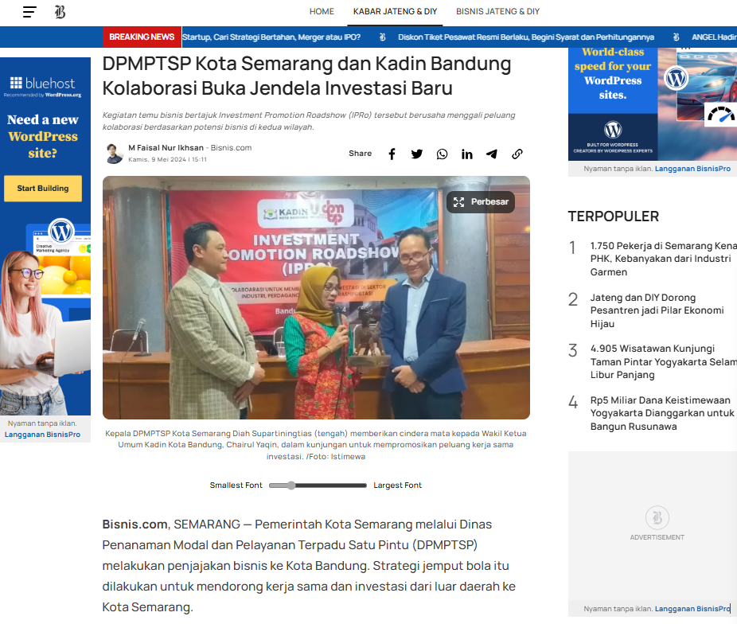
Sumber: https://semarang.bisnis.com

  - Peran Dinas Penanaman Modal Sebagai Modernisator
Dinas Penanaman Modal dan Pelayanan Terpadu Satu Pintu (DPMPTSP) Kota semarang telah melakukan perubahan mendasar dalam sistem pelayanan. Terlihat dari digitalisasi sistem pelayanan yang diterapkan, terutama melalui pemanfaatan sistem OSS (Online Single Submission). Pelaku usaha yang akan menjadi investor dan melakukan pendirian usaha di Kota Semarang dapat mengakses berbagai layanan meliputi layanan perizinan, pelaporan LKPM, dan jadwal inspeksi lapangan secara online. Dalam wawancara, Tuti Inayati, S.E selaku Subkoordinator Pengendalian Penanaman Modal mengungkapkan bahwa:

“Untuk pelayanan saat ini mudah dan cepat ya bisa lewat by sistem. Sistemnya sendiri sudah terpusat ya melalui www.oss.go.id tanpa harus datang ke kantor dan membawa berkas-berkas yang banyak. Di lain sisi kita juga ada fasilitas Mall Pelayanan Publik jadi bagi pengusaha atau investor yang kesulitan dapat juga datang ke kantor.”

  - Peran Dinas Penanaman Modal Sebagai Pelopor
Dinas Penanaman Modal dan Pelayanan Terpadu Satu Pintu (DPMPTSP) Kota Semarang memiliki peran penting sebagai pelopor dalam pengembangan investasi di daerah. Sebagai penggerak utama, DPMPTSP berkomitmen untuk melaksanakan pembangunan melalui program dan kegiatan yang telah direncanakan. Untuk mengetahui beberapa pendekatan yang dilakukan DPMPTSP Kota Semarang dalam meningkatkan partisipasi dan informasi masyarakat dalam dunia investasi, peneliti melakukan wawancara dengan Dhamayantie Savitri, S.S selaku Subkoordinator Promosi dan Kerjasama Penanaman Modal, berikut hasilnya:

“terkait hal tersebut kami mengadakan sharing session kan biasanya tuh setiap tahun ekonomi tantangannya berbeda tahun ini tuh apa ya yang sedang dihadapi pengusaha, itu kita angkat di tema sharing session nanti kami datangkan kedua belah pihak dari pengusaha dengan pihak lainnya yang sekarang tuh lagi temanya masalah apa kita datangkan dari instansi terkait dengan tema jadi supaya terjadi dialog antara kedua belah pihak itu kan nanti bisa ada jalan keluar.”

Hal tersebut dipertegas dengan pernyataan lanjutan yang disampaikan oleh Dhamayantie Savitri, S.S selaku Subkoordinator Promosi dan Kerjasama Penanaman Modal:

“Tahun kemarin itu ada isu tentang jenis mandatori halal dan sertifikasi halal, kita adakan sharing session tentang kewajiban mandatori halal kepengusahaan. Kita undang mereka semua terus dari instansinya dari Kemenag kita undang jadi nanti bisa langsung diskusi. Kemudian tema tentang kewajiban kemitraan juga ya kita langsung adakan mengundang pengusaha bagaimana aturannya mereka harus bermitra terus kita datangkan narasumber yang menguasai kemitraan.”

Berikut adalah dokumentasi kegiatan DPMPTSP Kota Semarang dalam menyelenggarakan Sharing Session terkait Kemitraan yang dihadiri oleh Kepala Dinas DPMPTSP Kota Semarang.

Gambar 4. 3 Dokumentasi Sharing Session Kemitraan Bagi Pelaku Usaha
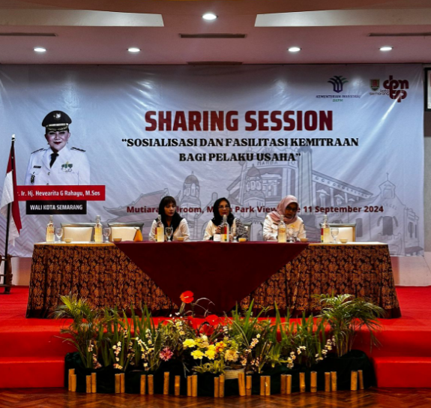

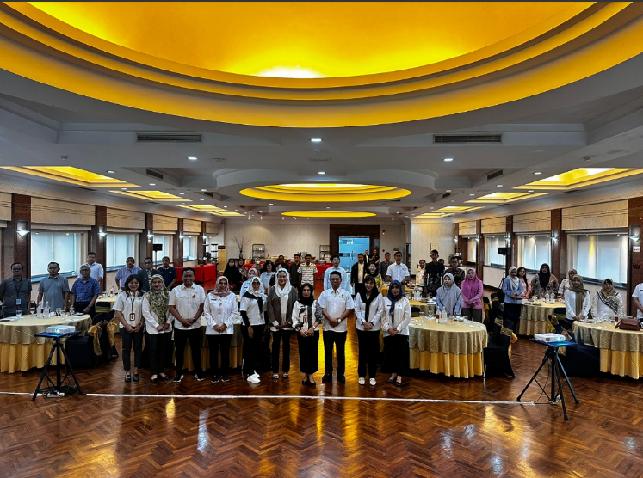

Sumber: Laporan Kegiatan Kemitraan DPMPTSP Kota Semarang 2024

Selain itu, terdapat program DPMPTSP Kota Semarang yang bertujuan memberikan pengetahuan dan keterampilan kepada pengusaha yang menjadi investor melalui Sosialisasi dan Bimbingan Teknis LKPM yang berkaitan dengan pengendalian investasi di Kota Semarang.

Berikut hasil wawancara yang peneliti lakukan dengan Tuti Inayati, S.E selaku Subkoordinator Pengendalian dan Pengawasan:

“Biasanya kita adakan Bimbingan Teknis untuk pelaku usaha dan investor tentang bagaimana cara untuk pelaporan LKPM kan biasanya banyak yang belum tahu. Terus kita sosialisasi dulu biasanya, sosialisasi. Oh ternyata pelaku usaha itu banyak yang kurang tahu kalau mereka itu sebenarnya ada kewajiban untuk pelaporan LKPM. Nah makanya kita mensosialisasikan. Ini loh kalau usaha sudah berdiri karena pelaporan LKPM itu dimulai dari tahap konstruksi. Setelah tahap konstruksi, tahap produksi setelah tahap produksi terus ke tahap operasional itu mereka harus pelaporan tapi kan banyak yang keskip ya jadi di atas 5 miliar itu wajib pelaporan investasinya kepada kita seperti itu karena kan targetnya itu nasional seluruh Indonesia di mana tahun ini 1.650 Triliun.”

Sebagaimana yang dipaparkan Dhamayantie Savitri dan Tuti Inayati, DPMPTSP Kota Semarang berperan sebagai pelopor seharusnya memiliki tanggung jawab dan menjalankan perannya untuk berkontribusi langsung dalam penyelesaian permasalahan yang dihadapi investor.

  - Peran Dinas Penanaman Modal Sebagai Pelaksana
Peran sebagai pelaksana merupakan individu maupun organisasi yang menjalankan rancangan pembangunan, pelaksanaannya dilakukan secara langsung kepada masyarakat dan sebagai pelaksananya adalah Dinas Penanaman Modal dan Pelayanan Terpadu Satu Pintu (DPMPTSP) Kota Semarang. Hasil temuan peneliti menunjukkan bahwa implementasi peran sebagai pelaksana telah dijalankan melalui program inspeksi lapangan.
Inspeksi lapangan merupakan program turun lapangan sebagai mekanisme pengawasan langsung oleh petugas DPMPTSP Kota Semarang bersama OPD Teknis untuk memverifikasi kesesuaian antara realisasi investasi dengan perizinan yang telah dikeluarkan serta memberikan pendampingan penyelesaian masalah.
Dinas Penanaman Modal dan Pelayanan Terpadu Satu Pintu (DPMPTSP) Kota Semarang berperan sebagai regulator aktif yang mengorganisir seluruh proses kegiatan investasi.

Berikut hasil wawancara dengan Imam Dwi Prasetyo, S.H, selaku Tenaga Pengadministrasian Perkantoran dan Pelaksana:

“Langkah yang dilakukan sebelum kita turun ke lapangan untuk melakukan visit dan pendampingan, saya menginput mencari untuk perusahaan yang belum dan yang sudah melakukan LKPM. Dan yang satu lagi, data LKPM yang ditolak dari BKPM. Untuk pencarian perusahaan, kita menggunakan OSS. Nanti akan terlihat PT-nya di mana, alamatnya di mana.”

Tuti Inayati, S.E selaku Subkoordinator Pengendalian menambahkan kaitannya dengan pelaksanaan inspeksi lapangan, berikut hasil wawancaranya:

“Kalau inspeksi lapangan sebenarnya sudah terjadwal, sudah terjadwal di OSS, sudah ada tata caranya, pelaporannya, dari dua minggu sebelumnya sudah terjadwal di OSS. Terus kita bersurat kepada mereka, nanti kita menghubungi mereka, nanti di tanggal segini kita akan inspeksi lapangan ke perusahaan tersebut jadi sudah terjadual kalau itu dari pusatnya sendiri sudah menjadwalkan sebenarnya tetapi ada perusahaan yang belum terjadwal kita bisa untuk memberikan penjadwalan itu namanya inspeksi yang berdasarkan insidental ya jadi bisa berupa aduan bisa berupa apa namanya omongan dari masyarakat, ini ada perusahaan di sini, tolong diinspek itu bisa kita jadwalkan melalui OSS, berarti kita sendiri yang menjadwalkan gitu.”

Faktor Pendukung dan Faktor Penghambat Dinas Penanaman Modal
  - Faktor Pendukung
Faktor pendukung merupakan hal-hal yang memiliki pengaruh positif untuk Dinas Penanaman Modal dalam mencapai hasil yang maksimal menigkatkan performa pelayanan dan investasi di Kota Semarang.
Berikut hasil wawancara yang dilakukan peneliti kepada Irawan Ilham Prajamukti, S.T, selaku Kepala Bidang Potensi Dan Promosi Penanaman Modal terkait regulasi dan insentif pro-investor yang menjadi faktor pendukung dalam peningkatan investasi di Kota Semarang:

“Yang menjadi salah satu pendorong DPMPTSP Kota Semarang dalam urusan penanaman modal yaitu penyusunan Peraturan Penanaman Modal yang salah satu poin pasalnya membahas terkait pemberian insentif Pajak atas Bumi dan Bangunan (PBB) bagi perusahaan yang taat pelaporan LKPM (Laporan Kegiatan Penanaman Modal) dan bersedia melakukan kemitraan UMKM yang sekarang sedang berlangsung.”

Tuti Inayati, S.E selaku Subkoordinator Pengendalian dan Pengawasan juga menambahkan bahwa:

“Terdapat sanksi tegas dari BKPM (Badan Koordinasi Penanaman Modal) bagi perusahaan yang tidak melaporkan LKPM pada Website OSS dimulai dari peringatan sampai sanski tegas bisa dicabut izinnya. Hal ini demi transparansi.”

Selain faktor regulasi yang mengikat untuk memberikan kepastian hukum bagi kedua belah pihak dan insentif pro-investor, terdapat faktor pendukung lainnya dalam meningkatkan peluang investasi di Kota Semarang yaitu pemanfaatan teknologi untuk mempromosikan potensi investasi.

Berikut hasil wawancara dengan Dhamayantie Savitri, S.S, selaku Subkoordinator Promosi dan Kerjasama Penanaman Modal yang mengatakan bahwa:

“Untuk faktor pendukung dalam mempromosikan aset yang sudah dipetakan, kami melakukan publikasi-publikasi melalui radio dan kemudian juga ada media cetak dengan melibatkan tabloid-tabloid media online. Kalo radio seperti dialog interaktif itu bentuknya dialog interaktif antara narasumber dengan audiens.”

Faktor lain yang menjadi pendorong peningkatan investasi di Kota Semarang adalah fokus pengembangan pada sektor unggulan perdagangan dan jasa. Sebagaimana terdeskripsikan dalam visi Wali Kota dan strategi promosi DPMPTSP Kota Semarang melalui berbagai kegiatan seperti SEMBIZ (Semarang Bisnis Forum), Temu Bisnis, Sharing Session, Inspeksi Pelayanan dan Kemitraan.

Hasil wawancara peneliti dengan Herlambang Lutfi Prakoso, S.STP mengungkapkan bahwa:

“Wali Kota Semarang ingin Semarang menjadi pusat kota perdagangan dan jasa. Kami telah menawarkan beberapa asset yang masuk pada sektor perdagagan dan jasa seperti Taman Lelel, Golf Manyaran, Depok Hotel Wisma Cbur, Taman Wisata Tinjomoyo. Nah itu nanti dapat diproses melalui mekanisme pemanfaatan asset bisa BGS (Bangun Guna Serah)/BSG (Bangun Serah Guna) atau KSP (Kerja Sama Pemanfaatan).”
Sesuai dengan PMK Nomor 115/PMK.06/2020, tentang bentuk-bentuk pemanfaatan barang milik negara sebagai berikut:
- Bangun Guna Serah (BGS)/ Bangun Serah Guna (BSG)
Bangun Guna serah merupakan bentuk pemanfaatan barang milik negara berupa tanah oleh pihak lain melalui pendirian bangunan dan/atau sarana sekaligus fasilitasnya dan didayagunakan oleh pihak lain tersebut dalam jangka waktu tertentu yang telah disepakati. Kemudian diserahkan kembali tanah beserta bangunan dan atau sarana sekaligus fasilitasnya setelah berakhirnya jangka waktu. Sedangkan Bangun Serah Guna merupakan pemanfaatan barang milik negara berupa tanah oleh pihak lain dengan cara mendirikan bangunan dan/atau sarana sekaligus fasilitasnya setelah selesai pembangunannya diserahkan untuk dimanfaatkan oleh pihak lain tersebut dalam jangka waktu tertentu yang disepakati. Pihak yang menjadi mitra BGS/BSG yaitu BUMN, BUMD, Swasta. Dalam jangka waktu maksimal 30 (tiga puluh) tahun sejak penandatanganan perjanjian dan tidak dapat diperpanjang dengan kontrsi tahunan dari BGS/BSG.
- Kerja Sama Pemanfaatan (KSP)
Kerja Sama Pemanfaatan (KSP) adalah bentuk mekanisme pemanfaatan barang milik negara oleh pihak lain dalam jangka waktu tertentu dalam rangka peningkatan penerimaan negara bukan pajak dan sumber pembiayaan lainnya. Objeknya berupa tanah dan/atau bangunan, selain tanah dan/atau bangunan baik seluruh bagian maupun sebagian dengan jangka waktu 25-30 tahun.
Dalam hal ini merupakan tupoksi dari Dinas BPKAD (Badan Pengelola Keuangan dan Aset Daerah). Namun tidak menutup kemungkinan, DPMPTSP Kota Semarang selaku promotor potensi investasi harus mengetahui mekanisme pemanfaatan barang milik negara kepada investor baik dalam negeri maupun asing. Hal ini berdasarkan pada hasil wawancara kepada Herlambang Lutfi Prakoso, S.STP selaku Ketua Tim Kerja Potensi Investasi yang menyatakan bahwa:

“Sebenarnya terkait BGS dan KSP itu mekanismenya sebenarnya yang tupoksi yang aja sebenarnya di bagian aset. BPKAD bagian yang aset. Tapi kita kan sebagai yang menawarkan yang mempromosikan atau memarketingkan minimal kita tahu terkait konsep yang ada jadi BGS tersebut atau KSP.”

Hasil wawancara peneliti dengan Irawan Ilham Prajamukti, S.T selaku Kepala Bidang Potensi Dan Promosi Penanaman Modal juga mengungkapkan terkait arah sektor unggulan investasi Kota Semarang, sebagai berikut:

“Arah kebijakan sesuai pimpinan memang menjadikan Semarang sebagai kota perdagangan dan jasa, terbukti dengan meningkatnya pendirian hotel, mall, dan restaurant F&B.”

Berdasarkan hasil wawancara yang telah dipaparkan di atas dapat menunjukan bahwa terdapat faktor-faktor yang menjadi pendukung Dinas Penanaman Modal dan Pelayanan Terpadu Satu Pintu (DPMPTSP) Kota Semarang dalam meningkatkan investasi daerah yaitu dari segi regulasi dan insentif pro-investor dan sektor unggulan.
  - Faktor Penghambat
Faktor penghambat didefinisikan sebagai hal-hal yang dapat mempengaruhi dan menyebabkan terhambatnya sebuah kegiatan dan aktivitas. Dalam hal ini berkaitan dengan faktor penghambat dinas penanaman modal dalam meningkatkan investasi, sehingga menyebabkan ketidaksesuaiannya harapan dengan hasil yang dicapai. Faktor penghambat tersebut disebabkan oleh beberapa hal, baik berasal dari investor, potensi sumber daya manusia dan bahkan dari kelembagaan. Dinas Penanaman Modal dan Pelayanan Terpadu Satu Pintu (DPMPTSP) Kota Semarang dalam meningkatkan investasi tentunya banyak menghadapi hambatan-hambatan.

Berikut wawancara yang dilakukan kepada Tuti Inayati, S.E selaku Subkoordinator Pengawasan dan Pengendalian Penanaman Modal menyampaikan hambatan yang dihadapi sebagai berikut:

“Jadi untuk hambatannya sendiri itu ketidakterbukaan pelaku usaha dan ketidakpahaman mereka untuk ada kewajiban pelaporan LKPM sehingga mempengaruhi hasil realisasi investasi di Kota Semarang. Dan untuk kendala internal itu di persona jadikan memang setiap hari harus keluar untuk cari perusahaan yang sudah dijadwalkan lewat OSS kita terkendala di transportasi yang agak jauh tapi so far sih masih bisa terlaksana dengan baik masih bisa dihandle seperti itu.”

Demikian hal yang sama diungkapkan oleh Imam Dwi Prasetyo, S.H selaku Tenaga Arsiparis dan Pelaksana terkait hambatan sumber daya manusia, sebagai berikut:

“Untuk hambatan pelaksanaannya, kita saat ini masih terkendala dengan jumlah orang yang melakukan visit ke perusahaan-perusahaan tersebut. Dikarenakan jumlah kita juga terbatas.”

Herlambang Lutfi Parkoso, S.STP selaku Ketua Tim Kerja Potensi Investasi juga menambahkan terkait hambatan yang dihadapi Dinas Penanaman Modal yaitu disebabkan oleh kurangnya informasi yang diberikan oleh Stakeholder, diungkapkan bahwa:

“Sebenarnya kendala pasti ada karena kendala itu sebagian dari dalam proses kendala yang ada yaitu terkait aset-aset pemerintah dalam bentuk kurangnya informasi yang diberikan dari Stakeholder yang terkait atau belum terinventaris dengan baik karena dari aset tersebut kita bisa mengembangkan lebih baik. Karena kita tahu sendiri pemerintah itu punya beberapa aset. Dan kalau dari swasta sebenarnya ada beberapa swasta welcome dengan mempromosikan seperti Kawasan Industri Wijayakusuma (KIW), Pearl of Java (POJcity) tapi ada juga swasta yang mungkin beranggapan, ah tidak usah, kami saja mengelola lah.”

Hubungan Peran Pemerintah dan Investasi Dalam Perspektif Ekonomi Islam
Hubungan antara peran pemerintah dan investasi dalam perspektif ekonomi Islam sangat erat. Berdasarkan hasil pengamatan dan wawancara yang dilakukan peneliti dapat dikatuhi bahwa melalui kebijakan pemerintah pusat yang diturunkan ke pemerintah daerah terkait urusan penanaman modal telah dijalankan dengan optimal. Dinas Penanaman Modal dan Pelayanan Terpadu Satu Pintu (DPMPTSP) Kota Semarang melalui program kerja menunjukkan bahwa peran pemerintah tidak hanya sebagai regulator, melainkan juga berperan sebagai fasilitator.
Adapun jenis investasi yang ditangani oleh Dinas Penanaman Modal dan Pelayanan Terpadu Satu Pintu (DPMPTSP) Kota Semarang meliputi aset sektor rill sebagaimana yang telah diungkapkan oleh informan Herlambang Lutfi mengenai aset-aset yang ditawarkan kepada investor. Peran pemerintah dalam hal ini D Dinas Penanaman Modal dan Pelayanan Terpadu Satu Pintu (DPMPTSP) Kota Semarang juga bersifat strategis dalam memacu pertumbuhan ekonomi yang adil dan berkelanjutan. Ditunjukkan melalui pemberian insentif pajak sebagaimana yang diungkapkan Irawan Ilham dalam wawancaranya dan memastikan pengawasan atas aktivitas investasi melalui program kerja inspeksi lapangan. Dalam konteks pengawasan, pemerintah memiliki tanggung jawab meningkatkan transparansi dan akuntabilitas pengelolaan investasi. Pencegahaan praktik investasi yang merugikan dan bertentangan dengan nilai-nilai syariat juga menjadi tangggung jawab pemerintah.
Walaupun praktiknya, Dinas Penanaman Modal dan Pelayanan Terpadu Satu Pintu (DPMPTSP) Kota Semarang tidak mengkhususkan melayani investasi syariah, melainkan investasi umum. Tetapi dalam prosesnya, dinas memiliki standar operasional yang harus disesuaikan. Investasi yang masuk adalah investasi yang memberikan kesejahteraan bagi masyarakat. Dalam artian investasi tidak merugikan salah satu pihak, tidak merusak lingkungan, dan berdampak positif dalam penyerapan tenaga kerja. Pemerintah juga bertindak adil dalam memberikan pelayanan baik untuk pelaku usaha besar maupun pelaku usaha mikro, kecil dan menengah.

Pembahasan Temuan
Kota Semarang merupakan Ibukota Provinsi Jawa Tengah yang menjadi pusat ekonomi regional. Selain itu, letaknya yang strategis dengan letak geografis yang saling terhubung baik melalui jalur darat, laut, dan udara serta didukung oleh pembangunan infrastruktur yang memadai menjadikan Kota Semarang sebagai simpul sektor perdagangan dan logistik yang vital. Namun, potensi tersebut harus dikelola secara bertanggung jawab agar investasi yang masuk tidak hanya mendatangkan keuntungan ekonomi, tetapi juga memberi manfaat sosial (maslahah) sesuai prinsip ekonomi Islam. Dalam perspektif ekonomi Islam, aktivitas investasi harus berlandaskan keadilan, transparansi, dan bebas dari riba.
Peran Dinas Penanaman Modal dan Pelayanan Terpadu Satu Pintu (DPMPTSP) sebagai garda terdepan dalam proses menciptakan iklim investasi yang kondusif melalui pengawalan investasi yang masuk dengan sistem sama rata, artinya tidak ada perbedaan hak kualitas pelayanan yang diberikan untuk investor dalam negeri maupun asing di Kota Semarang. Berikut ini merupakan pembahasan dari hasil temuan yang telah peneliti peroleh melalui hasil pengamatan, wawancara dan dokumentasi.

Peran Dinas Penanaman Modal Dalam Meningkatkan Investasi
- Peran Dinas Penanaman Modal Sebagai Stabilitator
Berdasarkan hasil penelitian, Dinas Penanaman Modal dan Pelayanan Terpadu Satu Pintu (DPMPTSP) Kota Semarang telah menjalankan peran stabilisator untuk menciptakan iklim investasi yang kondusif dengan optimal. Hal ini dapat terlihat dalam mekanisme terstruktur pada Bidang Potensi dan Promosi Penanaman Modal dan sinkronisasi peraturan pemerintah pusat dengan pemerintah daerah. Keberadaan Bidang Potensi dan Promosi Penanaman Modal menurut Kepala Bidang, Irawan Ilham Prajamukti, S.T, memiliki peran penting sebagai penggerak utama untuk menarik dan memberikan fasilitasi investasi melalui mekanisme yang terstruktur. Dengan adanya bidang tersebut, proses penanaman modal dapat dikelola secara sistematis, dimulai dari pemetaan potensi dan identifikasi peluang investasi asset pemerintahan dan milik swasta, promosi hingga pengendalian perizinan.
Selain itu, Peraturan Kementerian Badan Koordinasi Penanaman Modal (PK BKPM) Nomor 5 Tahun 2021 tentang cara-cara pengawasan dan pengendalian penanaman modal memberikan kerangka hukum yang jelas dalam mengontrol dan mengendali kegiatan investasi. Peraturan tersebut dapat mengurangi ketidakpastian kegiatan bisnis melalui penetapan standar prosedur yang terbuka dan akuntabel. Sebagaimana yang dikemukakan Rivai, (2013) bahwa peran didefinisikan sebagai suatu tindakan yang memiliki regulasi dan memiliki orientasi. Hal tersebut sejalan dengan penelitian ini, peran stabilisator yang dijalankan tidak hanya memiliki peran untuk memacu peningkatan investasi, namun juga memiliki peran dalam menjaga kestabilan iklim penanaman modal melalui koordinasi struktur.
Dinas Penanaman Modal dan Pelayanan Terpadu Satu Pintu (DPMPTSP) Kota Semarang telah melakukan sinkronisasi kebijakan pusat dan daerah. Melalui beberapa program kerja yang di rencanakan, merupakan langkah sinkronisasi kebijakan. Selain itu, beberapa langkah yang diambil yaitu pencegahan praktik investasi yang dapat merugikan salah satu pihak melalui tim pengendalian dan strategi pemasaran yang terarah untuk meningkatkan daya tarik investasi. Berdasarkan pengamatan partisipatif yang peneliti lakukan, Dinas Penanaman Modal dan Pelayanan Terpadu Satu Pintu (DPMPTSP) Kota Semarang telah melaksanakan optimalisasi dan stabilisasi promosi melalui program tahunan berskala nasional dan internasional dalam serangkaian acara Semarang Bisnis Forum (SEMBIZ) yang diselenggarakan DKI Jakarta, tepatnya di Hotel Grand Hyatt pada 9 Oktober 2024.

- Peran Dinas Penanaman Modal sebagai Inovator
Inovasi memiliki pengertian sebagai produk yang diperoleh dari hasil pemikiran maupun kreativitas. Menurut P. Siagian, 2018 dalam buku Administrasi Pembangunan, inovasi didefinisikan sebagai temuan, metode, sistem dan cara berpikir yang baru. Peran pemerintah daerah sebagai inovator dalam penerapannya yaitu inovasi pengembangan dan strategi promosi. Berdasarkan hasil temuan peneliti, Dinas Penanaman Modal dan Pelayanan Terpadu Satu Pintu (DPMPTSP) Kota semarang memiliki sebuah inovasi website Gemilang (Gerbang Emas Investasi Peluang Tak Terbatas). Hal ini menunjukkan bahwa Dinas Penanaman Modal dan Pelayanan Terpadu Satu Pintu (DPMPTSP) Kota Semarang telah menjalankan perannya sebagai inovator peningkatan investasi melalui inovasi website.
Keberadaan inovasi website Gemilang ini diharapkan mampu menunjang kemudahan akses promosi dan informasi. Inovasi tersebut tersedia secara online yang bertujuan sebagai fasilitas digital bagi pelaku usaha dan investor untuk memperoleh informasi dan rekomendasi terkait sektor bisnis yang sesuai, daerah pendirian bisnis, mekanisme alur perizinan. Inovasi tersebut tidak dapat berjalan sendiri, diperlukan kolaborasi dan harmonisasi informasi terkait kajian-kajian yang mendukung. Hal tersebut harus dilakukan untuk memetakan aset-aset yang memiliki peluang dan menarik minat investor agar mendirikan usaha di Kota Semarang sehingga membutuhkan dukungan dari berbagai pihak termasuk masyarakat Kota Semarang.
Inovasi lainnya yang telah dikembangkan oleh Dinas Penanaman Modal dan Pelayanan Terpadu Satu Pintu (DPMPTSP) Kota Semarang dalam menjangkau pelaku usaha dan investor baik yang berada di dalam kota maupun luar Kota Semarang terdapat inovasi program yaitu Temu Bisnis. Program Temu Bisnis telah dilaksanakan pada bulan Mei Tahun 2024 yang memberikan output pencatatan tiga (3) perusahaan asal Kota Bandung yang berminat mengembangkan bisnis di Kota Semarang diantaranya Bidang Jasa dan Transportasi PT Yama Express, Bidang Jasa Pengiriman PT Trans Jaya dan Bidang Industri PT Lodaya Dua Indonesia. Hal tersebut menunjukkan bahwa Dinas Penanaman Modal dan Pelayanan Terpadu Satu Pintu (DPMPTSP) Kota Semarang benar-benar memperhatikan perannya sebagai inovator dalam peningkatan investasi Kota Semarang dengan mencari solusi berupa inovasi telah dipaparkan di atas.

- Peran Dinas Penanaman Modal sebagai Modernisator
Dalam era digital, peran pemerintah sebagai pembaharu (modernisator) memiliki peran penting dalam menciptakan lingkungan investasi yang mendukung. Dalam konteks ini, Dinas Penanaman Modal dan Pelayanan Terpadu Satu Pintu (DPMPTSP) Kota Semarang telah melakukan penerapan layanan pada sistem Online Single Submission (OSS). Sebelumnya, proses perizinan investasi melalui Dinas Penanaman Modal dan Pelayanan Terpadu Satu Pintu (DPMPTSP) Kota Semarang memerlukan waktu hingga dua minggu yang disebabkan harus melalui berbagai instansi secara manual. Namun, dengan adanya penerapan sistem Online Single Submission (OSS) ini dapat membantu para pelaku usaha dan investor dalam menyelesaikan proses perizinan dengan waktu yang relatif singkat, bahkan secara real-time. Hal tersebut telah menunjukkan bahwa perannya sebagai agen perubahan dalam mengubah layanan perizinan dari proses birokrasi tradisional ke sistem digital yang lebih efisien telah berjalan. Perubahan ini tidak hanya mempercepat proses pengeluaran izin saja, melainkan juga mampu meningkatkan daya tarik investor untuk berinvestasi di Kota Semarang.
Penelitian Muhammad Firman Lazuardi (2021), mengonfirmasi bahwa sistem Online Single Submission (OSS) dapat memberikan kemudahan administrasi dalam perjanjian investasi. Di semarang, perubahan ini terlihat dari peningkatan signifikan dalam realisasi investasi triwulan I Tahun 2025 yang mencapai 2,6 triliun dan sebanyak 2.772 Nomor Induk Berusaha (NIB) telah diterbitkan. Hal tersebut didorong oleh kemudahan dalam akses website OSS. Namun, proses modernisasi pelayanan tidak sepenuhnya lancar. Hal ini sesuai dengan penelitian yang dilakukan oleh Anis Nur Fadhilah (2019) yang mengidentifikasi kendala dalam penyampaian informasi yang tidak sepenuhnya dapat diterima oleh masyarakat. di Kota Semarang, Dinas Penanaman Modal dan Pelayanan Terpadu Satu Pintu (DPMPTSP) menanggapi hal tersebut dengan mengadakan pelatihan dan pendampingan untuk pelaku usaha yang belum terlalu paham dengan sistem digital. Agar dalam menjalankan perannya sebagi modernisator dapat berjalan dengan maksimal, diperlukan langkah strategis yaitu melalui pengembangan kapasitas sumber daya manusia untuk pegawai pemerintah, pelaku bisnis dan investor.

- Peran Dinas Penanaman Modal sebagai Pelopor
Berdasarkan hasil penelitian di lapangan, dalam konteks meningkatkan pemahaman dan partisipasi masyarakat mengenai urgensi investasi terhadap pertumbuhan ekonomi, Dinas Penanaman Modal dan Pelayanan Terpadu Satu Pintu (DPMPTSP) telah menjalankan peran penting dalam mendorong keterlibatan aktif masyarakat melalui berbagai program edukasi dan pendampingan. Terdapat dua program utama yang menjadi fokus analisis, yaitu program Sharing Session dan Bimbingan Teknis serta Sosialisasi LKPM. Kedua program tersebut yang secara substansial berperan dalam meningkatkan kapasitas masyarakat dalam memahami pentingnya investasi. Pertama, Program Sharing Session yang diselenggarakan mengangkat topik-topik penting seperti kemitraan bisnis dan sertifikasi halal telah berhasil menciptakan forum diskusi yang interaktif antara semua pihak yang terkait. Hasil pengamatan partisipatif yang dilakukan peneliti di lapangan menunjukkan bahwa program ini berfungsi tidak hanya sebagai sarana penyampaian informasi, melainkan juga sebagai forum yang efektif untuk menyelesaikan masalah.
Kedua, Program Bimbingan Teknis dan Sosialisasi LKPM yang diselenggarakan oleh Dinas Penanaman Modal dan Pelayanan Terpadu Satu Pintu (DPMPTSP) Kota Semarang menunjukkan hasil yang kurang optimal dalam meningkatkan kepatuhan para pelaku usaha terhadap kewajiban pelaporan. Hal tersebut didukung oleh salah satu informan partisipatif yang pernah mengikuti program Bimbingan Teknis dan Sosialisasi LKPM, mengungkapkan bahwa pelayanan yang diberikan sudah bagus, akan tetapi dalam pelaksanaan masih kurang efektif karena masyarakat belum paham benar mengenai proses perizinan satu pintu dan sistem yang error sehingga terkendala dalam pelaporan LKPM. Dalam mengatasi permasalahan tersebut, Dinas Penanaman Modal dan Pelayanan Terpadu Satu Pintu (DPMPTSP) Kota Semarang mengambil langkah dengan melakukan tindak lanjut output setelah program tersebut dilaksanakan melalui perannya sebagai pelaksana.

- Peran Dinas Penanaman Modal sebagai Pelaksana
Peran pemerintah daerah melalui Dinas Penanaman Modal dan Pelayanan Terpadu Satu Pintu (DPMPTSP) Kota Semarang sebagai pelaksana sendiri, dalam pembangunan di bidang penanaman modal seharusnya diciptakan melalui penyelenggaraan fungsi setiap pemerintahan sesuai dengan aturan yang telah ditetapkan, yang menimbulkan adanya keseimbangan dan pergerakan yang dinamis dalam roda pemerintahan. Peran yang dilakukan oleh Dinas Penanaman Modal dan Pelayanan Terpadu Satu Pintu (DPMPTSP) Kota Semarang sebagai pelaksana dapat dilihat dari program tindak lanjut pengendalian investasi yang telah dilaksanakan yaitu melalui inspeksi lapangan.
Inspeksi lapangan adalah proses yang memiliki orientasi penting sebagai tindakan pengawasan suatu kegiatan yang telah dijalankan. Dalam praktiknya, mekanisme inspeksi dilakukan melalui beberapa tahapan. Tahap pertama yaitu persiapan yang melibatkan analisis data OSS untuk menentukan prioritas inspeksi. Tahap kedua yaitu tahap pelaksanaan, tim inspektor yang terdiri dari berbagai bidang dan OPD Teknis melakukan pemeriksaan baik dari aspek administratif maupun teknis.
Siagian, (2018) mengungkapkan bahwa peran pemerintahan sebagai pelaksana perlu mempertimbangkan berbagai faktor yang mempengaruhi pembangunan nasional. Pengendalian terhadap faktor-faktor yang dapat menghambat pelaksanaan harus dilakukan agar dampaknya dapat diminimalisir. Melalui pendekatan edukatif dan penyampaian pemberitahuan terjadwal yang diterapkan menjadi langkah preventif untuk mengidentifikasi faktor-faktor penghambat. Hal ini berfokus bahwa inspeksi lapangan tidak hanya memiliki fokus untuk melakukan penilaian kepatuhan pelaku usaha dan investor, melainkan juga memberikan solusi dan pendampingan atas kendala yang dihadapi pelaku usaha. Hasil penelitian menunjukkan bahwa inspeksi lapangan merupakan langkah strategis yang dilakukan Dinas Penanaman Modal dan Pelayanan Terpadu Satu Pintu (DPMPTSP) dalam meningkatkan kepatuhan pelaku usaha dan investor.

Faktor Pendukung dan Faktor Penghambat Dinas Penanaman Modal
- Faktor Pendukung
Berikut adalah pembahasan terkait faktor pendukung Dinas Penanaman Modal dan Pelayanan Terpadu Satu Pintu (DPMPTSP) Kota Semarang dalam meningkatkan investasi daerah dalam hasil penelitian wawancara yang dilakukan peneliti dengan informan Irawan Ilham Prajamukti, S.T, Herlambang Lutfi Prakoso S.STP dan Dhamayantie Savitri, SS sebagai berikut:
- Insentif Pro Investor
Dinas Penanaman Modal dan Pelayanan Terpadu Satu Pintu (DPMPTSP) Kota Semarang memegang peranan penting dalam mendorong terciptanya suasana investasi yang kondusif melalui pemberian insentif yang pro-investor. Insentif pro-investor yang berada dalam konteks ini mencakup kemudahan dalam proses perizinan, rekomendasi dimitrakan dan penyediaan fasilitas fiskal dan non-fiskal. Aspek ini sangat berpengaruh, mengingat salah satu tantangan utama yang dihadapi oleh investor adalah durasi dari lama proses perizinan yang dapat menghalangi keputusan investasi. Terkait penyediaan fasilitas fiskal dan non-fiskal seperti pengurangan Pajak Bumi dan Bangunan (PBB) merupakan stratgei daya tarik yang unik. Diperlukan kolaborasi dengan berbagai pihak termasuk lembaga keuangan dan penyedia layanan lainnya untuk mendukung penyediaan layanan tersebut. Apabila penerapan insentif-pro investor ini berjalan dengan efektif maka akan berdampak dalam proses investasi menjadi efisien dan cepat sehingga mampu membuat daerah yang ditetapkan sebagai lokasi investasi memilki daya tarik bagi investor.

- Pemanfaatan Teknologi
Faktor pendukung lainnya yaitu penggunaan teknologi dalam pelayanan dan pengelolaan investasi. Dinas Penanaman Modal dan Pelayanan Terpadu Satu Pintu (DPMPTSP) Kota Semarang telah menggunakan berbagai teknologi informasi untuk memperbaiki efisiensi dan transparansi dalam layanan publik yang berkaitan dengan urusan penanaman modal. Penggunaan teknologi untuk pengajuan izin dan pelaporan investasi memudahkan investor dalam mengakses layanan. Perkembangan teknologi memegang peranan penting dalam memudahkan akses komunikasi antara pemerintah dan para investor. Melalui platform digital, informasi yang disampaikan terkait kebijakan investasi, kesempatan bisnis dan prosedur perizinan yang berlaku dapat menjaga kepercayaan dan meningkatkan kepuasan para investor. Informasi tersebut dapat diakses melalui media sosial, website resmi dan kolabolator media cetak Dinas Penanaman Modal dan Pelayanan Terpadu Satu Pintu (DPMPTSP) Kota Semarang. Hal ini menjadi salah satu pendukung dalam membangun citra positif daerah Kota Semarang sebagai tujuan investasi yang modern dan adaptif terhadap perkembangan zaman.

- Sektor Unggulan
Selain itu, ketersediaan sektor unggulan yang mempunyai nilai potensi pertumbuhan yang menjanjikan adalah salah satu faktor prndukung yang mampu menarik minat investor secara khusus. Sektor-sektor unggulan ini berperan juga sebagai katalisator dalam mendorong percepatan pembangunan ekonomi yang berkelanjutan. Berdsarkan hal tersebut, pemetaan secara sistematis dan pengembangan berkelanjutan terhadap sektor-sektor prioritas seperti, perdaganga dan jasa, pariwisata, dan industri pengolahan menjadi langkah strategis yang harus diambil oleh pemerintah daerah. Pengembangan sektor-sektor tersebut diarahkan untuk meningkatkan daya saing daerah dalam menarik modal baik dari penanam modal dalam negeri (PMDN) maupun penanam modal asing (PMA).
Investasi yang masuk ke dalam sektor unggulan diharapkan tidak hanya memberikan kontribusi terhadap pertumbuhan ekonomi makro, melainkan juga berdampak pada ekonomi mikro terutama untuk kesejahteraan masyarakat lokal dan mengurangi pengangguran melalui penyerapan tenaga kerja di lingkungan proyek. Dengan mengintegrasikan insentif pro-investor, pemanfaatan teknologi dalam strategi promosi dan penguatan sektor unggulan, Dinas Penanaman Modal dan Pelayanan Terpadu Satu Pintu (DPMPTSP) Kota Semarang dapat melaksanakan peranannya untuk menciptakan kondisi investasi yang berdaya saing, efisien dan berkelanjutan.

- Faktor Penghambat
Dinas Penanaman Modal dan Pelayanan Terpadu Satu Pintu (DPMPTSP) Kota Semarang dalam praktiknya mengalami beberapa hambatan yang harus diidentifikasi dan dianalisis agar kiat peningkatan investasi dapat berjalan dengan optimal. Berikut adalah pembahasan mengenai faktor yang menjadi penghambat Dinas Penanaman Modal dan Pelayanan Terpadu Satu Pintu (DPMPTSP) Kota Semarang:
- Kurangnya pemahaman pelaku usaha dan investor
Pemahaman pelaku usaha terhadap peraturan, prosedur perizinan, dan manfaat investasi memiliki peranan yang penting. Kurangnya pemahaman menjadi salah satu hambatan utama dalam peningkatan investasi di Kota Semarang. Masih banyak pelaku usaha khususnya pelaku usaha UMKM dan investor belum memahami urgensi legalitas pendirian usaha, penggunaan teknologi digital, dan aspek perlindungan konsumen serta kewajiban pelaporan Laporan Kegiatan Penanaman Modal (LKPM). Hal tersebut memiliki dampak pada rendahnya tingkat kesadaran dan kepatuhan terhadap regulasi dan minimnya partisipasi pelaku usaha dan investor dalam program-program pemerintah terkait investasi.
Penelitian yang dilakukan pada daerah Semarang dan daerah lainnya mengungkapkan beberapa faktor yang memepengaruhi. Adapun faktor utama yang mempengaruhi rendahnya pemahaman ini adalah kurangnya sosialisasi dan pelatihan. Hal ini disebabkan kegiatan hanya didasarkan pencapaiaan target dari pemerintah. Rendahnya literasi keuangan dan hukum di kalangan pelaku usaha. Berdasarkan pengamatan, kiat yang sudah dijalankan pemerintah untuk mengatasi hambatan tersebut antara lain bimbingan teknis, fasilitasi dan pendampingan yang massif kepada pelaku usaha untuk meningkatkan pemahaman, kesadaran dan keterampilan pelaku usaha dan investor secara signifikan.

- Jumlah Sumber Daya Manusia
Kuantitas dan kualitas sumber daya manusia (SDM) dalam konteks ini adalah pegawai Dinas Penanaman Modal dan Pelayanan Terpadu Satu Pintu (DPMPTSP) Kota Semarang sangat mempengaruhi persona pelayanan investasi. Jumlah pegawai yang tidak sebanding dengan perusahaan menimbulkan kondisi tidak seimbangnya beban kerja. Sehingga menjadi pemicu keterlambatan pelayanan, penurunan kualitas pelayanan dan menghambat proses pengendalian serta pengawasan proses investasi. Sebagaimana yang dikatakan oleh Tuti Inayati, S.E dan Imam Dwi Prasetyo, S.H bahwa hambatan internal yang dialami Dinas Penanaman Modal dan Pelayanan Terpadu Satu Pintu (DPMPTSP) salah satunya yaitu kurangnya tenaga pelaksana yang melakukan inspeksi lapangan.
Hal ini disebabkan karena jadwal program inspeksi lapangan dilakukan setiap hari. Jadwal telah diinformasikan melalui system website One Single Submmission (OSS). Sehingga tidak menutup kemungkinan setiap tenaga pelaksana dapat mendatangi beberapa perusahaan maupun industri yang akan dilakukan pengecekan atau inspeksi. Walaupun demikian, Dinas Penanaman Modal dan Pelayanan Terpadu Satu Pintu (DPMPTSP) Kota Semarang mampu mengatasi permasalahan tersebut.
Adapun langkah yang dilakukan adalah pemantauan melalui database kendali tim pelaksana yang akan terjun ke lapangan. Hal tersebut dapat mengantisipasi agar tenaga pelaksana yang sudah melaksanakan inspeksi tidak double job dan dapat dilimpahkan kepada tenaga pelaksana yang lain yang berkompeten. Penelitian yang dilakukan oleh Lilis Wahyuni, (2024) menegaskan bahwa minimnya kapasitas sumber daya manusia (SDM) yang kompeten dan sesuai dengan bidangnya menjadi penghambat dalam persona pelayanan, khususnya di urusan investasi.

- Transparansi Stakeholer
Faktor lain yang dapat menghambat berasal dari sisi eksternal yaitu kurangnya transparansi antara Stakeholder (pemerintah, pelaku usaha dan investor serta masyarakat). Kurangnya transparansi Stakeholder dalam proses investasi dapat menciptakan ketidakpercayaan dan menimbulkan penyalahgunaan wewenang. Penelitian yang dilakukan oleh Ella Febya Ardani (2020) menujukkan bahwa transparansi dalam pengelolaan dana, perizinan dan pengambilan keputusan sangat penting untuk menciptakan lingkungan investasi yang sehat dan kondusif. Hambatan transparansi biasanya timbul akibat belum optimalnya sistem informasi, kurangnya akses publik terhadap data, dan minimnya partisipasi Stakeholder dalam peroses pengambilan keputusan. Namun, dalam praktiknya Dinas Penanaman Modal dan Pelayanan Terpadu Satu Pintu (DPMPTSP) Kota Semarang telah optimal dalam pemberian akses publik mengenai informasi-informasi terkait pelayanan yang disediakan melalui website yang dimilikinya. Hanya saja dalam sistem informasi terkait perizinan yang terintegrasi melalui website OSS masih terkendala dalam sistem yang tiba-tiba down.

Hubungan Peran Pemerintah dan Investasi Dalam Perspektif Ekonomi Islam
Pemerintah memiliki peran krusial dalam mengatur perekonomian suatu negara. Menurut Adam Smith (dalam Fadila & M. Zaidi, 2025) terdapat 3 (tiga) peran utama pemerintah. Adapun tiga peran pemerintah yang dimaksud yaitu peran menjaga keamanan dan pertahanan dalam negeri, menegakkan keadilan seadil-adilnya dan peran penyediaan barang yang tidak disediakan oleh pihak swasta. Dalam perspektif ekonomi Islam, peran pemerintah juga menjadi suatu hal yang penting dalam mengatur dan mengawasi kegiatan investasi di berbagai sektor agar sesuai dengan prinsip-prinsip syariah. Pemerintah tidak hanya berfungsi sebagai regulator, tetapi juga sebagai fasilitator dan peengawas untuk memastikan setiap kegiatan investasi yang dilakukan tidak merugikan masyarakat dan lingkungan sekitar sehingga bermanfaat bagi masyarakat luas.
Pemerintah berperan aktif dalam mendorong pertumbuhan ekonomi melalui kebijakan yang mendukung sektor investasi, seperti pemberian insentif pajak, fasilitasi infrastruktur ekonomi, dan pengawasan oleh dinas terkait. Namun, pemerintah tidak dapat berjalan sendiri dalam melaksanakan perannya sehingga diperlukan kolaborasi agar dapat berjalan dengan baik dalam mencapai tujuan bersama. Selaras dengan penelitian Fita Nurotul (2022) yang menunjukkan pentingnya kolaborasi antara pemerintah, pelaku usaha, dan Stakeholder untuk mendukung ekosistem perekonomian dan pengembangan infrastruktur. Reformasi administrasi yang diselenggarakan oleh pemerintah daerah/kota secara konsisten dan sistematis mampu menciptakan iklim investasi yang lebih kondusif bagi pelaku usaha.
Hal tersebut sesuai dengan hasil penelitian-penelitian terdahulu yang mengungkapkan bahwa dalam meningkatkan investasi daerah diperlukan peran dari dinas terkait. Penelitian yang dilakukan oleh “Lilis Wahyuni dalam studi pada DPMPTSP Kota Dumai” serta penelitian yang dilakukan oleh “Muhammad Akmalul Hakim,dkk yang berjudul Peran Dinas Penanaman Modal dan Pelayanan Terpadu Satu Pintu Dalam Meningkatkan Iklim Investasi dan Bisnis di Kota Banda Aceh pada tahun 2022”. Menunjukkan bahwa DPMPTSP Kota Dumai telah menjalankan peran yang penting dalam memfasilitasi investasi walaupun masih terkendala pada penyederhanaan regulasi. Dan dalam penelitian di Kota Banda Aceh menunjukkan bahwa DPMPTSP belum memberikan peran yang maksimal dalm cakupan peran sebagai alat komunikasi dan alternative dispute resolution. Kedua penelitian tersebut menjelaskan bahwa dalam meningkatkan investasi di suatu daerah diperlukan peran pemerintah daerah yang mampu mengelola dan memasarkan potensi dan aset daerah yang dimiliki. Serta solusi yang dapat mengatasi hambatan tersebut.
Sedangkan hasil wawancara penelitian dari informan Tim Kerja Potensi Penanaman Modal dapat dianalis bahwa dalam meningkatkan investasi daerah selain pemerintah berperan sebagai regulator dan pelaksana juga harus mempunyai peran lain yaitu peran pemerintah sebagai inovator. Maksud dari konteks peran pemerintah sebagai inovator ini pemerintah juga berperan dalam menciptakan sebuah penemuan baru untuk mempercepat proses peningkatan daya tarik investor salah satunya Digital Platform Gemilang (Gerbang Emas Investasi Peluang Tak Terbatas). Sehingga mampu menciptakan akses kemudahan dan percepatan informasi yang diterima investor untuk mengetahui potensi-potensi investasi yang dimiliki Kota Semarang. Selain pemerintah berperan sebagai stabilisator, pelaksana dan invator, pemerintah juga memiliki peran sebagai penggerak dan membawa transformasi kebaharuan kepada masyarakat yaitu peran pelopor dan modernsiator.
Hal tersebut sejalan dengan penelitian yang dilakukan oleh “Ardiansyah dan M. Yafiz yang berjudul Strategi Dinas Penanaman Modal dan Pelayanan Terpadu Satu Pintu (DPMPTSP) Dalam Meningkatkan Investasi di Provinsi Sumatera Utara pada tahun 2023”. Serta penelitian yang dilakukan oleh “Devita Monica,dkk yang berjudul Meningkatkan Realisasi Investasi Melalui Bimbingan Teknis OSS RBA dan LKPM Online Kota Blitar”. Kedua penelitian tersebut sama-sama membahas terkait dengan implementasi peran pelopor dan modernisator Dinas Penanaman Modal dan Pelayanan Terpadu Satu Pintu (DPMPTSP) dalam meningkatkan investasi dengan strategi yang dilakukan Di Provinsi Sumatera Utara dan Kota Blitar yang menyelenggarakan Bimbingan Teknis OSS RBA menunjukkan bahwa telah menjadi kebaharuan dalam proses pelayanan yang memanfaatkan perkembangan teknologi digital sehingga pelaku usaha dan investor dapat mengakses pelayanan dalam satu waktu.
Berdasarkan hasil pengamatan penelitian, meskipun sudah menggunakan sistem yang berbasis teknologi tetapi pihak Dinas Penanaman Modal dan Pelayanan Terpadu Satu Pintu Kota Semarang tidak serta merta menghilangkann sistem pelayanan secara manual melalui Mall Pelayanan Publik (MPP). Pihak DPMPTSP Kota Semarang menyadari bahwa belum tentu semua masyarakat paham dalam penggunaan sistem yang berbasis teknologi. Sebagai unsur pelaksana urusan pemerintah dalam bidang penanaman modal, DPMPTSP memiliki sasaran strategis meningkatkan iklim investasi daerah dan kualitas pelayanan perizinan berusaha di Kota Semarang. Penciptaan iklim investasi yang kondusif dalam mendorong investasi serta promosi potensi aset daerah.
Peningkatan kualitas pelayanan perizinan merupakan proses yang berkelanjutan dari perencanaan sampai dengan pertanggung jawaban keuangan daerah. Berdasarkan hasil penelitian, terdapat hambatan-hambatan yang dilalui. Hambatan yang terjadi dalam proses seperti ketidakterbukaan pelaku usaha dan investor untuk memenuhi kewajiban penyampaian Laporan Kegiatan Penanaman Modal (LKPM) sehingga mempengaruhi dalam pemenuhan target realisasi Kota Semarang yang telah ditentukan pusat. Kemudian kurangnya kuantitas sumber daya manusia dan transportasi yang tersedia untuk dengan jarak yang jauh dalam pelaksanaan insepksi lapangan dapat menghambat proses DPMPTSP Kota Semarang dalam segi fasilitasi investasi.
Di sisi lain, DPMPTSP Kota Semarang memiliki beberapa faktor pendukung yaitu insentif pro-investor. Diperkuat dengan pernyataan “Tax incentives can greatly promote renewable energy enterprise’s investment (Xiaolei Yang 2019). Kebijakan pro-investor yang dilakukan pemerintah yaitu melalui pemberian kemudahan dan insentif fiskal, melalui pengurangan pajak dan kemudahan perizinan. Melalui pemberian insentif tersebut diharapkan dapat meningkatkan daya tarik investasi dan minat penanam modal dalam negeri (PMDN) maupun penanam modal asing (PMA) menanamkan modalnya dan mempercepat realisasi proyek ekonomi di Kota Semarang. Selain itu, pemanfaatan teknologi digital serta sektor unggulan yang dimiliki Kota Semarang seperti sektor perdagangan dan jasa menjadi faktor-faktor yang mendukung.
Peran pemerintah melalui Dinas Penanaman Modal dan Pelayanan Terpadu Satu Pintu (DPMPTSP) Kota Semarang dan investai, tentunya memiliki hubungan dalam perspektif ekonomi Islam. Ekonomi Islam memandang hubungan peran pemerintah dan investasi berdasarkan hasil penelitian yang terdiri pada aspek transparansi, kemashlahatan dan menjauhi gharar. Aspek transparansi diwujudkan melalui penerapan Sistem Online Single Submission (OSS) yang memberikan kemudahan pelaku usaha dalam mengakses informasi perizinan secara real-time. Menurut (Audry, 2024 dan Ratinah, 2024) penelitian di Kabupaten Majalengka dan Kota Surabaya menunjukkan bahwa Sistem OSS meningkatkan transparansi proses perizinan, mempercepat respon dan memudahkan akses informasi kepada investor dan pelaku usaha. Dalam penelitian ini terdapat hambatan seperti ganguan teknis yang secara tiba-tiba mengalami server down dan kurangnya pemahaman masyarakat dalam penggunaannya.
Aspek kemaslahatan (maslahah), dalam perpesktif ekonomi Islam kemaslahatan (maslahah) merupakan konsep yang merujuk pada segala sesuatu yang memberikan kebaikan, manfaat, dan kesejahteraan bagi individu maupun masyarakat secara luas dengan mencegah aktivitas yang membawa kerusakan (mafsadah) atau mudharat (Abidin, dkk 2022). Menurut Ainol Yaqin (2023) dalam konteks ekonomi, kemaslahatan bermakna kegiatan ekonomi yang dilakukan harus memberikan dampak positif yang luas dan berkelanjutan bagi masyarakat dengan menghindari praktik yang merugikan seperti riba, gharar dan mementingkan kepentingan pribadi. Dinas Penanaman Modal dan Pelayanan Terpadu Satu Pintu (DPMPTSP) Kota Semarang telah memberikan pelayanan yang adil dan efisien baik bagi pelaku usaha UMKM maupun investor. Melalui pelaksanaan program kerja sharing session yang menjadi majelis dalam penyelesaian permasalahan yang ada berdasarkan isu-isu ekonomi terkini sebagaimana terdapat dalam hasil wawancara yang dilakukan bersama Dhamayantie Savitri.
Selain itu, inovasi kemitraan yang menjadi salah satu inovasi pemerataan pelayanan kepada pelaku usaha mikro, kecil dan menengah (UMKM) sehingga dapat berkolaborasi dengan pelaku usaha besar dan harapannya mampu didukung oleh penanam modal asing. Pelaksanaan program kerja tersebut tidak terlepas dari dukungan masyarakat sehingga diperlukan kontrsi masyarakat dan sosialisasi pemerintah tentang program kerja peningkatan investasi yang dapat membawa manfaat bagi masyarakat dan lingkungan sekitar. Hal tersebut dapat menjadi perwujudan aspek kemaslahatan yang dilakukan DPMPTSP. Aspek menjauhi Praktik Gharar, gharar dalam bahasa berarti ketidakpastian, ketidakjelasan, atau spekulasi.
Dalam perspektif ekonomi Islam, gharar merupakan ketidakpastian yang berlebihan yang dapat merugikan salah satu pihak. Dalam konteks perizinan dan investasi, DPMPTSP berperan dalam mengurangi gharar dengan menyediakan regulasi yang jelas, prosedur perizinan yang transparan dan kepastian hukum. Pemanfaatan digitalisasi dan sistem (Online Single Submission) OSS yang terintegrasi juga dapat membantu menghilangkan ketidakpastian prosedural. Hal ini dapat memperjelas persyaratan dalam proses penanaman modal, sehingga investor yakin untuk membuat keputusan.
Menurut perspektif ekonomi Islam, peran pemerintah dan investasi memiliki hubungan yang erat didasarkan pada prinsip-prinsip syariah yang menggabungkan unsur spiritual dengan pengelolaan urusan duniawai. Dinas Penanaman Modal dan Pelayanan Terpadu Satu Pintu (DPMPTSP) Kota Semarang sebagai wakil pemerintah daerah dalam konteks ini tidak hanya berfungsi sebagai pengatur, tetapi juga berperan sebagai waliy al-amr yang bertanggung jawab terhadap kesejahteraan masyarakat. Hal tersebut sejalan dengan teori peran pemerintah dalam ekonomi Islam menurut Mirakhor yang menegaskan pemerintah tidak hanya berperan sebgai regulator, melainkan juga sebagai fasilitator. Menurut Q.S Al-Baqarah ayat 284 yang menjelaskan tentang konsep kepemilikan, bahwa yang menjadi dasar pemikiran bahwa pemerintah memiliki kewajiban untuk memastikan semua kegiatan investasi tidak bertentangan dengan prinsip kepemilikan yang relatif. Terlihat dalam proses pemeriksaan lapangan yang telah dilakukan merupakan penerapan prinsip keadilan (al-‘adl). Proses pengecekan tersebut tidak hanya memeriksa kesesuaian administrasi, tetapi juga memastikan bahwa tidak ada praktik eksploitasi yang melanggar. Implementasi nilai-nilai Islam lainnya yang dilakukan Dinas Penanaman Modal dan Pelayanan Terpadu Satu Pintu (DPMPTSP) yaitu melalui memberikan fasilitas dan kesempatan yang sama bagi pelaku usaha UMKM khususnya pedagang yang menjalankan usahanya di pasar dalam program kemitraan.

BAB V
PENUTUP

Kesimpulan
Setelah peneliti melakukan penelitian dan analisa tentang peran dinas penanaman modal guna meningkatkan investasi dalam perspektif Ekonomi Islam dengan studi kasus pada Dinas Penanaman Modal dan Pelayanan Terpadu Satu Pintu (DPMPTSP) Kota Semarang, maka peneliti dapat menarik kesimpulan sebagai berikut:
- Peran Dinas Penanaman Modal Penanaman Modal dan Pelayanan Terpadu Satu Pintu (DPMPTSP) Kota Semarang sudah menjalankan peran strategis dalam meningkatkan investasi melalui pendekatan yang selaras dengan prinsip ekonomi Islam. Lima (5) peran yang dijalan DPMPTSP sebagai stabilisator, inovator, modernisator, pelopor dan pelaksana telah berkontrsi dalam menciptakan iklim investasi yang kondusif. Melalui program unggulan seperti Semarang Bisnis Forum (SEMBIZ), digitalisasi layanan OSS, dan pendampingan LKPM menujukkan komitmen dalam memfasilitasi investor dengan transparansi dan kemudahan akses
- Faktor penghambat dan faktor pendukung peran Dinas Penanaman Modal dan Pelayanan Terpadu Satu Pintu (DPMPTSP) Kota Semarang dalam meningkatkan investasi, faktor yang menjadi penghambat antara lain kurangnya ketidakterbukaan dan pemahaman pelaku usaha tentang kewajiban pelaporan LKPM sehingga mempengaruhi target realisasi investasi, kuantitas sumber daya manusia yaitu pegawai DPMPTSP terbatas yang setiap hari melakukan inspeksi dan kurangnya informasi Stakeholder tentang inventaris aset yang menjadi peluang investasi di Kota Semarang sehingga mempengaruhi DPMPTSP dalam memetakan aset tim kerja potensi penanaman modal. Faktor pendukung melalui insentif-pro investor dapat menarik minat investor untuk menanamkan modalnya di Kota Semarang. Kemudian keberadaan sektor unggulan Kota Semarang dalam sektor perdagangan dan jasa memudahkan dalam pemetaan potensi yang dapat dipromosikan kepada investor seperti mall, restaurant dan desa wisata.
- Menurut perspektif ekonomi Islam, Peran Pemerintah dan ivestasi dalam konteks ini adalah Dinas Penanaman Modal dan Pelayanan Terpadu Satu Pintu (DPMPTSP) Kota semarang memiliki hubungan yang erat terlihat dari sinkronisasi kebijakan untuk mengendalikan urusan penanaman modal, implementasi nilai-nilai Islam seperti transparansi, kemaslahatan (maslahah), dan penghindaran gharar (ketidakpastian) yang ditunjukkan melalui program kerja yang dijalankan. Namun, terdapat hambatan dalam pelaksanaan sehingga diperlukan identifikasi untuk mendapatkan perbaikan agar iklim investasi di Kota Semarang berjalan dengan optimal dan selalu memenuhi target realisasi.

Saran
Berdasarkan kesimpulan di atas, maka peneliti memberikan saran dari hasil pembahasan yang sudah dilakukan oleh peneliti tentang Peran Dinas Penanaman Modal Guna Meningkatkan Investasi Dalam Perspektif Ekonomi Islam Studi Kasus Pada DPMPTSP Kota Semarang yaitu sebagai berikut:
- Bagi Pelaku Usaha dan Investor
Peneliti menyarankan kepada pelaku usaha dan investor untuk meningkatkan kesadarannya dalam melaporkan investasinya pada LKPM (Laporan Kegiatan Penanaman Modal). Informasi tersebut sebagai dasar dalam penetapan regulasi penanaman modal yang lebih tepat sasaran dan sesuai kebutuhan ekonomi lokal, sehingga dapat mendukung iklim investasi yang sehat dan berkelanjutan.
- Bagi Dinas Penanaman Modal dan Pelayanan Terpadu Satu Pintu (DPMPTSP)
Dinas Penanaman Modal dan Pelayanan Terpadu Satu Pintu (DPMPTSP) dapat lebih mendukung promosi potensi wisata halal melalui kolaborasi antara pemerintah terkait, pihak swasta, dan lembaga pendidikan untuk menciptakan ekosistem investasi yang inovatif dan berkelanjutan sesuai dengan prinsip triple helix model yang dapat mempercepat pertumbuhan ekonomi daerah. Dan melakukan himbauan dan follow up secara massif kepada pelaku usaha dan investor dalam pelaporan LKPM. Serta memberikan pemahaman bahwasanya pelaporan yang dilakukan pelaku usaha dan investor tidak ada kaitannya dengan pelaporan pajak.
- Bagi Pemerintah Daerah Kota Semarang
Rekomendasi untuk pemerintah daerah Kota semarang di masa yang akan datang, penguatan integrasi nilai-nilai ekonomi Islam dalam kebijakan investasi perlu dilakukan dengan melakukan kerja sama dan koordinasi dengan pihak terkait. Integrasi ekonomi Islam tidak hanya menyasar pada sektor keuangan saja, melainkan sektor halal tourism, kuliner dan logistik halal. Hal ini didasarkan pada potensi Kota Semarang yang memiliki basis UMKM kuliner halal dan destinasi wisata religi seperti Masjid Agung Jawa Tengah dan lainnya yang semakin eksis dapat dikembangkan sebagai halal hub Jawa Tengah.
- Bagi Peneliti Selanjutnya
Bagi peneliti selanjutnya yang akan melakukan kajian yang sama dapat mengembangkan tujuan penelitian yang ingin diteliti dan penelitian ini dapat menjadi salah satu study literatur yang berkaitan dengan fokus kajian yang akan diteliti.

DAFTAR PUSTAKA

Adiwarman, A. Karim. Ekonomi Islam. Jakarta: PT Raja Grafindo, 2022.
Adriansyah Hidayat &, and Muhammad Yafiz. “Strategi Dinas Penanaman Modal Dan Pelayanan Terpadu Satu Pintu Dalam Meningkatkan Investasi DiProvinsi Sumatera Utara.” Journal of Islamic Economics and Finance 1, no. 4 (2023).
Aravik, Havis, Achmad Irwan Hamzani, and Nur Khasanah. “The Role of the State in the Islamic Economic System: A Review of Abbas Mirakhor’S Thought.” Islamic Banking : Jurnal Pemikiran Dan Pengembangan Perbankan Syariah 7, no. 1 (2021): 1–22. https://doi.org/10.36908/isbank.v7i1.271.
Asikin, Zainal dan Amirudin. Pengantar Metode Dan Penelitian Hukum. Jakarta: PT Raja Grafindo, 2003.
Batubara, Maryam, and Febriyani Natari Manik. “Peran Dan Fungsi Pemerintah Dalam Perspektif Islam.” NNOVATIVE: Journal Of Social Science Research 3, no. 2 (2023): 6080–90. https://doi.org/10.62504/jimr849.
Berry, David. Pokok-Pokok Pikiran Dalam Sosiologi Suatu Pengantar Soerjono Soekanto. (Jakarta: Raja Grafindo Persada, 1995). 65. Jakarta: Raja Grafindo Persada, 1995.
Breemer, Jacob. “Strategi Pelayanan Transportasi Online Gojek Di Kota Kendari.” Jurnal Pengabdian Kepada Masyarakat (JPKM) - Aphelion 1, no. 01 (2020): 96. https://doi.org/10.32493/jpka.v1i01.6911.
Burhan Bungin, M. Penelitian Kualitatif: Komunikasi, Ekonomi, Kebijakan Publik, Dan Ilmu Sosial Lainnya. Jakarta: Kencana, 2007.
Djamal, Muhammad. Paradigma Penelitian Kualitatif. Yogyakarta: Pustaka Pelajar, 2015.
DPMPTSP Kota Semarang. Laporan Akhir Kajian Evaluasi Rencana Umum Penanaman Modal Kota Semarang Tahun 2023. Kota Semarang: PT Citra Muda Indo Konsultan, 2023.
DPMPTSP Kota Semarang. “Profile DPMPTSP Kota Semarang,” n.d. https://izin.semarangkota.go.id/halaman/profile.
———. “Visi Dan Misi DPMPTSP Kota Semarang.” DPMPTSP Kota Semarang, n.d. https://izin.semarangkota.go.id/visi.
E, Suhardono. Teori Peran: Konsep, Derivasi Dan Implikasinya. 2018: Gramedia Pusaka Utama, n.d.
Faizah, F. N. (2022). Eksistensi bisnis kuliner halal melalui digital marketing di era new normal. SERAMBI: Jurnal Ekonomi Manajemen Dan Bisnis Islam, 4(1), 85-98.
Fatimah, Kusdianti, Vanny Himmatul Amalia, and Endang Kartini Panggiarti. “Analisis Pengaruh Penanaman Modal Asing (PMA) Terhadap Pertumbuhan Ekonomi.” Jurnal Ekonomi, Manajemen Dan Akuntansi 1 (2022): 68–76.
Febriani, Salsabilla, and Hendra Harmain. “Analisis Faktor Penghambat Dan Pendukung Perkembangan UMKM Serta Peran Dewan Pengurus Wilayah Asprindo Dalam Perkembangan UMKM Di Sumatera Utara Pada Masa Pandemi Covid-19.” Al-Kharaj : Jurnal Ekonomi, Keuangan & Bisnis Syariah 5, no. 3 (2022): 1275–90. https://doi.org/10.47467/alkharaj.v5i3.1624.
Firman Lazuardi, Muhammad. “Peran Dinas Penanaman Modal Dan Pelayanan Terpadu Satu Pintu (Dpmptsp) Di Kabupaten Kudus Dalam Kebijakan Investasi.” Journal of Politic and Government Studies 10, no. 3 (2021): 1–36. https://ejournal3.undip.ac.id/index.php/jpgs/article/view/30928.
Galib, Fadlia, M. Zaidi Abdad, and Nikmatullah. “Pertumbuhan Ekonomi Islam Di Indonesia Berdasarkan Perspektif Al-Qur’an Dan Hadist: Kajian Investasi Syariah,” Peran Strategis Pemerintah Dalam Pertumbuhan Ekonomi Islam Di Indonesia Berdasarkan Perspektif Al-Qur’an Dan Hadist: Kajian Investasi Syariah.” Jurnal Akuntansi, Manajemen Dan Ekonomi Islam (JAM-EKIS) 8, no. 1 (2025): 447.
H. Achsien, Iggie. Investasi Syariah Di Pasar Modal: Menggagas Konsep Dan Praktek Manajemen Portofolio Syariah. Cetakan Ke. Jakarta: PT. Gramedia Pustaka Utama, 2003.
Hakim, Muhammad Akmalul, Bustami Usman, and Nofriadi. “Peran Dinas Penanaman Modal Dan Pelayanan Terpadu Satu Pintu Dalam Meningkatkan Iklim Investasi Dan Bisnis Di Kota Banda Aceh.” EJournal Ilmu Pemerintahan 7, no. 4 (2022): 501–14.
Ikhsan, M. Faisal Nur. “DPMPTSP Kota Semarang Dan Kadin Bandung Kolaborasi Buka Jendela Investasi Baru Artikel Ini Telah Tayang Di Bisnis.Com Dengan Judul ‘DPMPTSP Kota Semarang Dan Kadin Bandung Kolaborasi Buka Jendela Investasi Baru.’” Bisnis.com, n.d. https://semarang.bisnis.com/read
J.Moleong, Lexy. Metodologi Penelitian Kualitatif. Bandung: PT. Remaja Rosdakarya, 2005.
Kambono, Herman. “Pengaruh Investasi Asing Dan Investasi Dalam Negeri Terhadap Pertumbuhan Ekonomi Indonesia” 12 (2020): 137–45.
Karistawati, Shanti, Rina Nurhayati, and Siti Rohmat. “Pelayanan Jasa Sopir Gojek Online Kepada Konsumen Di Gojek Online Cabang Purwakarta Dalam Perspektif Ekonomi Syariah.” EKSISBANK: Ekonomi Syariah Dan Bisnis Perbankan 4, no. 1 (2020): 22–31. https://doi.org/10.37726/ee.v4i1.103.
Kementrian Investasi dan Hilirisasi/BKPM. “Kementerian Investasi Dan Hilirisasi Minta Semua Pihak Jaga Iklim Investasi.” https://www.bkpm.go.id/, 2025.
Kota Semarang, DPMPTSP. “Tugas Dan Fungsi DPMPTSP Kota Semarang,” n.d. https://izin.semarangkota.go.id/tugasdanfungsi.
Maisaroh, Mamai, and Havid Risyanto. “Pengaruh Investasi, Pengeluaran Pemerintah Dan Tenaga Kerja Terhadap Pdrb Provinsi Banten.” EkBis: Jurnal Ekonomi Dan Bisnis 1, no. 2 (2018): 206.
Monica, Devita, Dewa Ayu, Putu Adhiya, Garini Putri, Universitas Pendidikan Nasional, and Universitas Pendidikan Nasional. “Meningkatkan Realisasi Investasi Melalui Bimbingan Teknis Oss Rba Dan Lkpm Online Kota Blitar” 4, no. 4 (2023): 2889–94.
Mulyana, Deddy. Metode Penelitian Kualitatif (Paradigma Baru Ilmu Komunikasi Dan Ilmu Sosial Lainnya). Bandung: Remaja Rosdakarya, 2004.
Muslimin Kara, Dkk. Pengantar Ekonomi Islam. Makassar: Alauddin Pers, 2009.
Niam, Khoirum. Investasi Halal Dan Pembangunan. 1st ed. Sidoarjo: CV Duta Sains Indonesia, 2024.
Nujum, Syamsu, and Zainuddin Rahman. “Pengaruh Investasi Dan Inflasi Terhadap Pertumbuhan Ekonomi Di Kota Makassar.” Jurnal Economic Resource 1, no. 2 (2019): 117–29. https://doi.org/10.33096/jer.v1i2.158.
Nur Inayah, Ina. “Prinsip-Prinsip Ekonomi Islam Dalam Investasi Syariah.” Jurnal Ilmu Akuntansi Dan Bisnis Syariah II, no. 2 (2020): 89–100.
Nur Nasution, Muhammad. Manajemen Jasa Terpadu (Total Service Management). Bogor: Ghalia Indonesia, 2004.
Nurdin, Abidin, Bustami Usman, Fauzan Samad, and Makmunzir Mukhtar. “Tujuan Hukum Islam Untuk Kemaslahatan Manusia: Penerapan Kaidah Fiqhiyah Dalam Bidang Ekonomi Dan Hukum Keluarga.” El-Usrah: Jurnal Hukum Keluarga 5, no. 1 (2022): 41–55. https://doi.org/10.22373/ujhk.v5i1.14665.
Nurhadi. “Konsep Pelayanan Perspektif Ekonomi Syariah.” Ekbis: Jurnal Ekonomi Dan Bisnis 2, no. 2 (2020): 147–48.
Nurhadi, Nurhadi. “Konsep Pelayanan Perspektif Ekonomi Syariah.” EkBis: Jurnal Ekonomi Dan Bisnis 2, no. 2 (2020): 137.
Nurinayah. “Praktik Gharar Dalam Transaksi Ekonomi Islam: Telaah Terhadap Kaidah Fiqhiyah.” Tadayun: Jurnal Hukum Ekonomi Syariah 4, no. 1 (2023): 63–78. https://doi.org/10.24239/tadayun.v4i1.99.
Online, NU. “Tafsir Surat Al-Quraisy Ayat 3-4: Keamanan Dan Ekonomi Adalah Kunci Kesejahteran Hidup,” 2023. sumber: https://islam.nu.or.id/tafsir/tafsir-surat-al-quraisy-ayat-3-4
Palandeng, Audry Lindsey. “Implementasi Kebijakan Pelayanan Perizinan Berusaha Berbasis Online Single Submssion (OSS) Di Dinas Penanaman Modal Dan Pelayanan Terpadu Satu Pintu Kota Surabaya.” E-Journal Unesa 12, no. 4 (2024): 1023–38.
Parahita, Edwin Setya, and Junaedi Junaedi. “Menyoal Capaian Realisasi Penanaman Modal Dalam Negeri.” EcceS (Economics, Social, and Development Studies) 7, no. 1 (2020): 130.
Patilima, Hamid. Metode Penelitian Kualitatif. Bandung, 2005.
Pauzi, Azhar Lujjatul Widad & Ega Rahmat. “Manajemen Pelayanan Perspektif Al-Quran Dan Hadits.” MIYAH: Jurnal Studi Islam 16, no. 2 (2020): 364–72. http://scioteca.caf.com/bitstream/handle/123456789/1091/RED2017-Eng-8ene.pdf?sequence=12&isAllowed=y%0Ahttp://dx.doi.org/10.1016/j.regsciurbeco.2008.06.005%0Ahttps://www.researchgate.net/publication/305320484_Sistem_Pembetungan_Terpusat_Strategi_Melestari.
Puspito, Hendro. Sosiologi Sistematika. Yogyakarta: Kanesius, 1986.
Putri, Jihan Karina. “Peran Penanaman Modal Asing Dalam Membangun Perekonomian Di Indonesia.” Journal of Social Research 1, no. 3 (2022): 201–12. https://doi.org/10.55324/josr.v1i3.55.
Ratinah, Moh Taufik Hidayat, and Ipik Permana. “Analisis Kualitas Pengurusan Perizinan Melalui Sistem Online Single Submission Risk Based Approach (OSS-RBA) Pada Dinas Penanaman Modal Dan Pelayanan Terpadu Satu Pintu Kabupaten Maluku Tengah.” Jurnal Pendidikan Indonesia 5 No 12 (2024): 2746–1920. https://doi.org/10.46799/arl.v8i4.304.
Ratmiko, Atik Septi &. Manajemen Pelayanan: Pengembangan Model Konseptual, Penerapan Citizen‟s Charter Dan Standar Pelayanan Minimal. Yogyakarta: Pustaka Pelajar, 2009.
Rejeki, Ani. “Mengenal Pemanfaatan Barang Milik Negara.” Kementerian Keuangan Direktorat Jenderal Kekayaan Negara, 2021.
Rivai, Veithzal. Kepemimpinan Dan Perilaku Organisasi. Jakarta: PT Raja Grafindo Persada, 2013.
S, Suryatno Wiganepdo, and Herman S Soegoto. “Peran Pmdn Dan Pma Terhadap Penurunan Angka Kemiskinan Di Indonesia.” JURISMA : Jurnal Riset Bisnis & Manajemen 12, no. 1 (2022): 1–15.
Saekhu. “Seputar Persoalan Pelayanan Wakaf Di Kantor Urusan Agama (Kua) Kecamatan Keling Kabupaten Jepara.” Economica V (2014): 37–52.
Siagian, P. Administrasi Pembangunan. Jakarta: Bumi Aksara, 2018.
Soekanto, Soerjono. Teori Peranan. Jakarta: Bumi Aksara, 2002.
Sugiyono. Metode Penelitian Kualitatif Dan Kuantitatif R&D. Bandung: Alfabeta, 2008.
———. Metode Penelitian Kuantitatif, Kualitatif, Dan R&D, n.d.
Suharsimi, Arikunto. Prosedur Penelitian Suatu Pendekatan Praktek. Jakarta: PT Rineka Cipta, 2006.
Sukirno, Sadono. Makroekonomi: Teori Pengantar. PT Raja Grafindo Persada, 2011.
Sunuputri, Galuh Andani, and Maulidiyah Indira Hasmarini. “Analisis Pengaruh Pembangunan Infrastruktur Dan Investasi Terhadap PDRB Di Provinsi Sumatera Selatan.” Ekonomis: Journal of Economics and Business 7, no. 1 (2023): 577. https://doi.org/10.33087/ekonomis.v7i1.694.
Suparmoko dan Irawan. Pengantar Ekonomi Makro. Keempat. Yogyakarta: BPFE UGM Yogyakarta, 2002.
Sutrisno, Budi & Salim. Hukum Investasi Di Indonesia. Jakarta: Rajawali Pres Jakarta, 2008.
Thi, Dang, Minh Phuong, and Nguyen Thi Tuy. “Modern Governance for Citizens and Businesses : The Case of Vietnam ’ s Ho Chi Minh City ’ s Administrative Transformation ( 2010 - 2020 ).” Science of Law, no. 1 (2025): 203–13. https://doi.org/10.55284/px1wt878.
UII Yogyakarta. Pusat Pengkajian Dan Pengetahuan Ekonomi Islam. 1 Cetakan. Jakarta: Rajawali Pers, 2014.
Umer Chapra, M. Islam and the Economic Challenge. The Islamic Foundation, 2003.
Wahyuni, Lilis, Dede Mirza, Juan Foandri, Dinas Penanaman Modal, and Pelayanan Terpadu. “Peran Dinas Penanaman Modal Dan Pelayanan Terpadu.” Communnity Development Journal 5, no. 4 (2024): 8057–64.
Wasyith, Arqom Kuswanjono, and Dumairy. “Usury and The Hijrah from Ribā Movement in Indonesia : An Interpretative Phenomenological Inquiry.” Economica: Jurnal Ekonomi Islam 14, no. 1 (2023): 1–24. https://doi.org/10.21580/economica.2023.14.1.16084.
Yang, Xiaolei, Lingyun He, Yufei Xia, and Yufeng Chen. “Effect of Government Subsidies on Renewable Energy Investments: The Threshold Effect.” Energy Policy 132 (2019): 156–66.
Yanti, Putri Fitri. “Mengukur Kualitas Pelayanan Pada Ojek Online Di Masa Pandemi.” Prosiding Industrial Research Workshop and National Seminar, 2021, 940–47.
Zaki ak-Kaff, Abdullah. Ekonommi Dalam Perspektif Islam. Bandung: Pustaka Setia, 2002.

LAMPIRAN
- Surat Izin Penelitian
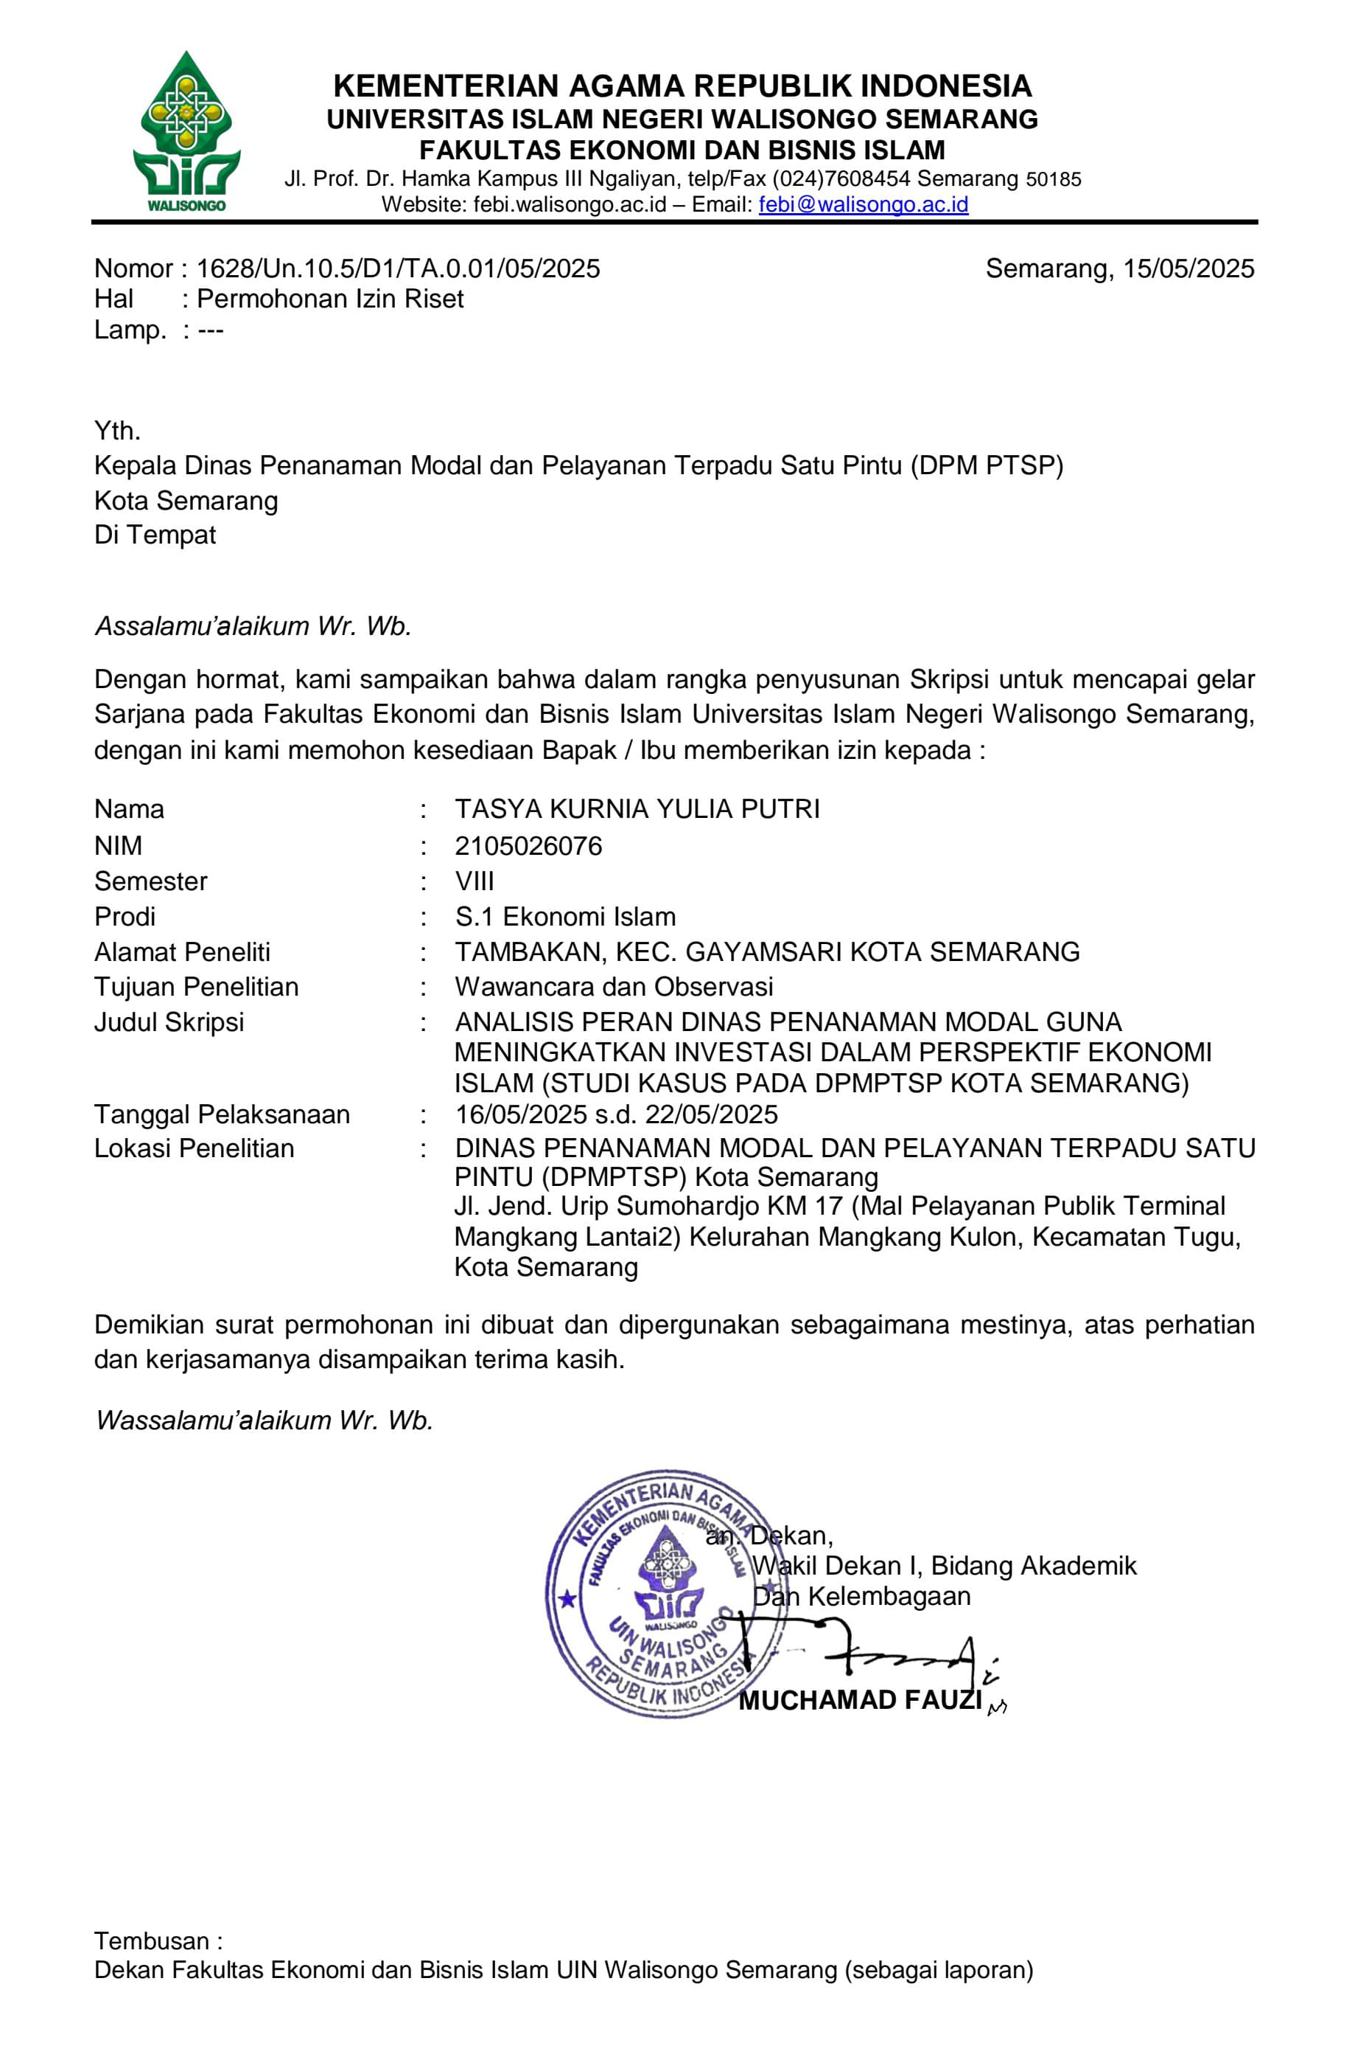

- Surat Keterangan Telah Melaksanakan Penelitian
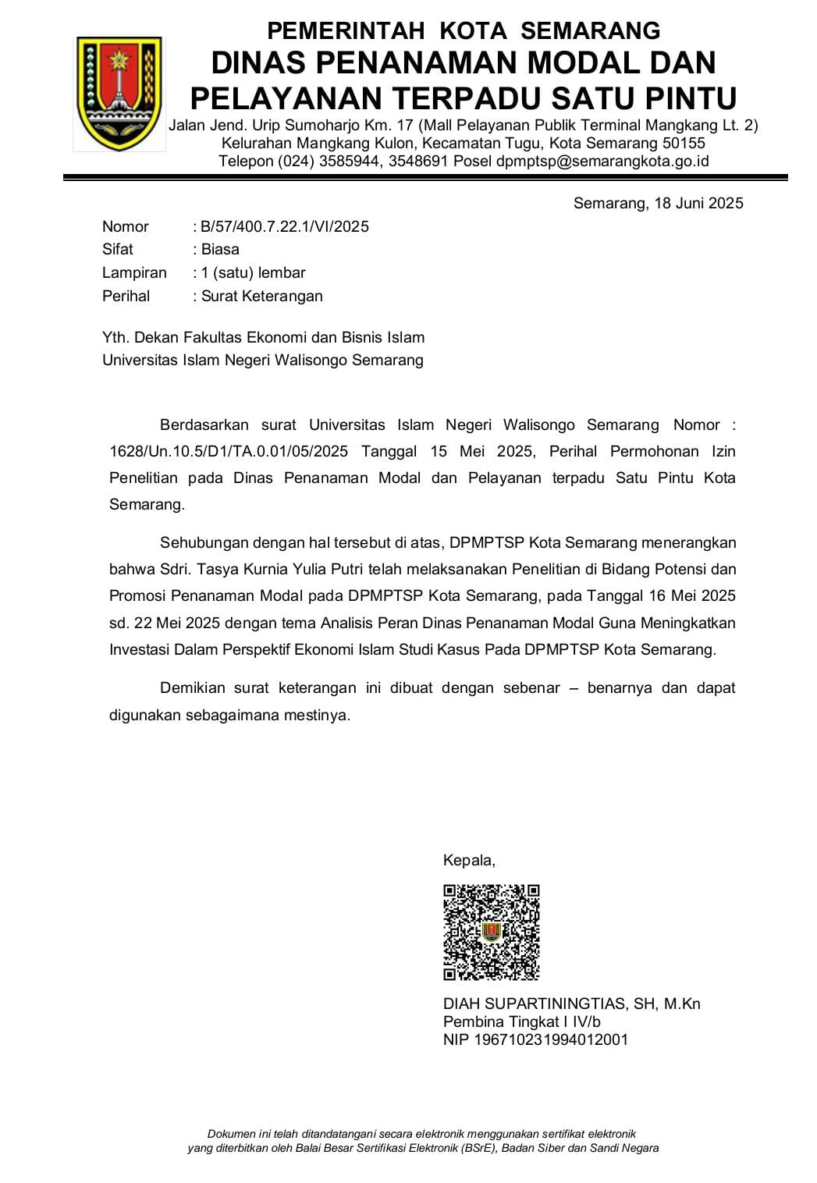

- Pedoman Wawancara

PEDOMAN WAWANCARA

Judul | : Analisis Peran Dinas Penanaman Modal Guna Meningkatkan Investasi Dalam Perspektif Ekonomi Islam (Studi Kasus Pada Dinas Penanaman Modal dan Pelayanan Terpadu Satu Pintu DPMPTSP Kota Semarang)
Teori Acuan | : P. Siagian – Peran Manajemen Pemerintahan (beberapa peran utama menurut P. Siagian: Peran pemerintah sebagai pengatur (stabilitator), peran pemerintah sebagai penggerak pembangunan (innovator), peran pemerintah sebagai modernisator, peran pemerintah sebagai pelopor dan pelaksana
Tujuan Wawancara | :  - Mengidentifikasi peran DPMPTSP dalam meningkatkan investasi di Kota Semarang.  - Menganalisis kebijakan dan strategi yang diterapkan oleh DPMPTSP dalam konteks ekonomi Islam.  - Menggali pandangan narasumber mengenai tantangan dan peluang dalam investasi.

- Pembuka (Semua Informan)
- Dapatkah Bapak/Ibu memperkenalkan diri, sejak kapan bekerja di DPMPTSP Kota Semarang dan sebagai apa di DPMPTSP Kota Semarang ini?
- Dapatkah Bapak/Ibu menceritakan secara singkat tentang tugas dan fungsi utama DPMPTSP Kota Semarang?
- Menurut Bapak/Ibu bagaimana kondisi investasi saat ini di Kota Semarang?
- Pokok Wawancara (Berdasarkan Teori P. Siagian)
- Peran sebagai Stabilitator (Tuti Inayati, S.E)
  - Apakah ada regulasi atau kebijakan yang dikeluarkan DPMPTSP terkait pengawasan/pengendalian investasi di Kota Semarang?
  - Bagaimana DPMPTSP memberikan pelayanan kepada calon investor dalam menciptakan stabilitas investasi di Kota Semarang?
  - Bagaimana DPMPTSP menjamin keterbukaan informasi dan kemudahan akses pelayanan?
- Peran sebagai Innovator (Herlambang Lutfi Prakoso, S.STP)
- Inovasi apa yang telah diterapkan oleh DPMPTSP untuk menarik investor baru?
- Bagaimana DPMPTSP mengadaptasi teknologi dan metode baru dalam pelayanan kepada investor?
- Sektor-sektor apa saja yang menjadi potensi daerah Kota Semarang dan dapat ditawarkan kepada investor?
- Apakah ada contoh konkret program kerja dari inovasi yang telah berhasil meningkatkan minat investasi?
- Peran sebagai Modernisator (Irawan Ilham Prajamukti, ST)
- Apa saja upaya DPMPTSP dalam proses dan layanan penanaman modal?
- Apakah ada pelatihan atau pengembangan kapasitas yang dilakukan untuk staf DPMPTSP dalam rangka modernisasi?
- Peran sebagai Pelopor (Dhamayantie Savitri, S.S)
- Bagaimana DPMPTSP berkolaborasi dengan lembaga lain untuk mendukung promosi investasi?
- Apa strategi DPMPTSP dalam menarik investor untuk masuk ke sektor-sektor investasi di Kota Semarang?
- Bagaimana peran DPMPTSP mempromosikan peluang investasi di Kota Semarang?
- Peran sebagai Pelaksana (Imam Dwi Prasetyo, S.H dan Tuti Inayati, S.E)
- Bagaimana peran DPMPTSP dalam penyelesaian permasalahan dengan investor maupun pihak terkait?

- Faktor Pendukung Dan Faktor Penghambat (Semua Informan)
- Apakah kendala utama bagi DPMPTSP ketika menjalankan fasilitasi pelayanan di lapangan?
- Apa saja hal-hal yang mendukung bagi DPMPTSP dalam menjalankan fasilitasi pelayanan di lapangan?
- Bagaimana Bapak/Ibu mengatasi kendala-kendala tersebut di lapangan?

- Penutup (Semua Informan)
- Apa harapan Bapak/Ibu terhadap perkembangan investasi di Kota Semarang ke depan?
- Apakah ada rencana pengembangan layanan DPMPTSP ke arah digitalisasi atau sistem berbasis Syariah?

- Transkrip Wawancara dengan Lima (5) Informan Pegawai Bidang Potensi dan Promosi DPMPTSP Kota Semarang

Nama Informan : Bapak Irawan Ilham Prajamukti, S.T
Jabatan Informan : Kabid Potensi dan Promosi Penanaman Modal

No | Pertanyaan | Jawaban
1 | Selamat Pagi Bapak, bagaimana kabarnya. Dapatkah bapak memperkenalkan diri, sejak kapan bekerja dan sebagai apa di DPMPTSP Kota Semarang ini? | Baik, Selamat Pagi Mba Tasya. Terima kasih. Nggih Perkenalkan Nama Saya Irawan Ilham Prajamukti. Saya Kepala Bidang Penanaman Modal, Potensi dan Promosi DPMPTSP Kota Semarang mulai bertugas di DPMPTSP Kota Semarang sejak Oktober 2024
2 | Dapatkah Bapak menceritakan secara singkat tentang peran DPMPTSP Kota Semarang dalam meningkatkan investasi? | Jadi sesuai dengan namanya ya di DPMPTSP ini ada yang namanya urusan penanaman modal disitu memang bidang PM yang dominan ya. Jadi kami ada tiga subkoor yang pertama ada tim kerja potensi aset daerah, kemudian ada yang kedua subkoordinasi promosi dan subkoordinator pengendalian dan pengawasan perizinan.
3 | Menurut Bapak bagaimana kondisi investasi saat ini di Kota semarang? | ya jadikan memang begini mbak eee kalo tadi peningkatan ekonomi ya yang ditanyakan tadi jadi benar memang Kota Semarang sendiri memang arah kebijakan dari pimpinan itu bukan sebagai kota industri tapi kota perdagangan dan jasa makanya ini memang alhamdulillah semakin hari semakin meningkat jadi yang pertama memang adalah ee ada memang beberapa program kami yang memang tidak hanya menyasar di ee pelaku usaha besar dalam artian Kawasan industri tapi kami juga ada beberapa emm baru ini baru menyusun memang temen-temen bidang pm juga sebenarnya di kami ada namanya kegiatan kemitraan jadi kemitraan ini itu kami memitrakan pelaku usaha besar kita mitrakan dengan beberapa UMKM yang ada disekitar jadi misalkan usaha besarnya dia di bidang makanan itu biasanya kita coba mitrakan dengan umkm-umkm misalkan yang ada di pasar atau yang supplier misalkan supplier kecil-kecilan itu kita mitrakan itu ada kegiatan itu. Harapannya kan memang tidak hanya sektor industri atau usaha besar saja yang meningkat kita juga bisa meningkatkan perekonomian di sisi temen-temen umkm disamping itu memang kit aini ada kegiatan juga dari bu kadis untuk emm bagaimana kita berdayakan temen-temen yang ada di pasar-pasar tradisional ee salah satunya kita mitrakan
4 | Apa saja upaya DPMPTSP dalam proses dan layanan penanaman modal? | Memang kita ini ada kegiatan juga dari bu kadis untuk bagaimana kita berdayakan temen-temen yang ada di pasar-pasar tradisional e… salah satunya kita mitrakan, kita berikan sosialisasi jika mereka belom punya NIB karena NIB in ikan penting manakala mereka melakukan usaha pertama sebagai identitas,identitas dia memang pelaku usaha yang kedua dia juga bisa dapat kemudahan-kemudahan atau fasilitas yang sudah disediakan pemerintah kalo dia sudah punya NIB bahkan tidak Cuma pemerintah kadang-kadang mereka mengajukan kredit di bank itu juga mereka harus disyaratkan memiliki NIB
5 | Apakah ada pelatihan atau pengembangan kapasitas yang dilakukan untuk staf DPMPTSP dalam rangka modernisasi? | iya pasti ada karna memang untuk bentuk pelatihan atau sosialisasi sebenernya nggak karna bukan yang terlalu baru jadi ndak terlalu dan temen-temen masih bisa mengatasi.
6 | Apakah ada kendala utama ketika menjalankan fasilitasi pelayanan? | Kita terus terang kenapa menggemborkan LKPM karna masih banyak pelaku usaha di Indonesia tidak cuma di kota Semarang memang belom sadar pentingnya pengisisan di LKPM. Jadi LKPM ini perlu supaya pemerintah ini bisa dalam pengambilan kebijakan itu tepat sasaran makanya industri mana yang maju, yang meningkat, itu kita bisa petakan kalo sudah ada sosialiasi investasi otomatis nanti harapannya kalo itukan nanti berdasarkan KBLI
7 | Apa saja hal-hal yang mendukung dalam menjalankan fasilitasi pelayanan? | Jadi gini mbak kita baru nyusun juga Perda penanaman modal yang nanti salah satunya isinya itu ada namanya fasilitas intensif, insentif untuk pelaku usaha jadi nanti insentif kita harapkan beberapa nanti ada poin-poinnya sendiri beberapa poin-poinnya itu salah satunya memang kemitraan itu kita jadikan poin plus jadi misalkan kok perusahaan ini rajin mengisi LKPM kemudian dia kok rajin sudah melakukan kemitraan kemudian dia taat pajak dan seterusnya itu nanti memang rencana kami akan memberikan fasilitas insentif. Insentifnya sesuai kewenangan kabupaten/kota itukan kami ada di PBB
8 | Bagaimana mengatasi kendala-kendala tersebut? | Melalui pembahasan internal, pasti selalu setiap kali ada kegiatan kita kan selalu kolaborasi dengan teman-teman
9 | Apa harapan bapak terhadap perkembangan investasi di Kota Semarang ke depan? | ya sebenarnya kalo Kota Semarang tu iklim investasinya termasuk bagus ya sudah bagus itu artinya dari sisi infrastruktur uda oke, dan kita juga ada airport, ada stasiun kereta ada pelabuhan juga kemudian jalur transportasinya juga bagus kemudian memang walaupun kita memang arahnya di perdagangan dan jasa harapannya ya supaya kedepan memang teman-teman pelaku usah lebih apa lebih melirik Kota semarang apalagi tadi kita sudah memiliki fasilitas insentif mereka kan tertarik. Walaupun di fokuskan di perdagangan dan jasa tapi kita juga punya industri gitu lhoh. Jadi harapannya kedepan iklim investasi bagus aja karena kota semarang relative adem dibandingkan kota besar lainnya, bukan adem cuacanya adem itu suasana politiknya suasana gejolak-gejolak yang sifatnya kekerasan itukan relatif lebih rendah. Harapannya ya kita bisa meningkatkan iklim investasi di Kota Semarang baik dari sisi usaha besarya maupun umkmnya
10 | Apakah ada rencana pengembangan layanan DPMPTSP kearah digitilasisasi atau sistem berbasis syariah? | Untuk ke arah digitalisasi pasti ada ya mba, memang DPMPTSP inikan secara umum jadi diperlukan pengembangan dan pembahasan terkait itu.

Nama Informan : Ibu Dhamayantie Savitri
Jabatan Informan : Subkoordinator Promosi dan Kerjasama

No | Pertanyaan | Jawaban
1 | Selamat Pagi Ibu, Dapatkah bapak memperkenalkan diri, sejak kapan bekerja dan sebagai apa di DPMPTSP Kota Semarang ini? | Pagi Mba Tasya. Perkenalkan saya Dhamayanti Savitri di DPMPTSP sebagai subkor promosi dan kerjasama penanaman modal sejak tahun 2019
2 | Dapatkah Ibu menceritakan secara singkat tentang peran DPMPTSP Kota Semarang dalam meningkatkan investasi? | singkatnya mempromosikan peluang dan potensi investasi kota Semarang yang bentuk kegiatannya itu yang puncaknya itu adalah Sembiz atau Semarang Business Forum itu ajang untuk mempromosikan dan mempertemukan investor-investor yang berskala nasional dan internasional dan mempromosikan tentang potensi investasi prioritas kota Semarang
3 | Menurut Ibu bagaimana kondisi investasi saat ini di Kota semarang? | Kondisi investasi Kota Semarang walaupun sekarang sudah beralih sektornya sudah bukan industri lagi tapi kan kita punya eh kawasan industri banyak dan itu juga masih masih banyak yang kosong maksudnya ketersediaan lahan di Kawasan industri masih banyak. Kita masih membuka investor untuk mendirikan usaha baru misalnya pabrik baru di kawasan industri maupun yang di luar kawasan industri, misalnya untuk perdagangan dan jasa. Sekarang kan arahnya ke pariwisata.
4 | Bagaimana DPMPTSP berkolaborasi dengan lembaga lain untuk mendukung promosi investasi? | Oh ya tentu saja kita nggak bisa berjalan sendiri ya dalam menentukan potensi investasi yang ditawarkan pun kan itu berarti dpmptsp itu hanya marketingnya jadi sumber-sumber potensinya itu ya ada di OPD jadi kita sebelumnya itu harus mengadakan rapat dulu dengan OPD OPD yang memiliki potensi-potensi yang memang sudah layak untuk ditawarkan nanti dari situ akan dikurasi lagi mana yang paling prioritas dari akan dibawa ke SEMBIZ.
5 | Apa strategi DPMPTSP dalam menarik investor untuk masuk ke sektor-sektor investasi di Kota Semarang? | Ya melalui Sembiz itu, Sembiz kan kita undangannya kan internasional jadi, gak hanya scope kota Semarang saja tapi juga nasional dan internasional disitu nanti kita paparan. paparannya itu langsung oleh ibu wali kota jadi otomatis dari OPD-OPD yang harus mempersiapkan dengan secara matang itu materi yang akan diangkat dan nanti audiensnya itu lebih ke supaya tepat sasaranan kita kerjasamanya sama dengan organisasi-organisasi pengusaha di Kadin kemudian macem-macem lah itu nanti sama yang sudah berminat dengan objek itu kan biasanya juga sering datang ke DPM PTSP yaitu kita ajak kita undang jadi supaya tempat sasaran itu lebih lebih banyak pengusaha yang apa yang kita undang tuh lebih banyak ke pengusaha sama mungkin eh pemerintah pusat genera sumber yang mungkin provinsi kalau yang yang pemerintah yang terkait saja gitu.
6 | Bagaimana peran DPMPTSP mempromosikan peluang investasi di Kota Semarang? | ya kalau bicara peran promosi macem-macem ya maksudnya itu misalnya untuk kita ada kegiatan fasilitasi penanaman modal kalau fasilitasi penanaman model itu lebih ke investor-investor yang mau menanamkan model di Kota Semarang jadi mereka baru mereka belum punya usaha di kota Semarang, jadi mereka baru mereka belum punya usaha di kota Semarang, kita yang awal jadi dari yang dari Sembis itu kan kita ibaratnya menebar jaring, nanti dari situ kita masuk LOI perusahaan-perusahaan itu, kalau sudah memang serius tertarik dengan potensi yang kita tawarkan nanti kita kawal lebih ke pendalaman setelah ini tahap selanjutnya apa, mereka mungkin tertarik di tema yang sedang diangkat misalnya ini, lapangan Golf Manyaran itu sedang beberapa yang masuk LOI, tertarik itu, nah nanti kita hubungi mereka dan untuk langkah selanjutnya ada SOP-nya
7 | Apakah ada kendala dalam melakukan promosi? | Oh jadi sering ditanya hasilnya mana-mana itu tidak bisa terus seperti kita jualan yang langsung dapat hasilkan kalua proyek pemerintah itu kan ada tahapan-tahapannya dan tahapnya itu harus sesuai perundang-undangan harus ada peraturannya terkadang di satu sisi memang itu ya bikin lama juga gitu lama karena ada guidance yang harus kita apa-apa pedomani tapi kalau tidak menurut itu juga kita ya namanya menyalahi aturan ini nah kadang sebenarnya peraturan itu kan dibuatkan untuk melindungi aset kita juga ya jadi itulah kadang untuk melindungi tapi juga akhirnya malah jadi terlalu birokrasi terus bikin lama gitu jadi kadang misalnya ah proyek ini aja dijual gak laku-laku gitu gak laku-lakunya ya karena ya banyak faktor itu salah satunya mungkin dari birokrasi yang terlalu lama
8 | Apa saja hal-hal yang mendukung dalam menjalankan promosi? | kita juga ada publikasi-publikasi melalui media melalui radio radio kemudian juga eh online. kalo radio seperti dialog interaktif itu nanti juga melibatkan ada eh dengan pendengar audiensnya kan nanti kita akan mempublikasikan sekarang lagi kegiatan apa sih yang yang lagi sedang kita laksanakan itu atau juga mungkin mempromosikan apa yang ingin kita angkat terhadap kegiatan besarnya DPMPTSP nah itu kita akan melalui radio kemudian juga ada media cetak media cetak tuh dengan melibatkan tabloid-tabloid media masa, lalu juga media online tuh dengan bisnis.com kita bekerja sama dengan bisnis.com
9 | Bagaimana mengatasi kendala-kendala tersebut? | kita buat terobosan-terobosan misalnya dengan mempermudah mereka Oh kita kawal mereka terus kita juga fasilitasi misalnya kalau mereka yang misalnya yang berbual pemerintah lain sih bukannya mereka-pemerintah misalnya mereka membuka usaha sendiri di kota Semarang kita kawal mereka kita proinvestasi tapi tetap keputusannya bagaimana kan ya kembalinya ke itu maksudnya ada yang dilanggar atau enggak tetap harus memperdomani perundang-undangan sama dari komitmennya pengusaha itu sendiri kadang pengusaha kan juga maunya untung itu kalau disuruh sesuai peraturan dia merasa susah itu semuanya dia tuh nabrak aturan itu ya bagaiamana caranya nih pengusaha kita fasilitasi berinvestasi di sini tapi juga jangan nabrak aturan itu
10 | Apa harapan Ibu terhadap perkembangan investasi di Kota Semarang ke depan? | ya harapannya sih iklim investasi di Kota Semarang selalu meningkat terus ya apa yang ada di sini itu potensi investasi masuk kan otomatis perekonomian juga akan membaik ada penyerapan tenaga kerja, otomatis jadi mengurangi pengangguran, dan multi player efeknya kan bagus banyak
11 | Apakah ada rencana pengembangan layanan DPMPTSP kearah digitilasisasi atau sistem berbasis syariah? | Ada, pasti ada ya seiring perkembangan teknologi dan isu ekonomi

Nama Informan : Ibu Tuti Inayati, S.E
Jabatan Informan : Subkoordinator Pengendalian Penanaman Modal

No | Pertanyaan | Jawaban
1 | Selamat Siang Ibu, Dapatkah bapak memperkenalkan diri, sejak kapan bekerja dan sebagai apa di DPMPTSP Kota Semarang ini? | Selamat pagi Tasya. Oke, baik, aku mulai ya Perkenalkan, nama saya Tuti Inayati Panggilan biasanya Iin  Tapi kalau bu Kadinas, kadang manggilnya Tuti. Masuk di DPMPTSP dari tahun 2021, akhir ya. Bulan akhir Oktober, awal November. Sebagai subkoordinator pengendalian penanaman modal
2 | Dapatkah Ibu menceritakan secara singkat tentang peran DPMPTSP Kota Semarang dalam meningkatkan investasi? | singkatnya mempromosikan peluang dan potensi investasi kota Semarang yang bentuk kegiatannya itu  yang puncaknya itu adalah Sembiz atau Semarang Business Forum itu ajang untuk mempromosikan dan mempertemukan investor-investor yang berskala nasional dan internasional dan mempromosikan tentang potensi investasi prioritas kota Semarang
3 | Menurut Ibu bagaimana kondisi investasi saat ini di Kota semarang? | sangat bagus saatnya kan banyak-banyak perusahaan-perusahaan besar yang baru juga atau ada awan Costa tuh baru hotel sangat bagus sih tapi kita tidak pernah target mungkin karena mereka belum sadar untuk melakukan LKPM ya Oh jadi kita mesti ada pendekatan lebih ekstra ke mereka supaya mereka juga nyaman supaya mereka juga percaya bahwa itu tidak ada kaitannya dengan pajak kan kaitannya juga kalau investasinya tinggi Semarang bangga dong Oh Semarang tuh sama berarti kayak Jakarta sama dong berarti saya kayak kota-kota besar lainnya Semarang tuh udah banyak hotel udah banyak restoran udah banyak mall padahal dulu cuman ada berapa.
4 | Apakah ada regulasi atau kebijakan yang dikeluarkan DPMPTSP terkait pengawasan/pengendalian investasi di Kota Semarang? | Pastinya ada tasya. Regulasi sebenarnya hanya mengacu pada Peraturan Kementerian BKPM nomor 5 tahun 2021 tentang cara-cara pengawasan dan pengendalian penanaman modal serta laporan kegiatan penanaman modal
5 | Bagaimana DPMPTSP memberikan pelayanan kepada calon investor dalam menciptakan stabilitas investasi di Kota Semarang? | disebutkan bahwasanya apa ada seruan untuk kelaporan LKPM dan kemudian sudah ada sosialisasi dan lain sebagainya ke gitu kan itu langkah yang diambil oleh sektor koordinator pengendalian penanaman modal itu sendiri bagaimana biasanya kita ada kayak ada Bimbingan Teknis untuk pelaku usaha gimana sih cara untuk pelaporan penanaman, pelaporan LKPM tuh bagaimana kan biasanya banyak yang belum tahu. Terus kita sosialisasi dulu biasanya, sosialisasi. Oh ternyata pelaku usaha itu banyak yang kurang tahu kalau mereka itu sebenarnya harus ada kewajiban untuk pelaporan LKPM. Nah makanya kita mensosialisasikan. Ini loh kalau usaha sudah berdiri karena pelaporan LKPM itu dimulai dari tahap konstruksi. Setelah tahap konstruksi, tahap produksi setelah tahap produksi terus ke tahap operasional itu mereka harus pelaporan tapi kan banyak yang keskip ya jadi di atas 5 miliar itu wajib pelaporan investasinya kepada kita seperti itu karena kan targetnya itu nasional seluruh Indonesia dimana tahun ini 1.650 triliun
6 | Bagaimana DPMPTSP menjamin keterbukaan informasi dan kemudahan akses pelayanan? | untuk menjamin keterbukaan informasi dan kemudahan konses bagi PMA dan PMDN itu sendiri melalui Temu bisnis, sharing session, terus fasilitasi penanaman modal yang kamu juga sering tahu kan kita sering melakukan. Terus sharing session ke akademisi, sharing session ke pelaku usaha, ke kadin, ke hipmi, kayak gitu.
7 | Bagaimana peran DPMPTSP dalam penyelesaian permasalahan dengan investor? | Sebenarnya di penanaman modal itu banyak. Di bidang penanaman modal sendiri kan ada satu, kan namanya bidang promosi dan potensi penanaman modal. Di situ kan ada tiga ya, yang kasih tahu bidang promosi yang dimana subkoordinatornya Bu Vivi, terus bidang potensi investasi yang dimana ketua tim kerjanya Mas Herlambang dan aku di bidang pengendalian penanaman modal yang berkenaan dengan investasi di kota Semarang. Namun ada kebijakan dari Bu Kepala Dinas terkait dengan investasi peningkatan investasi di Kota Semarang yaitu setiap pelaku usaha yang akan mendirikan usaha harus membuat izin usahanya dan mengambil izin usahanya yang berupa PBG (Persetujuan Bangunan Gedung)
8 | Apakah kendala utama dalam pengawasan? | jadi untuk kendalanya sendiri itu ketidakterbukaan pelaku usaha dan ketidakpahaman mereka untuk ada kewajiban pelaporan LKPM gitu. Untuk kendala internal, saya rasa enggak ada ya cuman kan memang SDM kita akan terbatas ya jadi untuk ke inspeksi ke lapangan itu kita memang kurang orang jadikan memang setiap hari harus keluar untuk cari perusahaan yang sudah dijadwalkan lewat OSS Nah kita kadang terkendala di persona kita mungkin terkendala di mungkin transportasi yang agak jauh tapi so far sih masih bisa terlaksana dengan baik masih bisa dihendal seperti itu.
9 | Bagaimana mengatasi Kendala tersebut | Kalau inspeksi lapangan sebenarnya sudah terjadwal, sudah terjadwal di OSS, sudah ada tata caranya, pelaporannya, sudah ada jadwalnya, dari dua minggu sebelumnya sudah terjadwal di OSS. Terus kita bersurat kepada mereka, nanti kita menghubungi mereka, nanti di tanggal segini kita akan inspeksi lapangan ke perusahaan tersebut jadi sudah terjadual sih kalau itu dari pusatnya sendiri sudah menjadwalkan sebenarnya tetapi ada perusahaan yang belum terjatuh kita bisa untuk memberikan penjadwalan itu namanya inspeksi yang berdasarkan insidental ya jadi bisa berupa aduan bisa berupa apa namanya omongan dari masyarakat, ini ada perusahaan di sini, tolong diuspek, lupa dilakukan pengemasan, kayak gitu. Itu bisa kita jadwalkan melalui OSS, berarti kita sendiri yang menjadwalkan gitu.
10 | Harapan Ibu terhadap perkembangan investasi di Kota Semarang | untuk harapan kedepannya bagi pertumbuhan ekonomi investasi sekitar Semarang baik melihat banyaknya mall dan lain sebagainya harapannya ditahun ini yang targetnya 12,5 harusnya bisa tercapai lebih ekstra lagi kerja kerasnya inspeksi lapangannya harus lebih jalan itu buat nanti juga kita jualan ke investornya itu udah banyak banget loh kita mengawal investor kalau mereka juga banyak yang deal juga seharusnya lebih target seharusnya doakan aja

Nama Informan : Herlambang Lutfi Prakoso, S.STP
Jabatan Informan : Ketua Tim Kerja Potensi Penanaman Modal

No | Pertanyaan | Jawaban
1 | Selamat Sore Bapak, Dapatkah bapak memperkenalkan diri, sejak kapan bekerja dan sebagai apa di DPMPTSP Kota Semarang ini? | Sore, Baik Pertama kan nama saya Herlambang Lutfi Prakoso Saya sebagai Ketua Tim Kerja Potensi dan Investasi Daerah di DPMPTSP Kota Semarang. Saya masuk DPMPTSP Kota Semarang tahun 2023 hingga saat ini. Sebelumnya saya dari DPMPTSP Kabupaten Gresik. Sejauh ini yang saya tangani terkait bagaimana pengembangan dan strategi untuk meningkatkan inventarisasi potensi investasi daerah di Kota Semarang.
2 | Dapatkah bapak menceritakan secara singkat tentang peran DPMPTSP Kota Semarang dalam meningkatkan investasi? | Baik, dalam strategi terkait peningkatan investasi di Kota Semarang, peran potensi investasi daerah, kami tidak berjalan sendirian. Di dalam struktur DPMPTSP sendiri, kami berkolaborasi dengan subbid sebelah, yaitu bagian promosi, karena kami sejalan seiring berirama. Karena kami mengolah data data, bagian promosi sebagai marketingnya. Selain itu juga kami juga berkolaborasi dengan Stakeholder terkait atau dinas terkait dari pemetaan investasi aset yang dibeli Kota Semarang, aset pemerintah yang berada di aset-aset pemerintah seperti punya dinaspertanian, dinas pariwisata, dinas kesehatan dan sebagainya kita bantu inventarisir Bagaimana sih segmen-segmen yang siap atau iklim-iklim yang saat ini lagi berkembang nih di dalam negeri maupun luar negeri terkait investor tersebut.
3 | Inovasi apa yang telah diterapkan oleh DPMPTSP untuk menarik investor baru? | baik terkait inovasi potensi investasi kita yaitu salah satunya website namanya Gemilang, Gerbang Emas Investasi Peluang Tak Terbatas Kota Semarang yang mana website tersebut menyajikan aset-aset pemerintah kota Semarang yang dapat ditawarkan kepada investor yang sudah memiliki nilai jual ataupun potensi-potensi mana sih kota Semarang ini yang berpotensi terkait investasinya mungkin di bidang kesehatan tuh cocoknya dimana perumahan dimana industri dimana.
4 | Bagaimana DPMPTSP mengadaptasi teknologi dan metode baru dalam pelayanan kepada investor? | Melalaui inovasi website, website tersebut memudahkan karena itu bisa kita tawarkan melalui media sosial melalui share WA melalui media online ataupun kita juga bisa menghubungi mungkin kedubes kedubes atau perwakilan-perwakilan negara sahabat yang ada di Indonesia saat kegiatan seminar bisnis forum karena itu sangat keterkaitan karena sudah tidak zamannya lagi kita promosi dengan katalog ataupun apa namanya paper saat ini kan sudah zaman digital kita juga mengikuti perkembangan zaman dengan website meskipun kita juga pasti ada terkait paper tadi ataupun dokumen yang siap kita berikan.
5 | Sektor-sektor apa saja yang menjadi potensi daerah Kota semarang dan dapat ditawarkan kepada investor? | baik daya tarik saat ini aset pemerintah pemerintahan Kota Semarang itu ada beberapa dari taman lele, golf manyaran, setelah itu ada lagi namanya kita juga aset di depok hostel wisma cibubur itu juga tawarkan terus kita juga ada lagi namanya Taman Wisata Tinjo Moyo di dalamnya. Nah itulah nanti mekanisme-mekanisme yang dapat diambil dari pemanfaatan aset tersebut itu bisa BGS BSG atau KSP seperti kita tahu semuanya kayak mall matahari Simang ima itu 30 tahun silam dia itu telah melakukan BGS bangun guna serah, jadi mereka yang membangun, mereka yang menggunakan selama 30 tahun dikembalikan kepada aset pemerintah.
6 | Apakah ada ada contoh konkret program kerja dari inovasi yang telah berhasil meningkatkan minat investasi? | Kalau kegiatan, kita lebih ke fasilitasi sih. Karena kalau salah satu fasilitasi penanaman modal itu dengan adanya potensi investasi, sebenarnya potensi itu kan, itu kayak yang menggodok ya. kayak yang merumuskan, oh ini bawa kemana potensi ini, bagaimana. Jadi dari promosi tadi yang memberikan, yang menyajikan. Jadi kegiatan yang dipotensi itu sebenarnya hanya kita bentuk kolaborasi yang ada dengan pihak-pihak terkait. Nah kalau yang lebih banyak kegiatan show off-nya keluar, itu bagian promosi atau marketingnya istilah kata kita yang menggodok mereka yang mengeksekusi tapi kita sering berjalan bareng di promosi ada yang namanya sharing session ada yang namanya temubisnis ada yang namanya seminar bisnis nah sharing session itu terkait bagaimana iklim investasi di kota semarang atau iklim investasi di indonesia atau dunia membahas terkait permasalahan yang ada kelemahan atau kegundahan
7 | Apakah kendala utama dalam proses pemetaan potensi aset? | sebenarnya kendala pasti ada karena kendala itu sebagian dala dari proses kendala yang ada yaitu terkait aset-aset pemerintah aset-aset pemerintah dalam bentuk kurangnya informasi yang diberikan dari Stakeholder yang terkait atau belum terinventaris dengan baik terkait aset-aset pemerintah karena dari aset tersebut atau dari lahan tersebut kita bisa mengembangkan lebih baik sebenarnya karena kita tahu sendiri pemerintah itu punya beberapa aset yang ada ketika kita memiliki aset yang lebih baik kalau dari swasta sebenarnya ada beberapa swasta yang mau welcome dengan mempromosikan atau memberikan potensinya kepada kita untuk kita tawarkan itu ada yang welcome tapi ada juga swasta yang mungkin beranggapan, ah tidak usah, kami saja mengelola lah. Beberapa yang welcome adalah seperti kawasan industri Wijayakusuma, terus kawasan industri yang ada yang Kota Semarang, terus kemarin itu kita juga sudah mengandung POJ, terus Pakuwon. Jadi kan, istilah kata, dengan adanya swasta-swasta yang bergerak di bidangnya, kita bantu mengkurasikan potensi yang ada. Istilah kata mereka punya master plan, oh kalau POJ ini konsepnya arah ke sana nih, nah kita bawa ke investor. Oh KIW ini konsepnya bagaimana ke industri yang ada nih, oh kita konsepnya ke sana nih gini nih ya.
8 | Apa harapan bapak terhadap perkembangan investasi di Kota Semarang ke depan? | Kota Semarang juga nggak kalah. Kota Semarang punya dataran tinggi yang bisa dikembangkan untuk jasa wisata. Kota Semarang juga, kota Huk, bisa kita mengadakan investasi masalah EO karna jasa itu juga bisa karena jasa EO. kan bisa. Ngadain maes di Semarang, melihat pasarnya, oh banyak hotel, oh ada maes. Kemarin juga teman-teman para wisata juga sudah menawarkan kepada EO. Atau teman-teman pengembang, ayolah bikin acara mais di Semarang, kegiatan Semarang. Karena beberapa akhir tahun ini sering ada carakan dan IMX atau apa namanya pameran mobil pameran rumah nah itulah yang bikin investor bisa melihat-lihat keindahan ke Semarang di malam hari dan siang hari.
9 | Apakah ada rencana pengembangan layanan DPMPTSP kea rah digitalisasi atau sistem berbasis syariah? | Sejauh ini, pasti dalam konsep teman-teman BAPEDA itu sudah ada wisata religi. Karena kita ketahui Semarang sendiri juga punya namanya makam-makam yang sesepuh-sepuh yang bisa buat berziarah. dan juga ada namanya gereja tua juga gereja belenduk juga ada sampokong juga bisa jadi kita enggak komplikated ini tidak tidak hanya satu apa satu agama aja nih Islam ada eh Nasrani ada kristen ada Hindu pun ada Vihara ada Majid Agung ada juga makam-makam dan juga ada namanya apa wisata religi lainnya

Nama Informan : Imam Dwi Prasetyo
Jabatan Informan : Tenaga Pengadministrasi dan Pelaksana

No | Pertanyaan | Jawaban
1 | Selamat Siang Bapak, Dapatkah bapak memperkenalkan diri, sejak kapan bekerja dan sebagai apa di DPMPTSP Kota Semarang ini? | Siang mba, Perkenalkan, nama saya Imam Dwi Prasetyo. Saya di Dinas Penanaman Modal sejak tahun 2017 di bidang promosi penanaman modal selaku tenaga pengadministrasi perkantoran da pelaksana.
2 | Bagaimana peran DPMPTSP dalam penyelesaian permasalahan dengan investor mupun pihak terkait? | Untuk mencegah permasalahan yaitu melalui keterbukaan itu, informasi keterbukaannya kita bisa melalui Instagram online, itu nanti di saat pelaporan baik itu nanti di TRIWULAN di semester, itu nanti kita beritahukan lewat bisa online Instagram itu bisa, Instagram di DMPTSP, terus nanti kita bisa apa ada kegiatan pelayanan untuk pengisian itu Untuk pelayanan yang diberikan nanti ada pelayanan fasilitasi untuk pengisian LKPM-nya.
3 | Apakah kendala utama ketika menjalankan fasilitasi pelayanan? | Kendala untuk di aplikasi, kita biasanya aplikasi itu saat down atau saat lancar, kita tidak tahu. Karena kita di daerah itu tidak diberitahukan dari pusat untuk aplikasi saat down atau saat lancar. Dan kendala pelaksanaannya, kita saat ini masih terkendala dengan jumlah orang yang melakukan visit ke perusahaan-perusahaan tersebut. Dikarenakan jumlah kita juga terbatas.
4 | Bagaimana solusi menghadapi kendala tersebut? | Untuk solusinya, kita penjadwalannya seminggu sebelum pelaksanaan visit ke perusahaan tersebut. Agar kegiatan tersebut nanti berjalan dengan tertata.
5 | Apa yang mendukung dalam menjalankan fasilitasi pelayanan? | untuk pendukung kegiatannya kita diperlukan utamanya itu akses masuk di pelaporan LKPM-nya, yaitu akun dan user OSS. Setelah itu, data dukung yang berikutnya yaitu nilai atau apa namanya laporan modal dari perusahaan tersebut, entah itu nanti pemasukan atau pengeluaran dari perusahaan tersebut, agar nanti bisa dimasukkan di OSS. Terus nanti data-data yang lain itu nanti bisa menyusulkan. Untuk sarpras, nanti yang diperlukan yaitu pakai handphone itu bisa, pakai laptop bisa, yang penting ada internetnya untuk pelaporan LKPM tersebut.  Selain itu, Dari DPM PT SP itu ada staf khusus yang dari BKPM itu diturunkan ke OPD untuk membantu pengisian LKPM. Dan staf tersebut itu di setiap tahunnya diikutkan diklat dan nanti setelah kembali ke kotanya masing-masing itu nanti memberikan materi untuk dijalankan ke teman-teman agar nanti, bukan satu atau dua orang nanti ada banyak orang yang bisa membantu pelaku usaha untuk melakukan pengisian tersebut.
5 | Apa harapan bapak terhadap perkembangan investasi di Kota Semarang ke depan? | Untuk harapan kita di investasi semoga banyaklah yang datang ke Kota Semarang untuk menginvestasikan di Kota Semarang karena Semarang itu kan pusatnya Jawa Tengah, jangan sampai kalah dengan Jawa Barat dan Jawa Timur.  Semoga aja lah di tahun-tahun berikutnya ada investor yang mau menginvestasikan untuk wisata, jangan berkantor terus lah.
6 | Apakah ada rencana pengembangan layanan DPMPTSP ke arah digitalisasi atau sistem berbasis syariah? | Untuk pengembangan itu kan sudah di daerah itu kan cuma menjalankan, karena aplikasi tersebut, aplikasi OSS itu adalah aplikasi yang diturunkan oleh Kementerian BKPM dan Hilirisasi. Untuk pengembangan tersebut, kita biasanya koordinasi dengan DPMPTSP Provinsi,nanti dilanjutkan ke BKPM untuk penambahan atau usulan yang bersifat crowded dari daerah dan dinaikkan ke yang lebih tinggi levelnya.

- Dokumentasi Wawancara
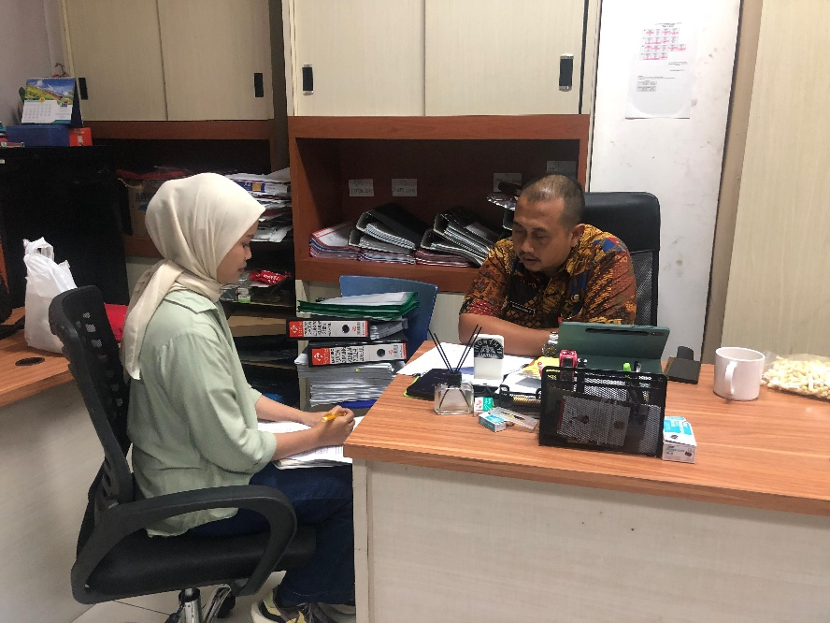

Gambar 1
Wawancara dengan Irawan Ilham Prajamukti, ST
Selaku Kepala Bidang Potensi dan Promosi Penanaman Modal

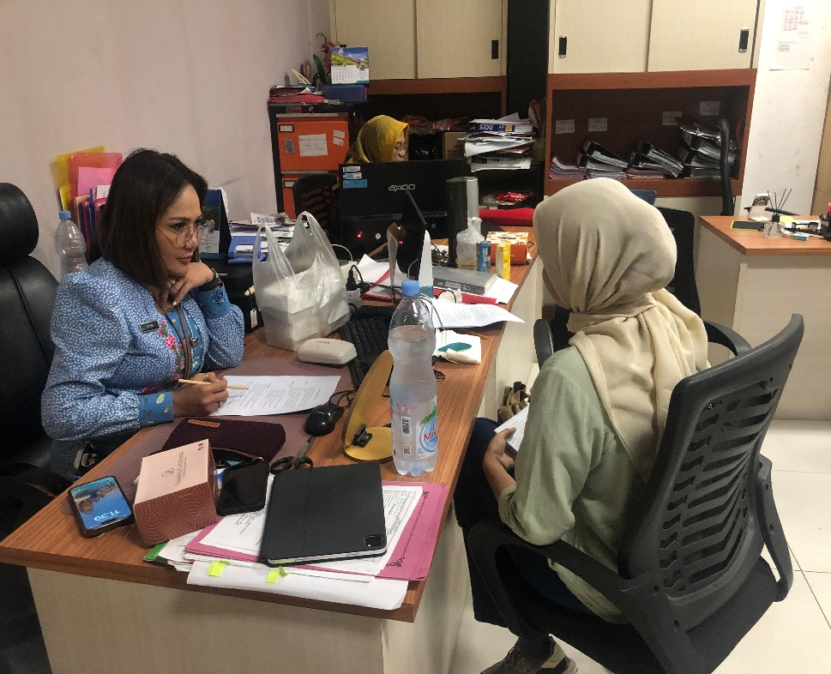

Gambar 2
Wawancara dengan Tuti Inayati, S.E Selaku Subkoordinator
Pengendalian Penanaman Modal

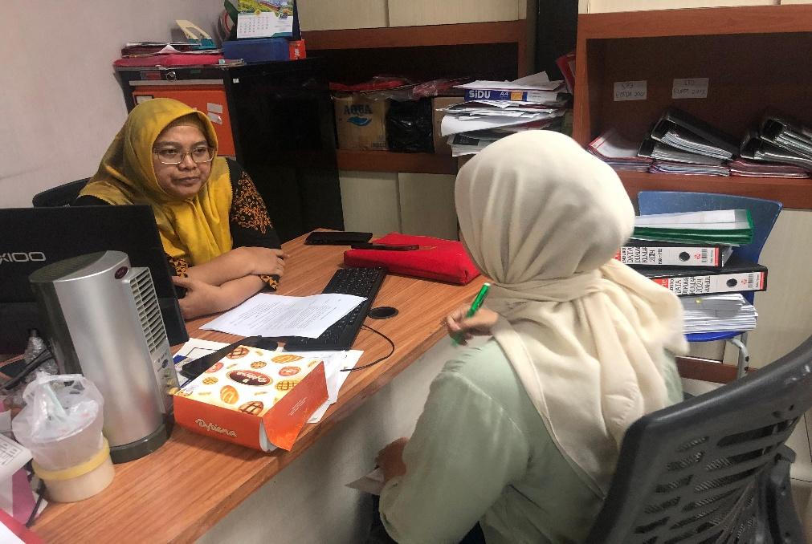

Gambar 3
Wawancara dengan Dhamayantie Savitri, SS Selaku Subkoordinator Promosi

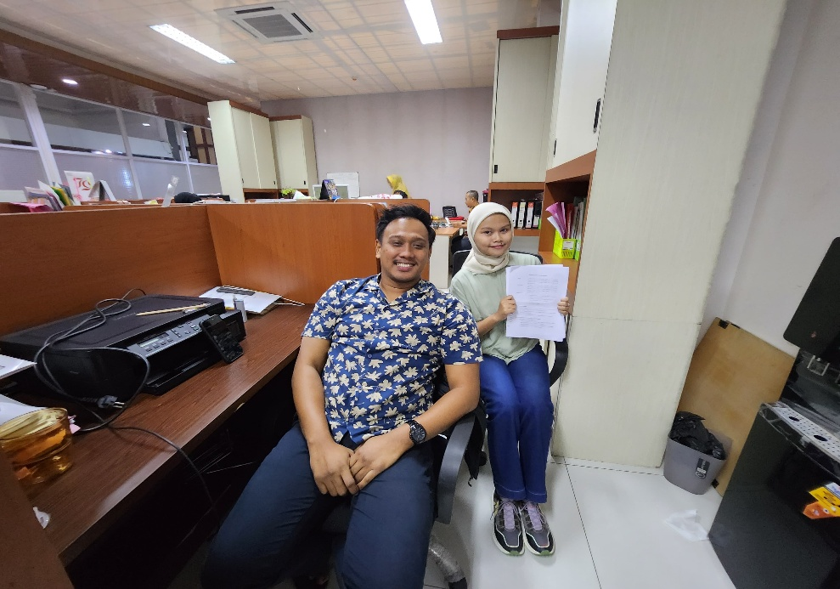

Gambar 4
Wawancara dengan Herlambang Prakoso, S.STp
Selaku Ketua Tim kerja Potensi Investasi

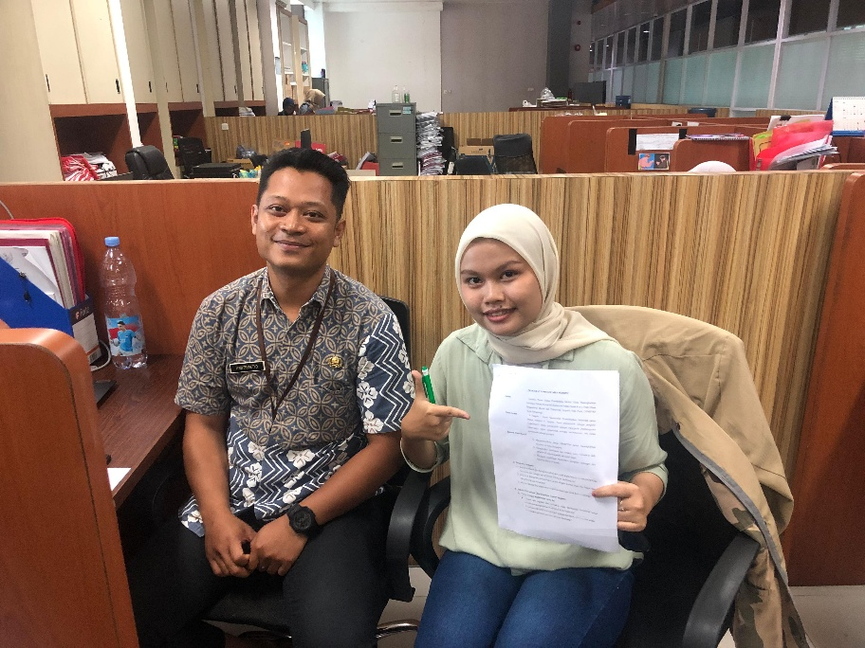

Gambar 5
Wawancara dengan Dwi Prasetyo S.H Selaku
Tenaga Pengadministrasian dan Pelaksana

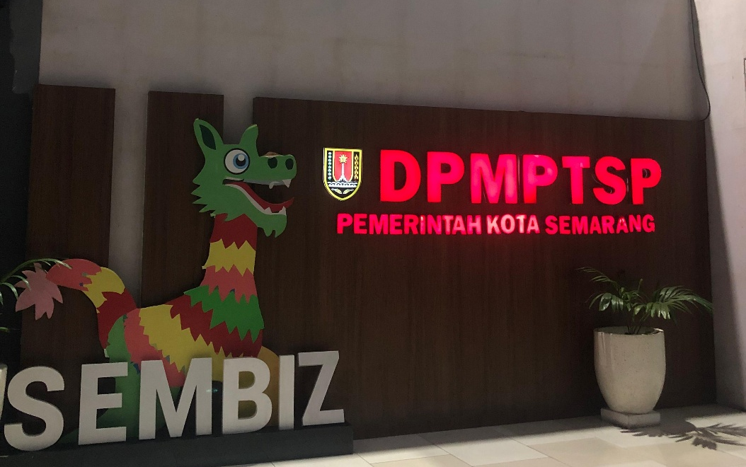

Gambar 6
Kantor Dinas Penanaman Modal dan Pelayanan Terpadu
(DPMPTSP) Kota Semarang

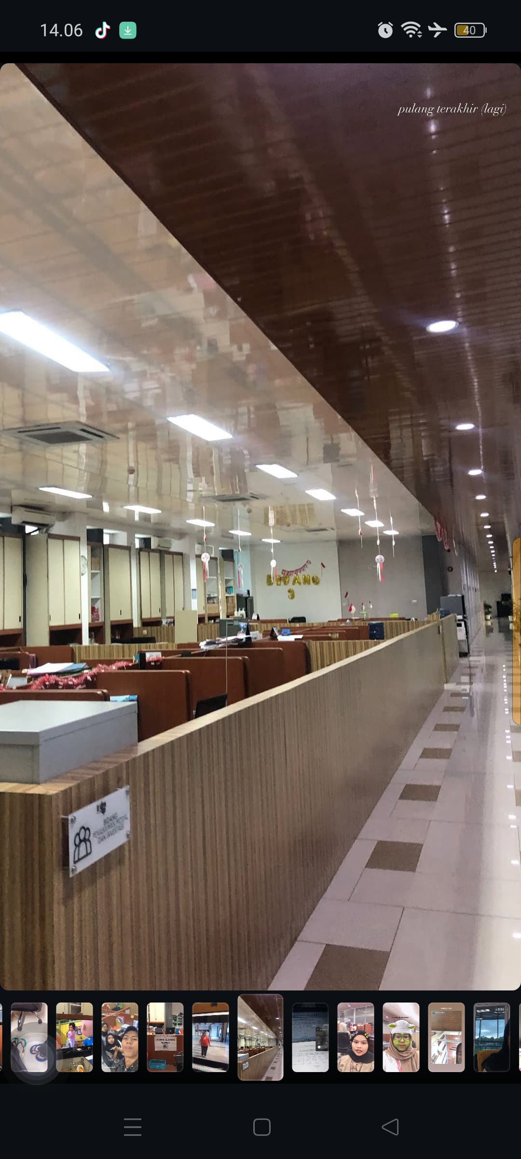

Gambar 7
Ruang Kerja Bidang Potensi dan Promosi Penanaman Modal
DPMPTSP Kota Semarang

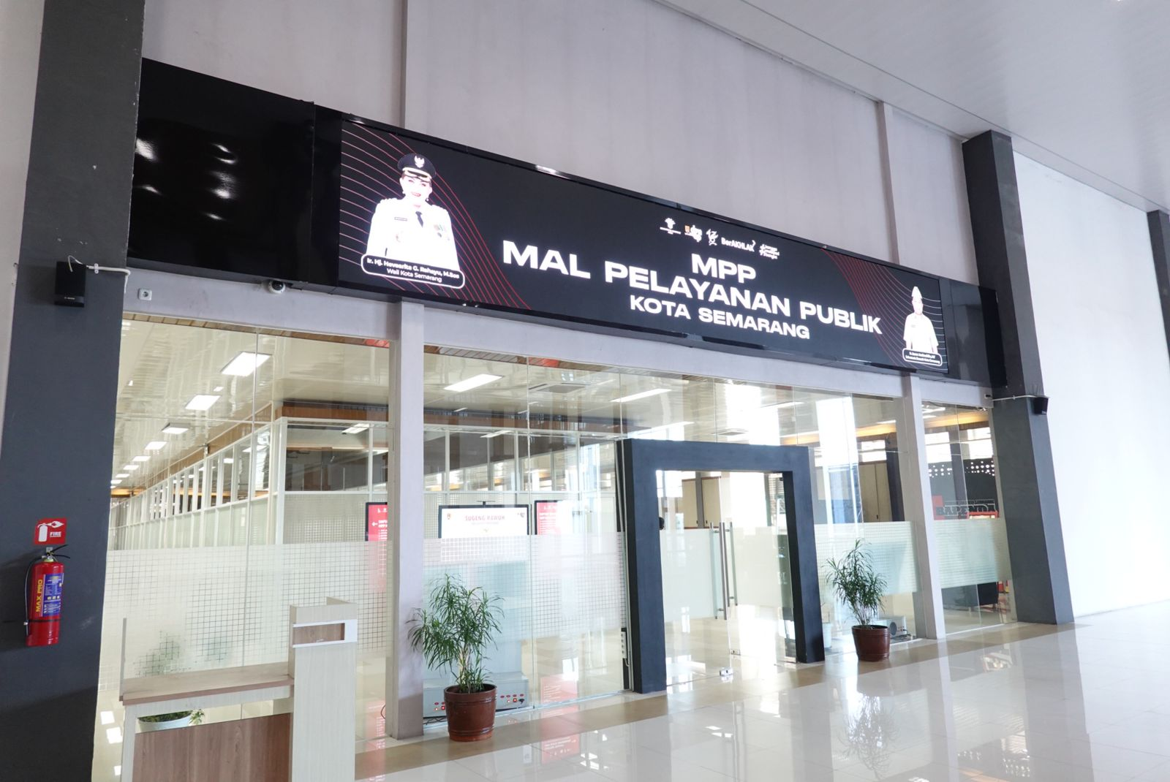

Gambar 8
Mal Pelayanan Publik Kota Semarang

- Data Pendukung
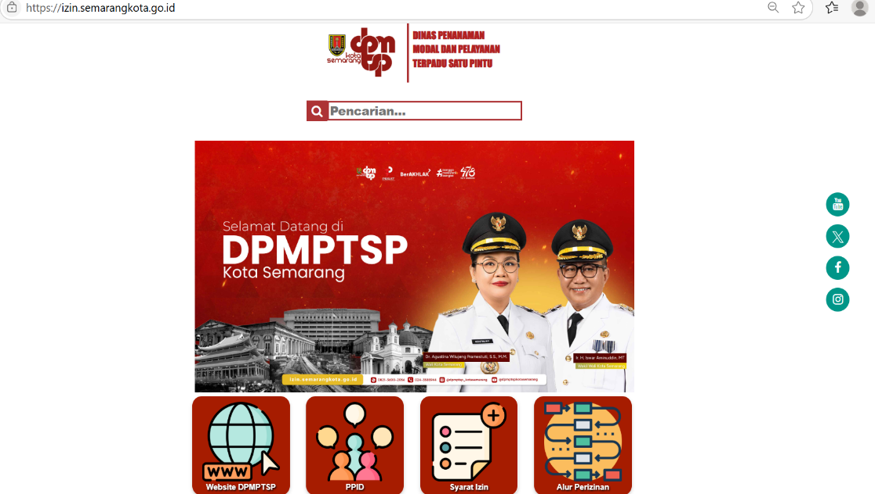
Gambar 9
Halaman Website DPMPTSP Kota Semarang

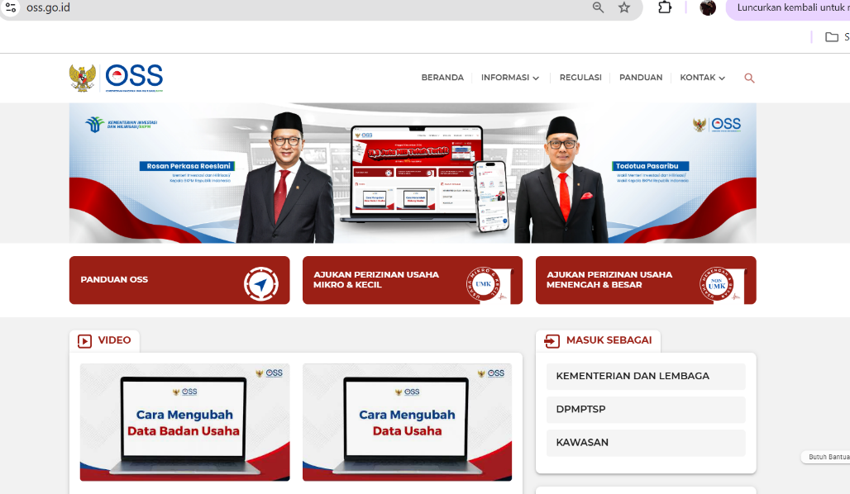

Gambar 10
Halaman Website OSS

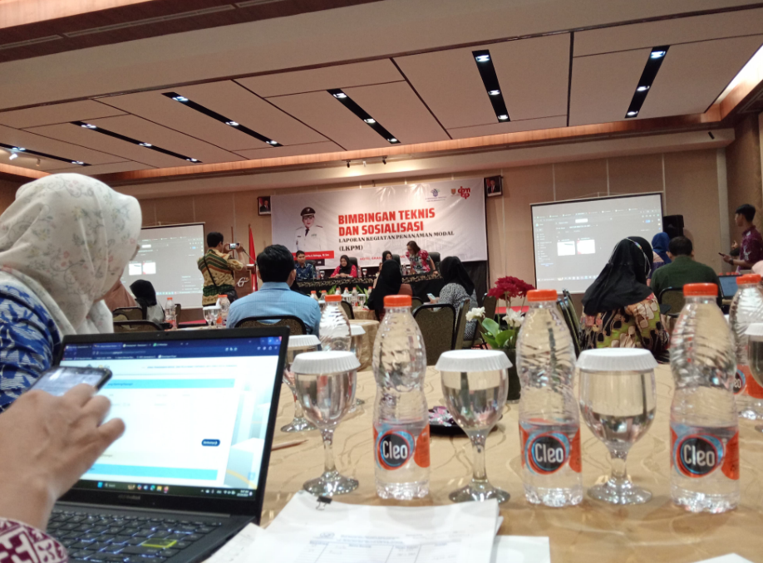
Gambar 11
Dokumentasi Kegiatan Bimbingan Teknis & Sosialisasi LKPM

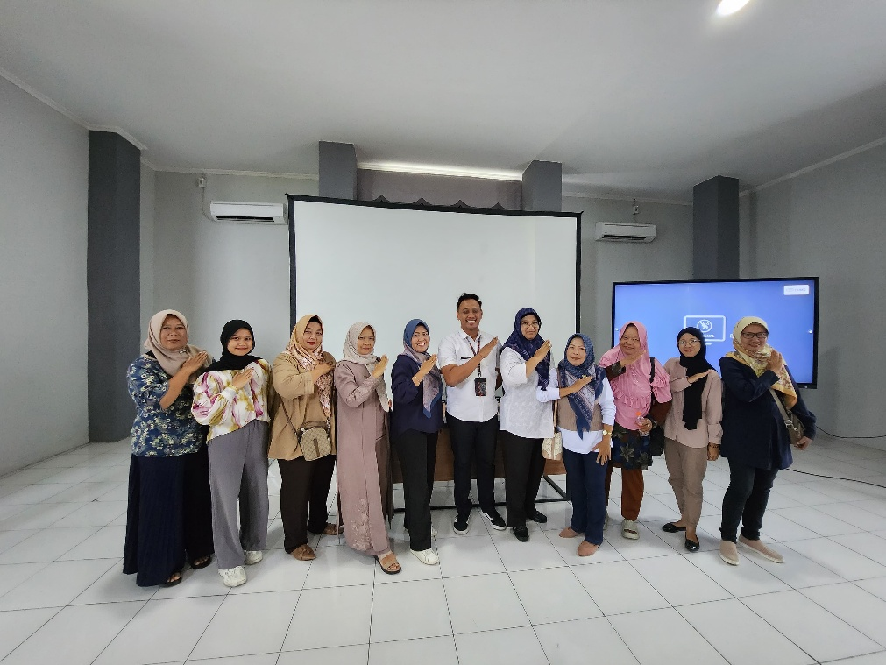

Gambar 12
Dokumentasi Kegiatan Kemitraan Bersama Pelaku Usaha UMKM
Kelurahan Wonosari

DAFTAR RIWAYAT HIDUP

Data Pribadi
Nama : Tasya Kurnia Yulia Putri
Tempat, Tanggal Lahir : Kota Semarang, 3 Juli 2003
Jenis Kelamin : Perempuan
Kewarganegaraan : Indonesia
Agama : Islam
Institusi : UIN Walisongo Semarang
Fakultas : Ekonomi dan Bisnis Islam
Program Studi : S1 Ekonomi Islam
Alamat Rumah : Tambakan 004/007, Kaligawe, Gayamsari Kota Semarang
Alamat E-mail : tasyakurniayp@gmail.com
LinkeIdn : @tasyakurniayp
Riwayat Pendidikan Formal
- SDN 02 Sawah Besar Kota Semarang Tahun Lulus 2015
- SMP N 4 Kota Semarang Tahun Lulus 2018
- SMK N 2 Kota Semarang Tahun Lulus 2021
- S1 Ekonomi Islam UIN Walisongo Semarang Tahun Lulus 2025
Pengalaman Organisasi
- Sekretaris Divisi Public Relation Generasi Baru Indonesia (GENBI) Komisariat UIN Walisongo Semarang 2024
- Koordinator Divisi Public Relation KSPM Walisongo Semarang 2024
- Koordinator Divisi Hubungan Mahasiswa HMJ Ekonomi Islam 2023

Demikianlah daftar riwayat hidup ini saya buat dengan sebenarnya dan digunakan dengan sebagaimana mestinya.

Sadono Sukirno, Makroekonomi: Teori Pengantar (PT Raja Grafindo Persada, 2011).
Galuh Andani Sunuputri and Maulidiyah Indira Hasmarini, “Analisis Pengaruh Pembangunan Infrastruktur Dan Investasi Terhadap PDRB Di Provinsi Sumatera Selatan,” Ekonomis: Journal of Economics and Business 7, no. 1 (2023): 577, https://doi.org/10.33087/ekonomis.v7i1.694.
Edwin Setya Parahita and Junaedi Junaedi, “Menyoal Capaian Realisasi Penanaman Modal Dalam Negeri,” EcceS (Economics, Social, and Development Studies) 7, no. 1 (2020): 130, https://doi.org/10.24252/ecc.v7i1.11087.
Jihan Karina Putri, “Peran Penanaman Modal Asing Dalam Membangun Perekonomian Di Indonesia,” Journal of Social Research 1, no. 3 (2022): 201–12, https://doi.org/10.55324/josr.v1i3.55.
Setiawan, Hendra, “Semarang Kota Terbaik Kedua dalam Layanan Investasi” 2021, diakses melalui https://www.suaramerdeka.com/
DPMPTSP Kota Semarang, “Peraturan Daerah Nomor 9 Tahun 2014 tentang Penanaman Modal di Kota Semarang”, diakses melalui https://izin.semarangkota.go.id/dasarhukum
DPMPTSP Kota Semarang, “Tugas dan Fungsi Pokok DPMPTSP Kota Semarang”, diakses melalui https://izin.semarangkota.go.id/halaman/tugas-pokok-dan-fungsi
BPS Kota Semarang, “Analisis ICOR Kota Semarang Tahun 2019-2023”, diakses melalui https://semarangkota.bps.go.id
Realisasi Investasi Kota Semarang, diakses melalui www.bps.go.id
Statistik Penanaman Modal Provinsi Jawa Tengah, diakses melalui https://data.jatengprov.go.id
Jumlah Industri dan Tenaga Kerja Menurut Kabupaten/Kota di Provinsi Jawa Tengah Tahun 2019-2023. Diakses Pada 13 April 2024 melalui www.jateng.bps.go.id
DPMPTSP Kota Semarang, Laporan Akhir Kajian Evaluasi Rencana Umum Penanaman Modal Kota Semarang Tahun 2023 (Kota Semarang: PT Citra Muda Indo Konsultan, 2023).
Zuhdiar Laeis, “Investasi Kota Semarang Sentuh 90 Persen dari Target”, diakses melalui https://www.antaranews.com/
Wasyith, Arqom Kuswanjono, and Dumairy, “Usury and The Hijrah from Ribā Movement in Indonesia : An Interpretative Phenomenological Inquiry,” Economica: Jurnal Ekonomi Islam 14, no. 1 (2023): 1–24, https://doi.org/10.21580/economica.2023.14.1.16084.
Lilis Wahyuni et al., “PERAN DINAS PENANAMAN MODAL DAN PELAYANAN TERPADU,” Communnity Development Journal 5, no. 4 (2024): 1.
Adriansyah Hidayat & and Muhammad Yafiz, “Strategi Dinas Penanaman Modal Dan Pelayanan Terpadu Satu Pintu Dalam Meningkatkan Investasi DiProvinsi Sumatera Utara,” Journal of Islamic Economics and Finance 1, no. 4 (2023).
Devita Monica et al., “Meningkatkan Realisasi Investasi Melalui Bimbingan Teknis Oss Rba Dan Lkpm Online Kota Blitar” 4, no. 4 (2023): 1.
Muhammad Akmalul Hakim, Bustami Usman, and Nofriadi, “Peran Dinas Penanaman Modal Dan Pelayanan Terpadu Satu Pintu Dalam Meningkatkan Iklim Investasi Dan Bisnis Di Kota Banda Aceh,” EJournal Ilmu Pemerintahan 7, no. 4 (2022): 2.
Muhammad Firman Lazuardi, “PERAN DINAS PENANAMAN MODAL DAN PELAYANAN TERPADU SATU PINTU (DPMPTSP) DI KABUPATEN KUDUS DALAM KEBIJAKAN INVESTASI,” Journal of Politic and Government Studies 10, no. 3 (2021): 2, https://ejournal3.undip.ac.id/index.php/jpgs/article/view/30928.
Herman Kambono, “Pengaruh Investasi Asing Dan Investasi Dalam Negeri Terhadap Pertumbuhan Ekonomi Indonesia” 12 (2020): 4.
Syamsu Nujum and Zainuddin Rahman, “Pengaruh Investasi Dan Inflasi Terhadap Pertumbuhan Ekonomi Di Kota Makassar,” Jurnal Economic Resource 1, no. 2 (2019): 4, https://doi.org/10.33096/jer.v1i2.158.
Deddy Mulyana, Metode Penelitian Kualitatif (Paradigma Baru Ilmu Komunikasi Dan Ilmu Sosial Lainnya) (Bandung: Remaja Rosdakarya, 2004), 3.
Sugiyono, Metode Penelitian Kuantitatif, Kualitatif, Dan R&D, n.d., 4.
Muhammad Djamal, Paradigma Penelitian Kualitatif (Yogyakarta: Pustaka Pelajar, 2015), n. 5.
Lexy J.Moleong, Metodologi Penelitian Kualitatif. (Bandung: PT. Remaja Rosdakarya, 2005).
Arikunto Suharsimi, Prosedur Penelitian Suatu Pendekatan Praktek (Jakarta: PT Rineka Cipta, 2006).
Zainal dan Amirudin Asikin, Pengantar Metode Dan Penelitian Hukum (Jakarta: PT Raja Grafindo, 2003), 8.
Sugiyono, Metode Penelitian Kualitatif Dan Kuantitatif R&D (Bandung: Alfabeta, 2008), 9.
Hamid Patilima, Metode Penelitian Kualitatif (Bandung, 2005), 10.
Mudjia Rahardjo, “Triangulasi dalam Penelitian Kualitatif” (2010), diakses pada 27 Juni 2025.
M Burhan Bungin, Penelitian Kualitatif: Komunikasi, Ekonomi, Kebijakan Publik, Dan Ilmu Sosial Lainnya (Jakarta: Kencana, 2007), 11.
Suhardono E, Teori Peran: Konsep, Derivasi Dan Implikasinya (2018: Gramedia Pusaka Utama, n.d.).
Hendro Puspito, Sosiologi Sistematika (Yogyakarta: Kanesius, 1986).
David Berry, Pokok-Pokok Pikiran Dalam Sosiologi Suatu Pengantar Soerjono Soekanto. (Jakarta: Raja Grafindo Persada, 1995). 65 (Jakarta: Raja Grafindo Persada, 1995).
Veithzal Rivai, Kepemimpinan Dan Perilaku Organisasi (Jakarta: PT Raja Grafindo Persada, 2013).
Soerjono Soekanto, Teori Peranan (Jakarta: Bumi Aksara, 2002).
P Siagian, Administrasi Pembangunan (Jakarta: Bumi Aksara, 2018).
Haviz Aravik, “The Role of The State in The Islamic Economic System: A Review of Abbas Mirakhor's Thought,” Islamic Banking: Jurnal Pemikiran dan Pengembangan perbankan Syariah, Vol.7, No. 1 (2021), https://doi.org/10.36908/isbank.v7i1.271.
Muhammad Nur Nasution, Manajemen Jasa Terpadu (Total Service Management) (Bogor: Ghalia Indonesia, 2004), 17.
Nurhadi Nurhadi, “Konsep Pelayanan Perspektif Ekonomi Syariah,” EkBis: Jurnal Ekonomi Dan Bisnis 2, no. 2 (2020): 18, https://doi.org/10.14421/ekbis.2018.2.2.1100.
Atik Septi & Ratmiko, Manajemen Pelayanan: Pengembangan Model Konseptual, Penerapan Citizen‟s Charter Dan Standar Pelayanan Minimal (Yogyakarta: Pustaka Pelajar, 2009), 19.
Jacob Breemer, “Strategi Pelayanan Transportasi Online Gojek Di Kota Kendari,” Jurnal Pengabdian Kepada Masyarakat (JPKM) - Aphelion 1, no. 01 (2020): 20, https://doi.org/10.32493/jpka.v1i01.6911.
Shanti Karistawati, Rina Nurhayati, and Siti Rohmat, “Pelayanan Jasa Sopir Gojek Online Kepada Konsumen Di Gojek Online Cabang Purwakarta Dalam Perspektif Ekonomi Syariah,” EKSISBANK: Ekonomi Syariah Dan Bisnis Perbankan 4, no. 1 (2020): 21, https://doi.org/10.37726/ee.v4i1.103.
Putri Fitri Yanti, “Mengukur Kualitas Pelayanan Pada Ojek Online Di Masa Pandemi,” Prosiding Industrial Research Workshop and National Seminar, 2021, 22, https://jurnal.polban.ac.id/ojs-3.1.2/proceeding/article/view/2833/2212.
Nurhadi, “Konsep Pelayanan Perspektif Ekonomi Syariah,” Ekbis: Jurnal Ekonomi Dan Bisnis 2, no. 2 (2020): 23.
Azhar Lujjatul Widad & Ega Rahmat Pauzi, “MANAJEMEN PELAYANAN PERSPEKTIF AL-QURAN DAN HADITS,” MIYAH: Jurnal Studi Islam 16, no. 2 (2020): 24, http://scioteca.caf.com/bitstream/handle/123456789/1091/RED2017-Eng-8ene.pdf?sequence=12&isAllowed=y%0Ahttp://dx.doi.org/10.1016/j.regsciurbeco.2008.06.005%0Ahttps://www.researchgate.net/publication/305320484_SISTEM_PEMBETUNGAN_TERPUSAT_STRATEGI_MELESTARI.
Budi & Salim Sutrisno, Hukum Investasi Di Indonesia (Jakarta: Rajawali Pres Jakarta, 2008).
Iggie H. Achsien, Investasi Syariah Di Pasar Modal: Menggagas Konsep Dan Praktek Manajemen Portofolio Syariah, Cetakan Ke (Jakarta: PT. Gramedia Pustaka Utama, 2003).
Nujum and Rahman, “Pengaruh Investasi Dan Inflasi Terhadap Pertumbuhan Ekonomi Di Kota Makassar.”
Mamai Maisaroh and Havid Risyanto, “Pengaruh Investasi, Pengeluaran Pemerintah Dan Tenaga Kerja Terhadap Pdrb Provinsi Banten,” EkBis: Jurnal Ekonomi Dan Bisnis 1, no. 2 (2018): 206, https://doi.org/10.14421/ekbis.2017.1.2.1049.
Sutrisno, Hukum Investasi Di Indonesia.
Suryatno Wiganepdo S and Herman S Soegoto, “Peran Pmdn Dan Pma Terhadap Penurunan Angka Kemiskinan Di Indonesia,” JURISMA : Jurnal Riset Bisnis & Manajemen 12, no. 1 (2022): 1–15, https://doi.org/10.34010/jurisma.v12i1.5838.
Suparmoko dan Irawan, Pengantar Ekonomi Makro, Keempat (Yogyakarta: BPFE UGM Yogyakarta, 2002).
Kusdianti Fatimah, Vanny Himmatul Amalia, and Endang Kartini Panggiarti, “Analisis Pengaruh Penanaman Modal Asing (PMA) Terhadap Pertumbuhan Ekonomi,” Jurnal Ekonomi, Manajemen Dan Akuntansi 1 (2022): 68–76.
Khoirum Niam, Investasi Halal Dan Pembangunan, 1st ed. (Sidoarjo: CV Duta Sains Indonesia, 2024).
Quran Nu, “Qur’an Lukman” diakses melalui https://quran.nu.or.id/luqman/34
Quran Nu, “Qur’an Lukman” diakses melalui https://quran.nu.or.id/an-nisa/9
Quran Nu, “Qur’an Lukman” diakses melalui https://quran.nu.or.id/al-hasyr/18
A. Karim Adiwarman, Ekonomi Islam (Jakarta: PT Raja Grafindo, 2022), 25.
Ina Nur Inayah, “PRINSIP-PRINSIP EKONOMI ISLAM DALAM INVESTASI SYARIAH,” Jurnal Ilmu Akuntansi Dan Bisnis Syariah II, no. 2 (2020): 26.
Abdullah Zaki ak-Kaff, Ekonomi Dalam Perspektif Islam (Bandung: Pustaka Setia, 2002), 27.
UII Yogyakarta, Pusat Pengkajian Dan Pengetahuan Ekonomi Islam, 1 Cetakan (Jakarta: Rajawali Pers, 2014), 28.
Saekhu, “Seputar Persoalan Pelayanan Wakaf Di Kantor Urusan Agama (Kua) Kecamatan Keling Kabupaten Jepara,” Economica V (2014): 37–52.
NU Online, “Tafsir Surat Al-Quraisy Ayat 3-4: Keamanan Dan Ekonomi Adalah Kunci Kesejahteran Hidup,” 2023, 30, sumber: https://islam.nu.or.id/tafsir/tafsir-surat-al-quraisy-ayat-3-4-keamanan-dan-ekonomi-adalah-kunci-kesejahteran-hidup-slX6K%0A.
Dkk Muslimin Kara, Pengantar Ekonomi Islam (Makassar: Alauddin Pers, 2009), 1.
M Umer Chapra, Islam and the Economic Challenge (The Islamic Foundation, 2003), 2.
Abd Allâh Zaki al-Kaf, Ekonomi Dalam Perspektif Islam, Terjemahan, Terjemahan (Bandung: Pustaka Setia, 2002), 1.
“Profile DPMPTSP Kota Semarang,” DPMPTSP Kota Semarang, n.d., https://izin.semarangkota.go.id/halaman/profile .
DPMPTSP Kota Semarang, “Visi Dan Misi DPMPTSP Kota Semarang,” DPMPTSP Kota Semarang, n.d., https://izin.semarangkota.go.id/visi.
DPMPTSP Kota Semarang, “Struktur Organisasi DPMPTSP Kota Semarang”, diakses melalui https://izin.semarangkota.go.id/strukturorganisasi
DPMPTSP Kota Semarang, “Tugas Dan Fungsi DPMPTSP Kota Semarang,” n.d., https://izin.semarangkota.go.id/tugasdanfungsi.
Kementrian Investasi dan Hilirisasi/BKPM, “Kementerian Investasi Dan Hilirisasi Minta Semua Pihak Jaga Iklim Investasi,” https://www.bkpm.go.id/, 2025.
Wawancara dengan Irawan Ilham Prajamukti selaku Kepala Bidang Potensi dan Promosi Penanaman Modal Pada Tanggal 22 Mei 2025 Pukul 09.08 WIB
Wawancara dengan Irawan Ilham Prajamukti selaku Kepala Bidang Potensi dan Promosi Penanaman Modal Pada Tanggal 22 Mei 2025 Pukul 09.14 WIB.
Wawancara dengan Herlambang Lutfi Prakoso selaku Ketua Tim Kerja Potensi Pada Tanggal 22 Mei 2025 Pukul 15.11 WIB
Wawancara dengan Dhamayantie Savitri selaku Subkoordinator Promosi dan Kerjasama Penanaman Modal Pada Tanggal 22 Mei 2025 Pukul 10.38 WIB
Wawancara dengan Tuti Inayati selaku Subkoordinator Pengendalian Penanaman Modal Pada Tanggal 22 Mei 2025 Pukul 12.17 WIB
Wawancara dengan Herlambang Lutfi Prakoso selaku Ketua Tim Kerja Potensi Pada Tanggal 22 Mei 2025 Pukul 15.21 WIB
Wawancara dengan Dhamayantie Savitri selaku Subkoordinator Promosi dan Kerjasama Penanaman Modal Pada Tanggal 22 Mei 2025 Pukul 10.52 WIB
Wawancara dengan Tuti Inayati selaku Subkoordinator Pengendalian Penanaman Modal Pada Tanggal 22 Mei 2025 Pukul 12.28 WIB
Wawancara dengan Dhamayantie Savitri selaku Subkoordinator Promosi dan Kerjasama Penanaman Modal Pada Tanggal 22 Mei 2025 Pukul 11.26 WIB
Wawancara dengan Tuti Inayati selaku Subkoordinator Pengendalian Penanaman Modal Pada Tanggal 22 Mei 2025 Pukul 12.41 WIB
Wawancara dengan Imam Dwi Prasetyo selaku Tenaga Pengadministrasian Perkantoran dan Pelaksana Pada Tanggal 22 Mei 2025 Pukul 14.05 WIB
Wawancara dengan Tuti Inayati selaku Subkoordinator Pengendalian Penanaman Modal Pada Tanggal 22 Mei 2025 Pukul 12.53 WIB
Wawancara dengan Irawan Ilham Prajamukti selaku Kepala Bidang Potensi dan Promosi Penanaman Modal Pada Tanggal 22 Mei 2025 Pukul 09.25 WIB.
Wawancara dengan Tuti Inayati selaku Subkoordinator Pengendalian Penanaman Modal Pada Tanggal 22 Mei 2025 Pukul 12.37 WIB
Wawancara dengan Dhamayantie Savitri selaku Subkoordinator Promosi dan Kerjasama Penanaman Modal Pada Tanggal 22 Mei 2025 Pukul 11.15 WIB
Ani Rejeki, “Mengenal Pemanfaatan Barang Milik Negara,” Kementerian Keuangan Direktorat Jenderal Kekayaan Negara, 2021, https://www.djkn.kemenkeu.go.id/.
Wawancara dengan Herlambang Lutfi Prakoso selaku Ketua Tim Kerja Potensi Pada Tanggal 22 Mei 2025 Pukul 15.36 WIB
Wawancara dengan Irawan Ilham Prajamukti selaku Kepala Bidang Potensi dan Promosi Penanaman Modal Pada Tanggal 22 Mei 2025 Pukul 09.42 WIB
Salsabilla Febriani and Hendra Harmain, “Analisis Faktor Penghambat Dan Pendukung Perkembangan UMKM Serta Peran Dewan Pengurus Wilayah Asprindo Dalam Perkembangan UMKM Di Sumatera Utara Pada Masa Pandemi Covid-19,” Al-Kharaj : Jurnal Ekonomi, Keuangan & Bisnis Syariah 5, no. 3 (2022): 1275–90, https://doi.org/10.47467/alkharaj.v5i3.1624.
Wawancara dengan Tuti Inayati selaku Subkoordinator Pengendalian Penanaman Modal Pada Tanggal 22 Mei 2025 Pukul 13.02 WIB
Wawancara dengan Imam Dwi Prasetyo selaku Tenaga Pengadministrasian Perkantoran dan Pelaksana Pada Tanggal 22 Mei 2025 Pukul 14.25 WIB
Wawancara dengan Herlambang Lutfi Prakoso selaku Ketua Tim Kerja Potensi Pada Tanggal 22 Mei 2025 Pukul 15.45 WIB
M. Faisal Nur Ikhsan, “DPMPTSP Kota Semarang Dan Kadin Bandung Kolaborasi Buka Jendela Investasi Baru Artikel Ini Telah Tayang Di Bisnis.Com Dengan Judul ‘DPMPTSP Kota Semarang Dan Kadin Bandung Kolaborasi Buka Jendela Investasi Baru,’” Bisnis.com, n.d., https://semarang.bisnis.com/read/20240509/535/1764142/dpmptsp-kota-semarang-dan-kadin-bandung-kolaborasi-buka-jendela-investasi-baru.
Fadlia Galib, M. Zaidi Abdad, and Nikmatullah, “Pertumbuhan Ekonomi Islam Di Indonesia Berdasarkan Perspektif Al-Qur’an Dan Hadist: Kajian Investasi Syariah,” Peran Strategis Pemerintah Dalam Pertumbuhan Ekonomi Islam Di Indonesia Berdasarkan Perspektif Al-Qur’an Dan Hadist: Kajian Investasi Syariah,” Jurnal Akuntansi, Manajemen Dan Ekonomi Islam (JAM-EKIS) 8, no. 1 (2025): 447.
Maryam Batubara and Febriyani Natari Manik, “Peran Dan Fungsi Pemerintah Dalam Perspektif Islam,” NNOVATIVE: Journal Of Social Science Research 3, no. 2 (2023): 6080–90, https://j-innovative.org/index.php/innovative/article/view/1068
Dang Thi, Minh Phuong, and Nguyen Thi Tuy, “Modern Governance for Citizens and Businesses : The Case of Vietnam ’ s Ho Chi Minh City ’ s Administrative Transformation ( 2010 - 2020 ),” Science of Law, no. 1 (2025): 203–13, https://doi.org/10.55284/px1wt878.
Hasil Wawancara dengan Herlambang Lutfi Prakoso, S.STP Selaku Ketua Tim Kerja Penanaman Modal pada 22 Mei 2025.
Xiaolei Yang et al., “Effect of Government Subsidies on Renewable Energy Investments: The Threshold Effect,” Energy Policy 132 (2019): 156–66, https://doi.org/https://doi.org/10.1016/j.enpol.2019.05.039.
Audry Lindsey Palandeng, “Implementasi Kebijakan Pelayanan Perizinan Berusaha Berbasis Online Single Submssion (OSS) Di Dinas Penanaman Modal Dan Pelayanan Terpadu Satu Pintu Kota Surabaya,” E-Journal Unesa 12, no. 4 (2024): 1023–38, https://ejournal.unesa.ac.id/index.php/publika/article/view/65903/49399.
Ratinah, Moh Taufik Hidayat, and Ipik Permana, “Analisis Kualitas Pengurusan Perizinan Melalui Sistem Online Single Submission Risk Based Approach (OSS-RBA) Pada Dinas Penanaman Modal Dan Pelayanan Terpadu Satu Pintu Kabupaten Maluku Tengah,” Jurnal Pendidikan Indonesia 5 No 12 (2024): 2746–1920, https://doi.org/10.46799/arl.v8i4.304.
Abidin Nurdin et al., “Tujuan Hukum Islam Untuk Kemaslahatan Manusia: Penerapan Kaidah Fiqhiyah Dalam Bidang Ekonomi Dan Hukum Keluarga,” El-Usrah: Jurnal Hukum Keluarga 5, no. 1 (2022): 41–55, https://doi.org/10.22373/ujhk.v5i1.14665.
Hasil Wawancara dengan Dhamayantie Savitri Selaku Subkoordinator Promosi dan Kerja Sama Penanaman Modal pada 22 Mei 2025.
Hasil Wawancara dengan Irawan Ilham prajamukti Selaku Kepala Bidang Potensi Dan Promosi Penanaman Modal pada 22 Mei 2025.
Nurinayah, “Praktik Gharar Dalam Transaksi Ekonomi Islam: Telaah Terhadap Kaidah Fiqhiyah,” Tadayun: Jurnal Hukum Ekonomi Syariah 4, no. 1 (2023): 63–78, https://doi.org/10.24239/tadayun.v4i1.99.

